Финансовый университет на Алтае
НАЦИОНАЛЬНАЯ СИСТЕМА ПЛАТЕЖНЫХ КАРТ

Обоснование реализации сервиса
Цифровой иммунитет
Киселев Евгений Юрьевич
Алтайский филиал
Бакалавриат, 4 курс

Версия 0.0.55 от 12.01.2026

Резюме
Целью работы является разработка и технико–экономическое обоснование запуска сервиса «Цифровой иммунитет» (ЦИ), предназначенный для защиты интернет–пользователей от когнитивных и технических манипуляций.
Болью клиентов является факт агрессивного роста кибермошенничества, что неуклонно ведет за собой использование ими темных паттернов в веб–дизайне, которые давят на пользователей, заставляя их, при отсутствии должного внимания (а это естественно, ведь люди когнитивно не могут постоянно быть начеку), поддаться влиянию веб–страницы и совершить нерациональное действие. Сервис ЦИ решает эту проблему под слоганом «Антивирус для мозга», что включает в себя сканирование содержимого веб–страниц в реальном времени на наличие паттернов манипуляций (ПМ) и визуализацию уведомления пользователю об этом через цветовую индикацию и/или активное модальное окно, резко прерывающее взаимодействие с веб–страницей и возвращающее осознание в действие пользователя. Учитывая это, нашими целевыми клиентами (на первые 1–2 года) являются активными интернет–пользователями ПК, совершающими регулярно (хотя бы раз в месяц) финансовые операции в Веб–пространстве и испытывающими потребность в цифровой защите от манипуляций.
Рынок с прямыми конкурентами в рамках защиты от манипуляций на веб–страницах находится в «голубом океане». Это означает отсутствие прямых конкурентов, но не отсутствие косвенных в лице определенных типовых сфер – блокировки рекламы (AdBlock [9]), антивируса или антивирусного расширения (Kaspersky Protection [5], Dr Web Link Checker [10]), репутационных сервисов (WOT [12]) и средств защиты, зашитых в браузеры (Я.Протект [4]). Каждый из игроков решает от силы – одну–две области безопасности в Интернете, ни делая ставку на минимизации проблемы в целом (анализ манипуляций и в техническом, и в психологическом аспекте) – кроме нас.
Мы отличаемся от конкурентов следующими своими преимуществами
– Гибридная защита, с фокусом на смешанные паттерны манипуляций (и технические, и психологические)
– Архитектура Privacy–First, осуществляемая за счет Client–Side + BaaS подхода, где любые данные веб–страниц сканируются локально на устройстве пользователя, что гарантирует приватность и отсутствие передачи любых конфиденциальных данных нам. А это ведет к минимизации этических и юридических рисков по реализации сервиса.
– Активное вмешательство за счет механики модального окна, принудительно останавливюащего сценарий потенциально опасного взаимодействия с веб–страницей, ценность которого была подтверждена в CustDev’e на уровне 85% от числа опрошенных.
Экономический анализ, включающий финансовую модель, построенную на гибридной монетизации Freemium + SaaS показал положительные цифры.
Так, по концепции PAM–TAM–SAM–SOM уже на целевом рынке TAM мы обнаружили возможных пользователей сервиса в наличие 107 млн. человек, поскольку ровно столько по статистике пользуется ПК на регулярной основе [8]. При этом реально достижимый рынок SOM, учитывая ограничения и достаточно жесткую конверсию в 0,5% оценивается в 244 млн. рублей в год.
В тоже время, экономическая эффективность проекта при ставке дисконтирования в 55,03% демонстрирует привлекательные для инвестора показатели NPV = 1 975 306,47 рублей, IRR = 203%, ROI = 279%, что естественно превышает нормативные показатели, минимально увеличивая в несколько раз вложения на выходе, чем на входе.
Это утверждение дополняет и рассчитанная юнит–экономика через соотношение LTV/CAC, составляющее 5,95, что свидетельствует о высокой окупаемости и маркетинговых усилий (1 рубль маркетинга равняется почти 6 рублям).
Окупаемость при всем этом достигается на 17–м месяце проекта, или на 5 месяце после старта продаж.
Таким образом, разработанный сервис имеет высокую степень технической реализуемости (MVP можно сделать на базе Supabase + HTML/CSS/JS подхода), а также подтвержденную рыночную ценность за счет CustDev, где 85% пользователей одобрили функционал активной защиты за счет модального окна. Финансовые показатели дают понять об устойчивости бизнес–модели к рискам и в том же время о потенциале для масштабирования – что дает этот проект также рекомендованным к инвестициям и, соответственно, реализации для обеспечения помощи людям как можно быстрее.

Оглавление
Резюме 2
История изменений 6
Термины, определения и сокращения 9
1. Описание сервиса 10
1.1. Идея сервиса 10
1.2. Акторы 13
1.2.1. Описание акторов 13
1.2.2. Функции акторов 14
1.3. Архитектурные схемы 16
1.3.1. Схема «До» сервиса с описанием внешних процессов 16
1.3.2. Схема «После» внедрения сервиса с описанием внешних процессов 17
1.4. Пользовательские сценарии (UML Use–case diagram) 19
1.4.1. Пройти аутентификацию (UML Activity diagram) 20
1.4.2. Настроить параметры расширения (UML Activity diagram) 25
1.4.3. Просканировать содержимое на паттерны манипуляций (UML Activity diagram) 29
1.4.4. Приобрести PRO–подписку (UML Activity diagram) 33
1.4.5. Оставить обратную связь (UML Activity diagram) 38
1.5. Схема внутренней логики работы сервиса 43
2. Маркетинг 47
2.1. Рынок Сервиса 47
2.1.1. Прогноз объема рынка 47
2.1.2. Ситуационный анализ 49
2.2 Анализ потребителей 53
2.2.1. Определение целевой аудитории 53
2.3. Customer Development 55
2.3.1. Формирование гипотез для поиска целевой аудитории 55
2.3.2 Составление опроса 56
2.3.2 Вывод по результатам исследования 58
2.4 Разработка продуктовой стратегии 64
2.4.1. SWOT – анализ 64
2.4.2. Методика STP–сегментация 66
2.4.3. Методика STP–позиционирование 68
2.5. Формирование основы расчета 70
2.5.1. Маркетинг Микс 70
2.5.2. Lean Canvas 74
3. Экономическая составляющая сервиса 76
3.1 Расчет ставки дисконтирования, доходов, расходов 76
3.1.1 Расчет ставки дисконтирования 76
3.1.2 Выбор режима налогообложения 77
3.1.3 Расчет свободного денежного потока 77
3.2. Построение финансовой модели 78
3.2.1. Определение предпосылок 78
3.3. Сформировать денежные потоки в Excel 79
3.3.1. Расчет показателей экономической эффективности проекта 79
3.3.2. Расчет юнит–экономики проекта 80
3.3.3. Анализ рисков проекта 80
3.3.4. Аналитическая записка 83
4. Спецификация 86
4.1. Требования к пошаговой обработке информационных потоков 86
4.2. Сводный перечень элементов бизнес–данных 93
4.3. Справочник элементов бизнес–данных 94
4.4. Правила применения элементов бизнес–данных в сообщениях 100
Заключение 102
Список использованных источников 104

История изменений
История изменений документа приведена в таблице 1.
Таблица 1. История изменений
№ версии | Дата обновления | Краткое описание изменения | Обновлено
0.0.1 | 01.01.2026 | Разработан титульник для сервиса | Киселев Е.Ю.
0.0.2 | 01.01.2026 | Разработан раздел «1.1. Идея сервиса» | Киселев Е.Ю.
0.0.3 | 01.01.2026 | Разработана первичная таблица с терминами, определениями и сокращениями | Киселев Е.Ю.
0.0.4 | 01.01.2026 | Разработан раздел «1.2.1. Описание акторов» | Киселев Е.Ю.
0.0.5 | 01.01.2026 | Разработан раздел «1.2.2. Функции акторов» | Киселев Е.Ю.
0.0.6 | 01.01.2026 | Разработан раздел «1.3.1. Схема «До» сервиса с описанием внешних процессов» | Киселев Е.Ю.
0.0.7 | 01.01.2026 | Разработан раздел «1.3.2. Схема «После» внедрения сервиса с описанием внешних процессов» | Киселев Е.Ю.
0.0.8 | 01.01.2026 | Разработана диаграмма прецедентов в разделе 1.4. «Пользовательские сценарии» | Киселев Е.Ю.
0.0.9 | 02.01.2026 | Разработан раздел 1.4.1. «Пройти аутентификацию (UML Activity diagram)» | Киселев Е.Ю.
0.0.10 | 02.01.2026 | Разработан раздел 1.4.1.1. «Прототипы пользовательского пути <Пройти аутентификацию>» | Киселев Е.Ю.
0.0.11 | 02.01.2026 | Разработан раздел 1.4.2. «Настроить параметры расширения (UML Activity diagram)» | Киселев Е.Ю.
0.0.12 | 02.01.2026 | Разработан раздел 1.4.2.1. «Прототипы пользовательского пути <Настроить параметры расширения>» | Киселев Е.Ю.
0.0.13 | 03.01.2026 | Разработан раздел 1.4.3. «Просканировать содержимое на паттерны манипуляций (UML Activity diagram)» | Киселев Е.Ю.
0.0.14 | 03.01.2026 | Разработан раздел 1.4.3.1. «Прототипы пользовательского пути <Просканировать содержимое на паттерны манипуляций>» | Киселев Е.Ю.
0.0.15 | 03.01.2026 | Разработан раздел 1.4.4. «Приобрести PRO–подписку (UML Activity diagram)» | Киселев Е.Ю.
0.0.16 | 03.01.2026 | Разработан раздел 1.4.4.1. «Прототипы пользовательского пути <Приобрести PRO–подписку>» | Киселев Е.Ю.
0.0.17 | 04.01.2026 | Разработан раздел 1.4.5. «Оставить обратную связь (UML Activity diagram)» | Киселев Е.Ю.
0.0.18 | 04.01.2026 | Разработан раздел 1.4.5.1. «Прототипы пользовательского пути <Оставить обратную связь>» | Киселев Е.Ю.
0.0.19 | 04.01.2026 | Разработан раздел 1.5 «Схема внутренней логики работы сервиса» | Киселев Е.Ю.
0.0.20 | 04.01.2026 | Разработан раздел 2.1.1 «Прогноз объема рынка» | Киселев Е.Ю.
0.0.21 | 05.01.2026 | Разработан раздел 2.1.2.1. «Оценка потенциала спроса» | Киселев Е.Ю.
0.0.22 | 05.01.2026 | Разработан раздел 2.1.2.2. «Оценка потенциала продаж» | Киселев Е.Ю.
0.0.23 | 05.01.2026 | Разработан раздел 2.1.2.3. «Оценка условий конкуренции» | Киселев Е.Ю.
0.0.24 | 05.01.2026 | Разработан раздел 2.2.1. «Определение целевой аудитории» | Киселев Е.Ю.
0.0.25 | 05.01.2026 | Разработан раздел 2.3.1. «Формирование гипотез для поиска целевой аудитории» | Киселев Е.Ю.
0.0.26 | 05.01.2026 | Разработан раздел 2.3.2 «Составление опроса» | Киселев Е.Ю.
0.0.27 | 05.01.2026 | Разработан раздел 2.4.1. «SWOT – анализ» | Киселев Е.Ю.
0.0.28 | 06.01.2026 | Разработан раздел 2.4.2. «Методика STP–сегментация» | Киселев Е.Ю.
0.0.29 | 06.01.2026 | Разработан раздел 2.4.3 «Методика STP–позиционирование» | Киселев Е.Ю.
0.0.30 | 06.01.2026 | Разработан раздел 2.5.1.1. «Маркетинг Микс – Product» | Киселев Е.Ю.
0.0.31 | 06.01.2026 | Разработан раздел 2.5.1.2. «Маркетинг Микс – Price» | Киселев Е.Ю.
0.0.32 | 06.01.2026 | Разработан раздел 2.5.1.3. «Маркетинг Микс – Place» | Киселев Е.Ю.
0.0.33 | 06.01.2026 | Разработан раздел 2.5.1.4. «Маркетинг Микс – Promotion» | Киселев Е.Ю.
0.0.34 | 06.01.2026 | Разработан раздел 2.5.2. «Lean Canvas» | Киселев Е.Ю.
0.0.35 | 07.01.2026 | Разработан раздел 3.1.1. «Расчет ставки дисконтирования» | Киселев Е.Ю.
0.0.36 | 07.01.2026 | Разработан раздел 3.1.2. «Выбор режима налогообложения» | Киселев Е.Ю.
0.0.37 | 07.01.2026 | Разработан раздел 3.1.3. «Расчет свободного денежного потока» | Киселев Е.Ю.
0.0.38 | 07.01.2026 | Разработан раздел 3.3.1. «Расчет показателей экономической эффективности проекта» | Киселев Е.Ю.
0.0.39 | 07.01.2026 | Разработан раздел 3.3.2. «Расчет юнит–экономики проекта» | Киселев Е.Ю.
0.0.40 | 07.01.2026 | Разработан раздел 3.3.3. «Анализ рисков проекта» | Киселев Е.Ю.
0.0.41 | 08.01.2026 | Разработан раздел 3.2.1. «Определение предпосылок» | Киселев Е.Ю.
0.0.42 | 08.01.2026 | Разработан раздел 3.3.4. «Аналитическая записка» | Киселев Е.Ю.
0.0.43 | 08.01.2026 | Разработан раздел 4.1. «Требования к пошаговой обработке информационных потоков» | Киселев Е.Ю.
0.0.44 | 09.01.2026 | Разработан раздел 4.2. Сводный перечень элементов бизнес–данных | Киселев Е.Ю.
0.0.45 | 09.01.2026 | Разработан раздел 4.3. Справочник элементов бизнес–данных | Киселев Е.Ю.
0.0.46 | 10.01.2026 | Разработан раздел 4.4. Правила применения элементов бизнес–данных в сообщениях | Киселев Е.Ю.
0.0.47 | 10.01.2026 | Разработан раздел 2.3.2 «Вывод по результатам исследования» | Киселев Е.Ю.
0.0.48 | 11.01.2026 | Разработан раздел «Заключение» | Киселев Е.Ю.
0.0.49 | 11.01.2026 | Разработан раздел «Резюме» | Киселев Е.Ю.
0.0.50 | 11.01.2026 | Разработано оглавление | Киселев Е.Ю.
0.0.51 | 11.01.2026 | Разработан раздел «Термины, определения и сокращения» | Киселев Е.Ю.
0.0.52 | 11.01.2026 | Доработана диаграмма прецедентов в разделе 1.4. «Пользовательские сценарии» | Киселев Е.Ю.
0.0.53 | 11.01.2026 | Доработан раздел 3.3.1. «Расчет показателей экономической эффективности проекта» | Киселев Е.Ю.
0.0.54 | 11.01.2026 | Доработан раздел 4.1. «Требования к пошаговой обработке информационных потоков» | Киселев Е.Ю.
0.0.55 | 12.01.2026 | Корректировка маркетингового, экономического разделов, а также заключение и резюме под «финансовую модель» | Киселев Е.Ю.

Термины, определения и сокращения
Термины, определения и сокращения, которые в основном применяются в работе расписаны в таблице 2.
Таблица 2. Термины, определения, сокращения
Аббр. | Термин | Описание
БДУ | База данных угроз | Локальное хранилище сигнатур определения ПМ (регулярных выражений, списков и т.п.), используемое в компоненте СиА
ПМ | Паттерн манипуляции | Узнаваемый прием в структуре/тексте веб–сайта сервисом ЦИ, нацеленный на то, чтобы или заставить пользователя совершить невыгодные для него действие, или навредить ему
СвеИ | Светофорный индикатор | Основной элемент UI–дизайна ЦИ, отображающий по итогам всей СиА и СМ уровень опасности страницы (серый, зеленый, желтый или красный цвет)
СиА | Система анализа | Основной алгоритм ЦИ (на JavaScript), выполняющий парсинг содержимого веб–страницы и сравнение его c ПМ
СМ | Скоринговая модель | Компонент СиА, оценивающий вес каждого найденного ПМ и вычисляющий уровень опасности страницы для изменения КИ
ЦБ РФ | Центральный банк Российской Федерации | Главный банк России, поддерживающий стабильность не только финансовой системы – но и среды, который для ЦИ может служить одним из внешних поставщиков данных об угрозах
ЦИ | Цифровой иммунитет | Название сервиса, браузерное расширение для защиты от технических манипуляций (угроз) в Интернет–пространстве
API | Application Programming Interface | Описание способов взаимодействия одной компьютерной программы с другой (используемой в сервисе для связей с акторами, например с ЮKassой и облачной платформой)
BaaS | Backend–as–a–Service | Модель предоставления облачной инфраструктуры (в случае с проектом–Supabase), где разработчик управляет уже готовыми сервисами в виде баз данных, Auth и т.п., не администрируя и не разрабатывая их с нуля
 | Client–Side | Архитектурный подход, при котором обработка данных происходит на устройстве пользователя (в частности, в его браузере), а не отдельно на серверах сервиса
DOM | Document Object Model | Структурное представление HTML–документа, анализируемое сервисом на наличие определенных ПМ
JSON | JavaScript Object Notation | Текстовый формат обмена данных, используемый в API сервиса для передачи информации об операциях, платежах и угрозах
JWT | JSON Web Token | Стандарт создания токенов доступа для безопасной передачи информации об авторизации пользователя
SaaS | Software as a Service | Модель продажи программного обеспечения, при которой доступ к сервису предоставляет через подписку
UI | Пользовательский интерфейс | Интерактивная конструкция, оболочка продукта ЦИ, с которой взаимодействует пользователь
UX | Пользовательский опыт | Общее ощущение (в том числе и реакции) от взаимодействия пользователя с сервисом ЦИ

1. Описание сервиса

1.1. Идея сервиса
Ключевая идея «Цифровой иммунитет» (далее ЦИ)–это создание проактивного браузерного расширения, которое в реальном времени предотвращает своего пользователя от технических/психологических угроз (по–другому можно сказать–манипуляций) в Интернете. Если традиционные антивирусы фокусируются на поиске вирусов и вредоносного кода – то сервис ЦИ анализирует содержимое веб–страниц (текст, верстка, скрипты DOM) на предмет определенных темных паттернов, которые являются интерфейсными решениями страниц в Интернете, специально спроектированные для обмана пользователя (далее ПМ). В результате работы сервиса, его пользователь мгновенно получает ответ в виде изменения цвета светофорного индикатора (далее СвеИ) расширения, а также модального окна (при существенном уровне угрозы), что позволяет как более осознанно принимать решения на веб–страницах, так и минимизировать риск становления жертвой манипуляторов в сети Интернет.
Почему идея сервиса должна сработать? Идея ЦИ решает не искусственную боль, не будущую потребность, которая только–только зарождается. Наш сервис решает нужду в безопасности серфинга в Интернете, которая была, есть и будет. Логично, что пользователи не хотят быть обманутыми в Интернете и могут стараться быть начеку, но в современных реалиях, как бы человек не старался – информационная перегрузка и стресс не позволят ему быть всегда начеку. В конце концов, человек – не робот, чтобы постоянно критически мыслить – рано или поздно он устанет. В тоже время, если пользователь потеряет осозанность и пассивно начнет читать веб–страницу – он рискует попасть на десяток самых разных манипуляций, от технических (в виде подмены домена), до структурных (в виде фейковых таймеров и т.п.). Пользователи не хотят быть жертвой, но и не могут постоянно быть начеку – и сервис ЦИ нацелен на минимизацию этих проблем. Расширение снимает необходимость быть экспертом в кибербезопасности или параноиком, изучающим каждый аспект страницы в Интернете. Вместо этого сервис делает все за пользователя автоматически – сверяя содержимое с актуальными ПМ из своей БДУ как цифровой телохранитель.
Идея должна сработать и потому, что несмотря на наличие большого количества самых разных хаотичных манипуляций, не поддающихся точному обнаружению. Наш сервис ЦИ – наше БДУ состоит из тех угроз (ПМ), которые можно четко увидеть, отследить и с большой уверенностью предупредить пользователя через СвеИ о степени опасности конкретной страницы. Да – ЦИ увидит не все угрозы, но он увидит основное–то, что может спасти чьи–то денежные средства или нервы.
ЦИ – это то, что дает обратную связь пользователю по угрозам страницы, а уже сам человек определяет как к этому подходить.
Причем наш сервис имеет гибридную модель «Client–Side + BaaS», удобную для пользователя и самого расширения. Так, анализ содержимого страницы пользователя (что потенциально может спокойно включать конфиденциальные данные) происходит на стороне клиента (Client–Side), на основе локальной базы данных угроз (БДУ) паттернов манипуляций (ПМ) сервиса в виде JSON–файла. А уже эта БДУ обновляется за счет BaaS решения в виде облачной платформы Supabase, позволяющей как периодически актуализировать БДУ новыми правками в ПМ, так и вести синхронизацию аккаунта пользователя при смене пользователем браузера или устройства без потери данных и настроек расширения, которые принадлежат ему. Это важно – поскольку это гарантирует, что один пользователь при покупке PRO–подписки и переходе на другой браузер будет иметь ту же подписку при аутентификации и никто другой не сможет ею воспользоваться (как это могло бы быть при чистом Client–Side подходе). Это идет на руку UX/UI–дизайну и при этом лишено юридических и этических рисков для нас как сервиса.
Что является залогом успеха идеи сервиса? Чтобы идея ЦИ сработала, сам сервис будет обладать наличием нескольких важных составляющих, а именно:
1. Простой UI/UX–дизайн. Пользователю не нужно быть технически продвинутым, не нужно нажимать десяток разных кнопок настроек – вместо всего этого пользователю для начала работы достаточно–«установить расширение», по желанию «отрегулировать степень угрозы» и «согласиться на появление модального окна при серьезной опасности на странице», далее получить благодаря работе СиА конкретный результат либо через понятное изменение СвеА, либо через дополнительное модальное окно, что делает взаимодействие с ЦИ интуитивно ясным и удобным для нашей аудитории. Но, конечно, при желании – пользователь может залезть в расширении для продвинутых настроек
2. Наличие качественной БДУ. Успех напрямую зависит от качества и полноты БДУ. Учитывая наш Client–Side подход, БДУ должно содержать такие серьезные сигнатуры, которые при СиА будут быстро находиться, оцениваться и за счет СМ выдавать корректный СвеИ, корректно оценивающий уровень безопасности на странице.
3. Корректная СМ. Скоринг, агрегирующий все найденные ПМ в общее итоговое значение – влияет на изменение СвеИ и необходимость появления «модального окна». Понимая это – разработчик ЦИ грамотно пропишет веса для угроз и алгоритм СМ, в случае каких–либо некорректностей на основе обратной связи (внедренной в том числе в сервис) – будет происходит регулировка значений и формул.
4. Вирусный маркетинг. Есть риск отсутствия клиентов, которые пользовались бы ЦИ и оформили бы Freemium–подписку. Однако каждый раз, когда наш сервис спасает пользователя от потери средств или нервов – сам человек может испытать эмоциональный отклик, который далее пожелает перетранслировать на своих знакомых, рассказав о ЦИ и, тем самым, запустив сарафанное радио для продвижения сервиса
На каких предположениях и утверждениях основана идея сервиса? Наш ЦИ основан на нескольких моментах
Так, сервис основан на утверждении, что есть угрозы на веб–сайтах, которые можно четко определять как ПМ, алгоритмически анализируя их по характерным признакам в DOM–дереве.
Среди предположений, мы считаем корректным факт, что большинство пользователей, какими бы экспертами они ни были и чем бы они ни занимались, не могут обладать достаточным вниманием для того – чтобы постоянно самостоятельно уметь находить манипуляции на страницах сети Интернет, что вызывает у них потребность в автоматизированном помощнике. В соответствии с этим идет и предположение, что пользователи готовы довериться стороннему приложению в вопросах оценки безопасности нахождения на тех или иных сайтах (несмотря на возможную первую неприязнь к подобным вещам), ибо сервис ЦИ сможет доказать свою эффективность и при этом показать свою прозрачную работу.
Как именно будет работать сервис? Поскольку ЦИ будет являться расширением браузеров (в первое время работающий для Google Chrome) – то его алгоритм работы можно описать следующим образом.
По умолчанию, при заходе пользователей на любую веб–страницу Интернета – происходит ее полная загрузка (до момента window.onload от JS ее содержимого).
После этого расширение ЦИ включает автоматический парсинг содержимого контента (DOM–дерева). При получении данных о всей структуре страницы – запускается СиА, выполняя сканирование содержимого на наличие известных расширению угроз (ПМ) из локальной БДУ.
После выполнения всех необходимых процессов обнаружения манипуляций – запускается СМ, которая присваивает каждой найденной угрозе вес, вычисляя итоговый уровень опасности, который далее поможет рассчитать уровень безопасности страницы (от 0 до 100) на основании этого. Поскольку изначально мы считаем каждую страницу в Интернете до анализа безопасной (имеющую 100/100–зеленый СвеИ), то финальным шагом считается вычитание из СвеИ итогового уровня опасности страницы. Таким образом находится уровень безопасности и вычисляется конечный СвеИ.
Этот итоговый светофорный индикатор – значение, влияет на то – как именно сервис ЦИ даст обратную связь пользователю, только через визуальную смену СвеИ или через дополнительное введение модального окна (при повышенном итоговом значении угрозы по умолчанию). В свою очередь, дальше уже сам пользователь решает – что делать с этой информацией.
На какие запросы реагирует идея? Идея сервиса ЦИ, как поднималось до этого выше, является прямым откликом на уже существующую и остро стоящую проблему цифровой гигиены, которая хоть может и явно не обговариваться в обществе – но в которой каждый так или иначе нуждался бы, ведь это аспект базовой безопасности. На текущий момент нет никаких оснований полагать – что угрозы эти в будущем исчезнут [3], а значит, говоря обратным языком – их будет только больше, исходя из ежедневного появления новых и новых веб–сайтов, часть из которых делается с четким манипулятивным уклоном, а часть всего лишь с косвенным.
Таким образом, внешними основными постоянными участниками, которые будут взаимодействовать с расширением ЦИ всего два – пользователи и веб–страницы Интернета, на которох находится пользователь. Однако следует добавить, что сервис ЦИ через API может брать информацию от внешних поставщиков данных об угрозах (чтобы обновлять отдельные компоненты БДУ со стороны экспертных ведомств, ЦБ РФ и т.п.).
Прямой интеграции с платежными инструментами не требуется, ибо наше расширение работать будет через модель Freemium + SaaS, а потому монетизация (для покупки PRO–подписки на ЦИ) будет осуществляться через платежный шлюз, который на первом этапе MVP–версии планируется в виде Юkassa.
Выбор ЮKassa обусловлен возможностью работы в статусе плательщика НПД (Самозанятого), что позволяет легализовать доход от PRO–подписки с минимальной налоговой нагрузкой (4%) и без необходимости покупки онлайн–кассы. Техническая реализация через API ЮKassa обеспечивает безопасную обработку рекуррентных платежей без хранения банковских данных пользователей на стороне нашего сервиса, что идеально ложится под подход сервиса в виде гибридной модели Client–Side + BaaS с минимизации юридических и этических рисков.

1.2. Акторы

1.2.1. Описание акторов
1. Актор А – пользователь
2. Актор Б – веб–страница
3. Актор В – сервис «Цифровой иммунитет» (ЦИ)
4. Актор Г – Юkassa
5. Актор Д–облачная платформа сервиса (Supabase)
6. Актор Е – внешний поставщик данных об угрозах
Рассмотрим подробнее акторов.
Актор А – пользователь
Актор А – это основной потребитель и защищаемый субъект, представляющий собой индивида, использующего браузер (на начальном этапе – Google Chrome) для повседневного серфинга в Интернете
Назначение и роль актора А – быть получателем защиты от сервиса ЦИ. Расширение работает для него – анализируя веб–среду и предупреждая об опасностях. Также актор А потенциально является источником дохода при покупке PRO–подписки, источником данных для улучшения сервиса (за счет возможности обратной связи в ЦИ), и источником сарафанного радио, позволяющим распространить полезность сервиса – другим людям
Актор Б – веб–страница
Актор Б – это любой интернет–ресурс, посещаемый пользователем (актором А). С точки зрения сервиса ЦИ, это пассивный объект для анализа (СиА) и потенциальный источник паттернов манипуляций (ПМ), от которых необходимо защитить актора А
Назначение и роль актора Б происходит после его полной загрузки (window.onload в техническом смысле от JavaScirpt). Роль сводится к пассивному предоставлению своего кода DOM–дерева для локального СиА от ЦИ. Это назначение актора Б – является «сырьем» для работы самого расширения
Актор В – сервис «Цифровой иммунитет» (ЦИ)
Актор В – это центральный актор, представляющий собой браузерное расширение (на начальном этапе – для Google Chrome), включающую в себя всю основную логику СиА, СМ, изменения СвеИ на локальном уровне, то есть на стороне актора А (Client–Side)
Назначение и роль актора В – основная, быть «антивирусом для мозга», автоматически сканируя загруженные страницы пользователя в браузере, сравнивая их с паттернами из локальной базы данных угроз (БДУ) и, наконец, вынося вердикт об уровне доверия к сайту через изменение СвеИ и возможного появления модального окна. Вторая роль актора сводится к синхронизации, выражаемая в периодическом связывании с облачной платформой сервиса Supabase (актор Д) для подтверждения статуса подписки пользователя, а также загрузки свежих обновлений сигнатур угроз на локальный сервер
Актор Г–ЮKassa
Актор Г – это внешний сервис, обеспечивающий безопасный прием платежей. В качестве основного партнера на первом этапе выбирается ЮKassa
Назначение и роль актора Г критична для реализация Freemium–модели, за счет которой планируются доходы для ЦИ. Роль включает в себя предоставление актору А защищенного интерфейса для оплаты PRO–подписки с последующей отправкой в расширение ЦИ (актор В) автоматического уведомления (callback) о результате транзакции для активации расширенного функционала
Актор Д – облачная платформа сервиса (Supabase)
Актор Д – это серверная часть архитектуры по модели BaaS (Backend–as–a–Service), выступаемая в качестве доверенного центра для всех экземпляров расширений.
Назначение и роль актора Д сводится к хранению учетных записей и ПМ, добавленных как самим разработчиком расширения, так и полученных путем автоматического периодического сбора данных с внешних поставщиков (Актор Е). Также роль включает в себя (за счет получения уведомлений от актора Г) изменение статуса текущего пользователя расширения.
Актор Е – внешний поставщик данных об угрозах
Актор Е – это внешняя страница в Интернете или публичный репозиторий, который агрегирует информацию об определенных паттернах манипуляций в списочной форме на регулярной основе. Примером служит «список компаний с выявленными признаками нелегальной деятельности на финансовом рынке» от ЦБ РФ, включающая на момент работы >5300 недружелюбных компаний
Назначение и роль актора Е сводится в поддержке актуальности локальной БДУ. Актор Е не взаимодействует с актором А напрямую, но периодически (раз в неделю, например) по запросу от актора Д предоставляет обновления (в виде добавления/удаления сигнатурных наименований в определенных списках) для актора Д, который далее уже обновляет локальное БДУ для актора В, что позволяет не только актуализировать угрозы, но и обновлять те из них, что нельзя по определенным признакам отследить через СиА

1.2.2. Функции акторов
Актор А – пользователь
1. Инициирование анализа. Главная и постоянная функция актора А – запуск работы сервиса ЦИ (актор В) в фоновом режиме путем простого посещения любого веб–сайта/веб–страницы (актор Б)
2. Получение результата анализа. Восприятие результата работы ЦИ через изменение UI–элемента СвеИ и, в случае высокого уровня угроз (и наличия «галочки» о желании появления модального окна), взаимодействие с полученным модальным окном предупреждения
3. Управление сервисом. Актор А может выбирать, добавлять или подключать определенные процессы в настройках ЦИ (актора В). Например–уровень чувствительности для появления модального окна или отключение определенных паттернов манипуляций из СиА для сканирования страницы
4. Инициирование оплаты (опционально). Актор А при желании приобретения PRO–подписки может запустить процесс оплаты, что перенаправит его к платежному партнеру ЮKassa (актор Г)
5. Обратная связь по работе сервиса (опционально). Актор А через отдельное окно в расширении может отправлять комментарии, отзывы, критику по поводу функционирования ЦИ (актор В), которые затем появляются на электронной почте разработчика расширения
6. Аутентификация. Актор А может зарегистрироваться/войти в аккаунт расширения (актор В) – что позволит сервису запомнить его. Это позволит Актору А при переходе с одного устройства на другое (или браузера в будущем) при купленной PRO–подписке ранее – сохранить ее
Актор Б – веб–страница
1. Передача данных для анализа. Постоянная функция автора Б будучи в пассивном состоянии – при полной загрузки страницы в браузере пользователя (актор А) отправлять HTML–код на локальную СиА ЦИ (актор В)
2. Стилистическое изменение содержимого отдельной сессии пользователя (опционально). При желании пользователь (актор А) может через настройку расширения (актор В) подсветить найденные паттерны манипуляций (изменив фон отдельных элементов на красный, например) на текущей странице Интернета. Отдельно при покупке PRO–подписки пользователь может через расширение убрать видимые паттерны манипуляций (через display:none от расширения (актора В)). Это происходит в рамках одной определенной вкладки, которая при перезагрузке возвращает веб–сайт в тот вид – который он имел до вмешательства в его содержимое.
Актор В–сервис «Цифровой иммунитет» (ЦИ)
1. Локальный анализ. Актор В автономно сканируем содержимое страницы (актора Б) на основе локальной копии БДУ, производя СиА для поиска ПМ
2. Передача результата. Вырабатывание итоговой оценки на основе скоринговой модели (СМ) и последующее ее отображение пользователю (актору А) через изменение UI–иконки расширения СвеИ, выписывания найденных паттернов манипуляций (которые можно увидеть при нажатии на расширение или при появлении модального окна)
3. Ведение статистики найденных паттернов манипуляций (ПМ). Расширение в фоновом режиме накапливает в течение одной браузерной сессии общую статистику для каждого пользователя: «сколько и какие манипуляции чаще всего находило расширение» в течение текущего Интернет–серфинга. Опционально, при приобретении PRO–подписки, расширение ведет статистику пользователя с подпиской в течение месяца. После достижения крайнего срока – статистика обнуляется
4. Синхронизация состояния. Периодическое обновление расширения (актор В) данных:с облачной платформы (актор Д) для а) проверки актуальность PRO–подписки пользователя (актора А) с последующим ее присвоением (если она была приобретена сейчас) или отменой ее (если срок ее истек) и б) для загрузки обновлений к локальной БДУ
Актор Г – платежный партнер (ЮKassa)
1. Получение запроса на оплату. Принятие от ЦИ (актора В) запроса на создание платежной сессии для потенциальной успешной транзакции от определенного пользователя (актор А)
2. Взаимодействие с пользователем. Предоставление защищенного интерфейса для безопасного совершения оплаты без риска потерять личные данные актора А
3. Передача данных в сервис. Отправка в облачную платформу сервиса (актор Д) автоматическое уведомление со статусом завершенности транзакции (успешно/неуспешно)
Актор Д – облачная платформа сервиса (Supabase)
1. Управление подписками. Актор Д хранит статусы пользователей (их тарифы) расширения (актор В). За счет приема защищенных уведомлений от платежного партнера (актор Г) актор Д автоматически изменяет тариф пользователя на «PRO» и способен после истечения срока заменить его на базовый период (FREE)
2. Агрегация угроз от внешних поставщиков. Актор Д периодически раз в неделю запускает северные скрипты (edge functions) для скачивания и сохранения данных–угроз в нужном виде от внешних поставщиков данных об угрозах (актор Е)
3. API–шлюз. Актор Д предоставляет защищенный интерфейс для синхронизации расширения (актор В) с ним
Актор Е – внешний поставщик данных об угрозах
1. Передача данных в сервис. В определенные периоды при получении отдельных запросов от облачной платформы сервиса (актор Д) предоставляет возможность «скачать» или просто использовать некоторые данные в виде списков отдельных сигнатур угроз (например, опасные домены, мошеннические названия компаний и т.п.) для обновления облачной базы данных и поддержки актуальности,
2. Взаимодействие за пределами сервиса. Преобладающую часть времени актор Д никаким образом не взаимодействует ни с пользователем (актор А), ни с сервисом (актором В), занимаясь собственными операционными и стратегическими задачами. Это также может включать изменения, удаления и добавления новых данных об угрозах в своей экосистеме, на которую актор В периодически может позже посылать запросы для обновления БДУ.

1.3. Архитектурные схемы

1.3.1. Схема «До» сервиса с описанием внешних процессов
Схематичный рисунок существующих процессов до внедрения нашего сервиса ЦИ (актор В) представлен на рисунок 1.
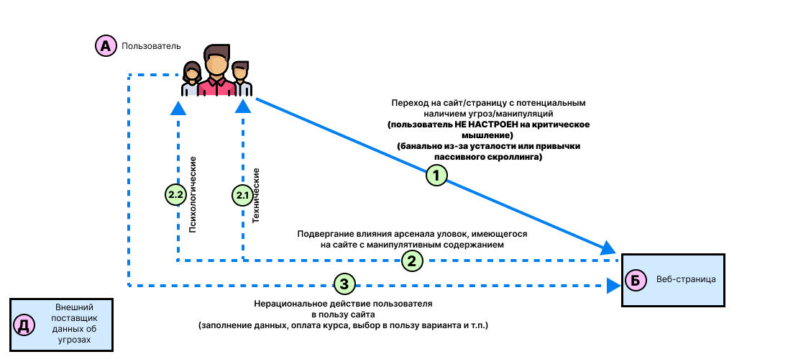
Рисунок 1. Схема существующих процессов (AS IS)
Сначала актор А (пользователь), независимо от трафика (из–за поисковой выдачи, или ему сбросили ссылку друзья, письмо на электронной почте и т.п.) попадает на актор Б (веб–страницу с потенциальным манипулятивным содержанием). Актор А пассивен, поскольку не привык видеть угрозы в цифровой среде, устал или просто не в состоянии критически мыслить в данный момент времени (процесс 1).
В этот момент актор Б может с помощью различных ПМ влиять на актора А (процесс 2).
Так, технические паттерны манипуляций могутт включать в себя, например «подмену адреса похожего сайта на домен из черных списков», на который актор А не обратил внимание, наличие незащищенного интернет–соединения (HTTP вместо HTTPS) на странице со входом/регистрацией., отсутствие политики конфиденциальности несмотря на наличие формы и т.д. (процесс 2.1).
Психологические уловки могут включать в себя фейковые таймеры, провокационные предложения с отсутствием ссылки на источник (например, наличие конструкций в виде «ученые доказали» без дальнейших ссылок (элементов <a></a> возле них)) и т.п. (процесс 2.2).
В результате актор А, в большинстве своем, не замечая угрозы, не включает критическое мышление, принимает в себя эти уловки и, чаще всего, также принимает нерациональные решения в пользу владельца актора Б (например – платит деньги за то, что ему не нужно) (процесс 3).

1.3.2. Схема «После» внедрения сервиса с описанием внешних процессов
Внедрение решения в виде Цифрового иммунитета (ЦИ) представлена на рисунке 2.
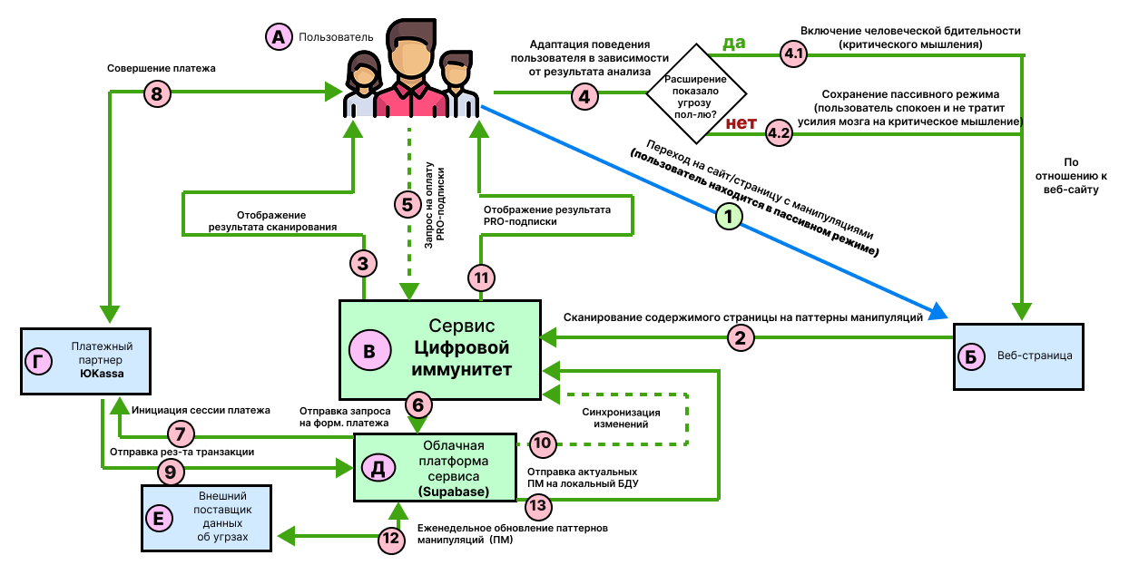
Рисунок 2. Схема ключевого процесса сервиса (TO BE)
Внедрение сервиса никак не повлияет на процесс перехода пользователем (актор А) на любую веб–страницу (актор Б) (независимо от трафика) (процесс 1).
Однако уже далее сервис ЦИ (актор В) вступает в работу, демонстрируя первый ключевой процесс «1. Сканирование содержимого на паттерны манипуляций» (процессы 2–4.2)
Так, при полной загрузке веб–страницы (актора Б), расширение (актор В) получает его содержимое, и благодаря этому проверяет наличие всех ПМ, доступных из БДУ расширения (процесс 2)
В зависимости от количества найденных ПМ и их опасности – ЦИ (актор В) изменяет иконку своего расширения в светофорные цветы а также, возможно, создает модальное окно с показом угроз страницы. И все это он отображает пользователю (актор А) (процесс 3).
Пользователь (актор А) исходя из отображаемого результата расширения (актора В) принимает осознанно или нет дальнейшие действия к текущей веб–странице (процесс 4).
Если расширение (актор В) оставило зеленый СвеИ или изменило цвет индикатора на желтый/красный, но не отобразило модальное окно (пользователь (актор А) мог в настройках отрегулировать это) – актор А может спокойно ничего не заметить и продолжить дальнейшие свои действия на текущей веб–странице (процесс 4.1).
Если расширение (актор В) изменило СвеИ и/или отобразило модальное окно с предупреждением об обнаруженных угрозах – пользователь включает критическое мышление и уже более осознанно начинает подходить к текущей странице (стоит ли дальше с ней работать или лучше выйти с нее) (процесс 4.2).
Другой ключевой процесс на рисунке 2 – показывает процесс «2. Приобретение PRO–подписки» (процессы 5–11) на сервис, от которого мы и получаем деньги
Все начинается с появления желания у пользователя (актор А) о совершении покупки PRO–подписки для получения дополнительного функционала от расширения (актора В) (процесс 5)
При получении запроса о приобретении подписки, расширение (актор В) обращается сначала к облачной платформе Supabase с запросом на формирование заказа (актор Д) для создания страницы оплаты и перенаправления пользователя туда (процесс 6)
Облачная платформа (актор Д), сверяя необходимые данные, формирует заказ и обращается к ЮKasse (актор Г) с определенными параметрами платежа – чтобы та предоставила страницу для оплаты (процесс 7)
Далее пользователь (актор А), переместившись на защищенную страницу ЮKassa (актор Г) должен совершить успешно оплату подписки (процесс 8)
Результат транзакции пользователя (актора А), платежный партнер ЮKassa (актор Г) отправляет облачной платформе сервиса (актор Д), как доказательство успеха/отсутствия оплаты подписки (процесс 9)
Если оплата была проведена успешно, актор Д изменяет тариф пользователя в базе данных и отправляет результат об этом расширению. Если оплата была неуспешно – также отправляет результат об этом в расширение (актор В) (процесс 10)
Надо сказать, что процесс 10, синхронизация данных возникает всякий раз при изменении состояния пользователя (будь это авторизация, истечение PRO–подписки и т.п.)
В зависимости от ответа облачной платформы сервиса (актор Д), расширение (актор В) отображает пользователю (актор А), может ли он пользоваться дополнительным функционалом от PRO–подписки (процесс 11)
Важно добавить ремарку о внешнем поставщике данных об угрозах (актор Е), к которому периодически (примерно раз в неделю) обращается облачная платформа сервиса (актор Д) для обмена данных, что позволяет скорректировать список ПМ в базе данных облачной платформы (процесс 12)
А уже далее обновить и локальную базу данных угроз (БДУ) расширения как одним только обновление ПМ за счет внешнего поставщика данных об угрозах (актор Е), так и правками от разработчика сервиса (процесс 13)

1.4. Пользовательские сценарии (UML Use–case diagram)
Перечень ключевых пользовательских сценариев ЦИ включает в себя следующие 5 наименования:
1. «Пройти аутентификацию»
2. «Настроить параметры расширения»
3. «Просканировать содержимое на паттерны манипуляций»
4. «Приобрести PRO–подписку»
5. «Оставить обратную связь»
Диаграмма всех прецедентов сервиса ЦИ (включая ключевые) представлена на рисунке 3.
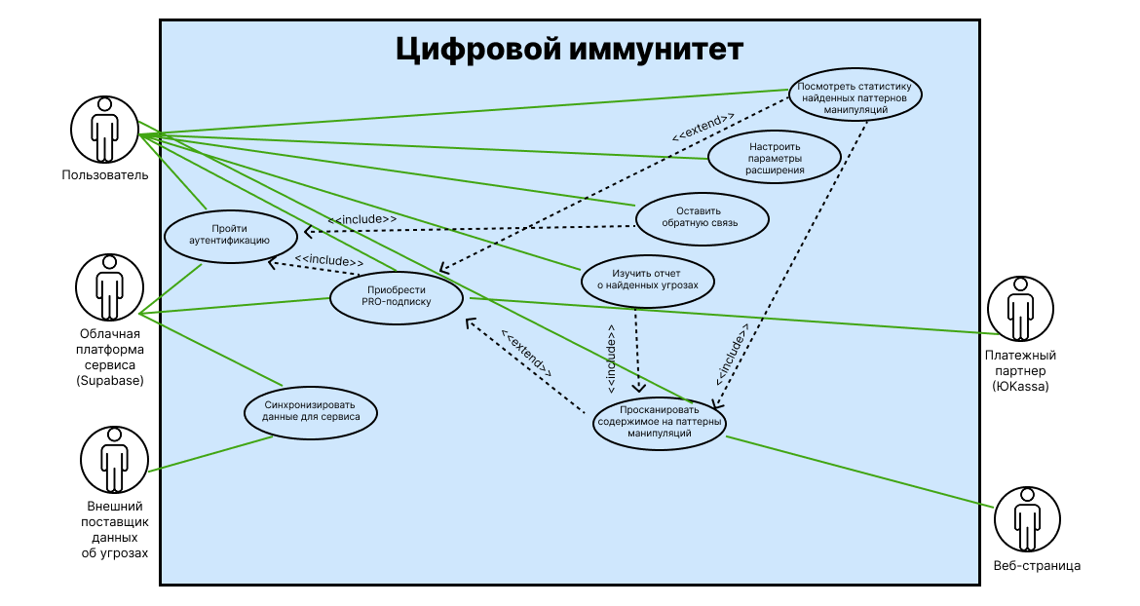
Рисунок 3. Диаграмма прецедентов ЦИ
Рассмотрим основные ключевые прецеденты
«Пройти аутентификацию»–это пользовательский сценарий, при котором потребитель авторизируется в расширении, вводя email–адрес и пароль, что создает аккаунт для него, который в дальнейшем может использоваться для идентификации носителя расширения другими пользовательскими сценариями.
«Настроить параметры расширения»–это пользовательский сценарий, при котором пользователь может отрегулировать элементы анализа и отображения результатов ЦИ (разрешить появление модального окна при серьезных угрозах, отрегулировать чувствительность появления модального окна, убрать из списка ПМ отдельные манипуляции, чтобы меньше нагружать браузер и т.п.)
«Приобрести PRO–подписку»–это пользовательский сценарий, при котором пользователь (который заранее должен быть авторизован за счет сценария «Пройти аутентификацию») решает оплатить подписку через ЮKassу для получения дополнительного функционала расширения
«Просканировать содержимое на паттерны манипуляций»–это пользовательский сценарий, при котором от пассивной веб–страницы –приходит и сканируется ее материал на ПМ из локальной БДУ. Стоит отметить, что за счет приобретения PRO–подписки – количество паттернов манипуляций, на которое анализируются данные веб–страницы, увеличивается
«Изучить отчет о найденных угрозах»–это пользовательский сценарий, при котором пользователь, в результате уже пройденного сценария «Просканировать содержимое на паттерны манипуляций» может ознакомиться с уровнем угрозы на странице, конкретными найденными паттернами и их местоположением на веб–странице
«Посмотреть статистику найденных паттернов манипуляций»–это пользовательский сценарий, при котором пользователь может рассмотреть совокупные цифры по найденным ПМ в течение одной браузерной сессии (что невозможно было бы без прохождения сценария «Просканировать содержимое на паттерны манипуляций»). Важно – что при PRO–подписки период сбора статистики увеличивается до одного месяца
«Оставить обратную связь»–это пользовательский сценарий, при котором пользователь может прокомментировать работу сервиса или его мнение о нем, и отправить это разработчику сервиса. Учитывая возможные злоупотребления использования этого сценария – чтобы уменьшить количество некорректной обратной связи – пользователь должен заранее выполнить «Пройти аутентификацию»
«Синхронизировать данные»–это пользовательский сценарий, при облачная платформа сервиса получает дополнительную информацию от внешнего поставщика данных об угрозах для актуализации имеющихся ПМ.

1.4.1. Пройти аутентификацию (UML Activity diagram)
«Пройти аутентификацию» — это пользовательский сценарий, при выполнении которого пользователь (актор А) осуществляет вход в существующую учетную запись или создает новую, подтверждая свою личность через Email/Пароль. Успешное выполнение сценария связывает локальную копию расширения с облачным профилем пользователя, синхронизируя статус тарифа (подписки) актора и активируя защиту от одновременного использования аккаунта на нескольких устройствах (противодействие sharing'у)
Предусловие возникновения сценария начинается с того, что пользователь (актор а) имея установленное расширение, а также стабильное Интернет–подключение – желает войти/зарегистрироваться в сервисе. Актор А также должен иметь доступ к действующей электронной почте для возможности ее использования как в регистрации (для создания аккаунта), так и для входа в аккаунт
Пользовательский процесс аутентификации показан на рисунке 4.
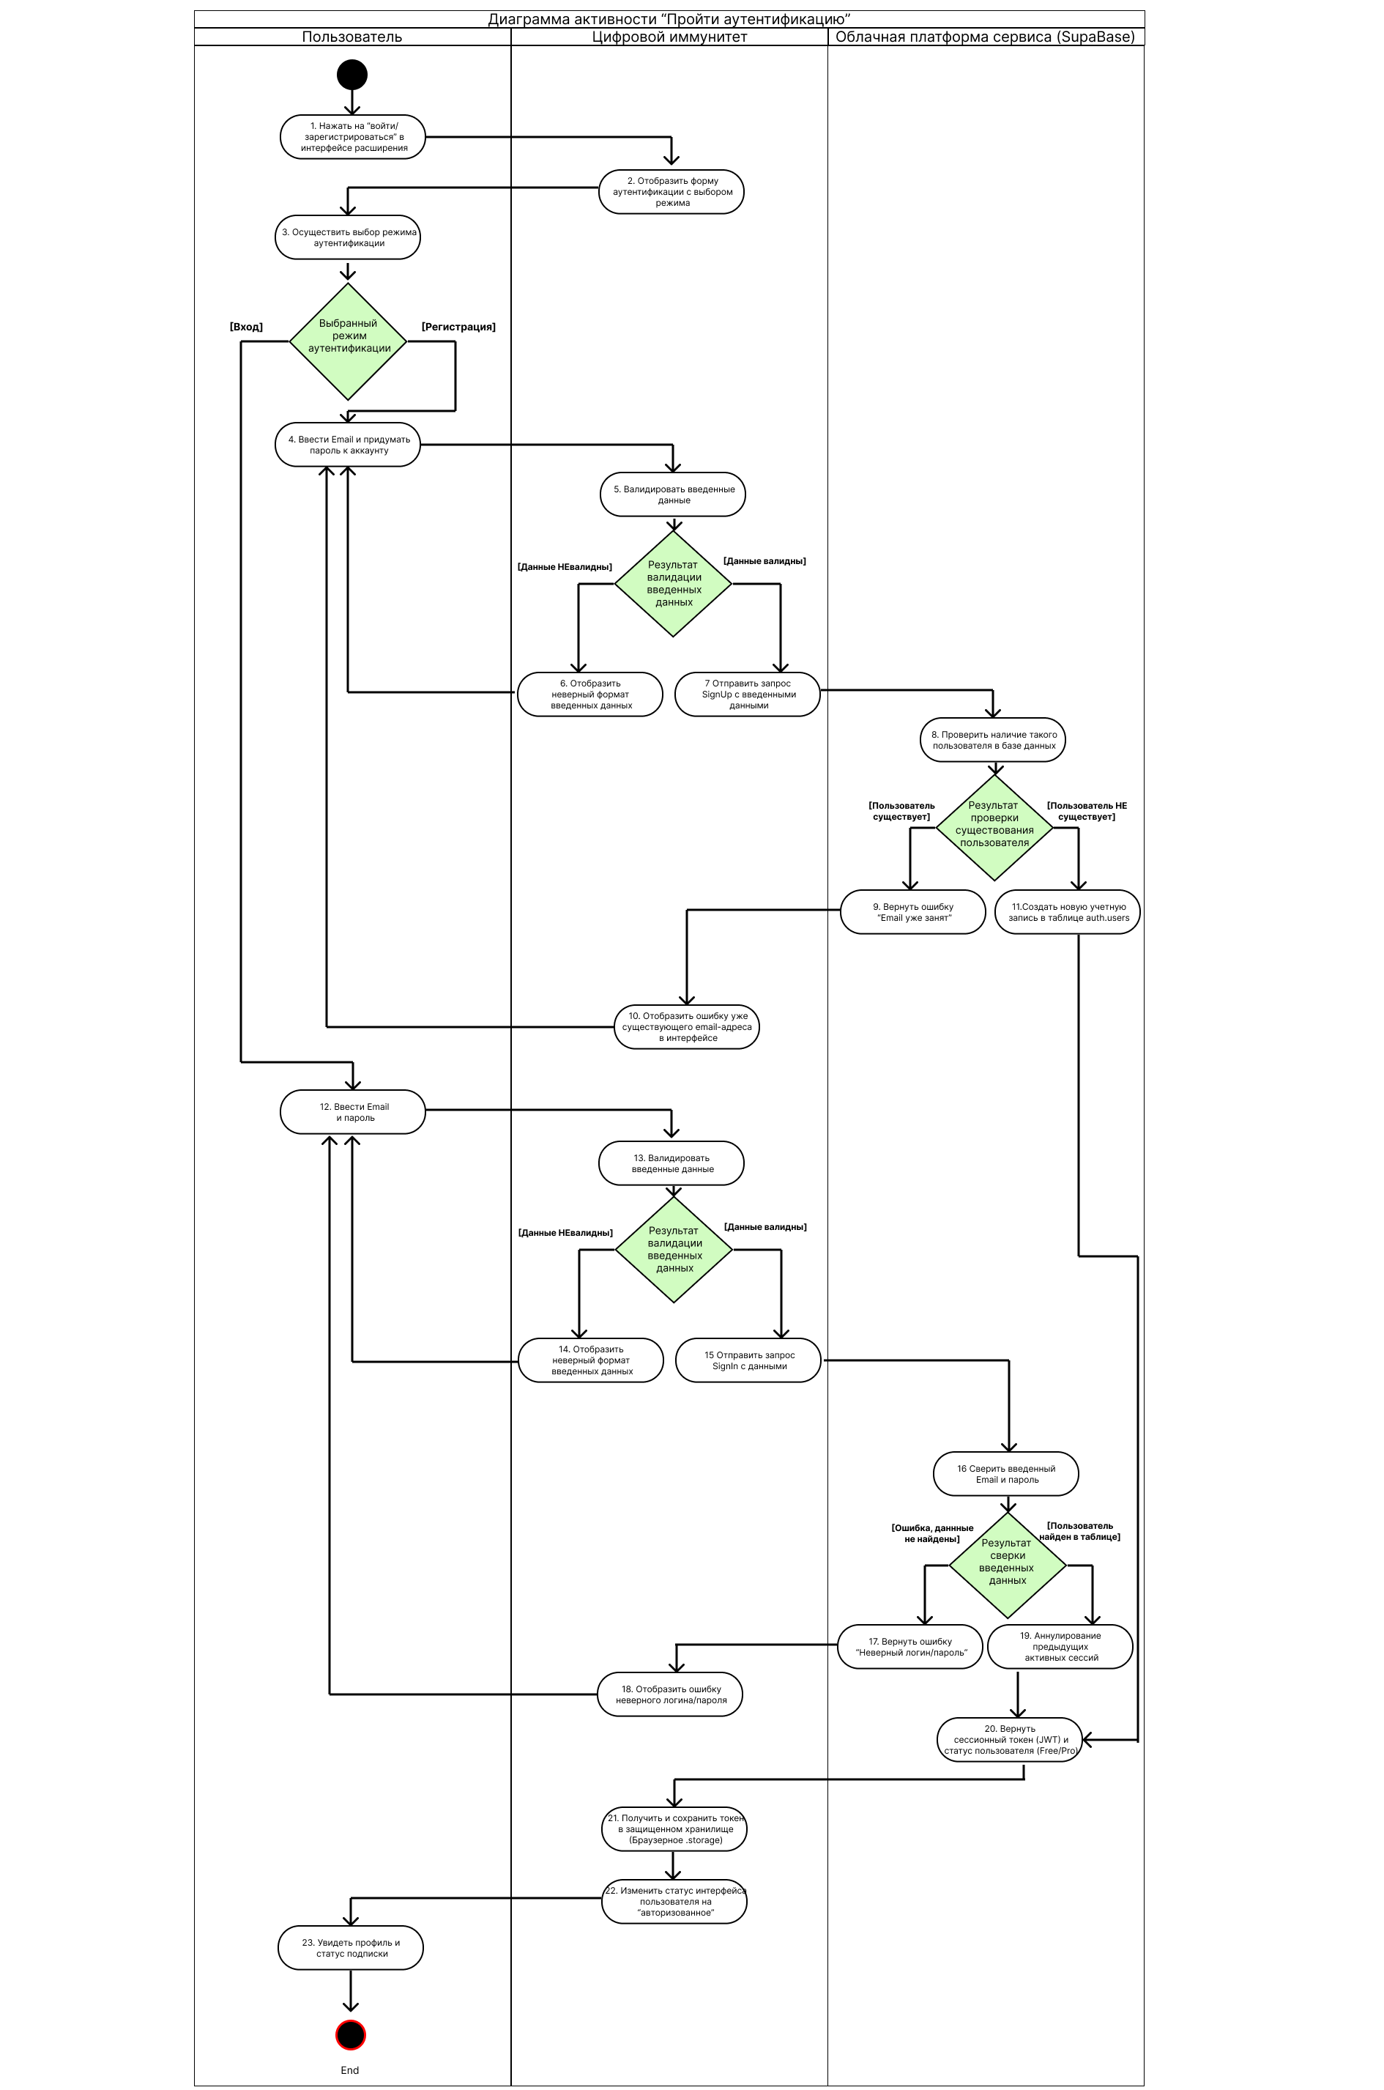
Рисунок 4/ Диаграмма активностей – «Пройти аутентификацию» (UML Activity Diagram)
Рассмотрим чуть подробнее каждое из действий «Пройти аутентификацию»
1. «Нажать на вход/регистрацию в интерфейсе расширения»–это действие, в котором пользователь инициализирует свое желание зайти под аккаунтом в расширение, нажав на соответствующую кнопку в окне интерфейса
2. «Отобразить форму аутентификации с выбором режима»–это ответный шаг со стороны сервиса ЦИ на действие пользователя, в рамках которого появляется форма с полями «Email–адрес», «Пароль» с чек–боксом политики конфиденциальности, а также двумя режимами аутентификации между которыми выбирается «как именно использовать введенные данные»–для регистрации или для авторизации – и кнопка «отправить»
3. «Осуществить выбор режима аутентификации»–это пользовательское действие, где человек выбирает необходимый режим аутентификации согласно своим возможностям (если он не зарегистрирован – войти в систему нельзя => значит надо «зарегистрироваться», если он зарегистрировался – войти в систему можно => значит надо «войти»)
Рассмотрим ветку выбора режима «регистрации» в расширении
4. «Ввести Email и придумать пароль к аккаунту»–это пользовательское действие, в рамках которого пользователь вводит email–адрес, который хочет привязать к аккаунту и придумывает пароль, по которому в дальнейшем сможет заходить в него
5. «Валидировать введенные данные»–это шаг со стороны сервиса ЦИ, в рамках которого расширение проверяет введенность данных на определенные критерии в виде «длина пароля от 8 символов», «использование правильного шаблона для email–адреса» и т.п.
Если введенные email и пароль не прошли валидацию
6 «Отобразить неверный формат введенных данных»–это действие со стороны ЦИ в виде показа пользователю ошибки – что возвращает его на шаг 4 «Ввести Email и придумать пароль к аккаунту» с возможностью скорректировать введенные данные для прохождения валидации
Если введенные email и пароль прошли проверку – расширение выполняет дальнейшие действия
7. «Отправить запрос SignUp с введенными данными»–это действие со стороны ЦИ, где сохраненные данные пользователя в виде email–адреса и пароля отправляется в облачную платформу сервиса (Supabase)
8. «Проверить наличие такого пользователя в базе данных»–это действие со стороны Supabase при получении данных на шаге 6, где облачная платформа проверяет – есть ли уже строчка с существующим email–адресом (то есть существующим пользователем)
Если email–адрес уже существует, значит пользователь с этим email зарегистрирован – следовательно происходит ошибка
9. «Вернуть ошибку “Email уже занят”»–это закономерный шаг облачной платформы вследствие «наличия существующего email–адреса», при котором система отправляет ошибку о существующем email –
10. «Отобразить ошибку уже существующего email–адреса в интерфейсе»–это закономерное действие со стороны расширения при получении ошибки о занятости email–адреса, при котором ЦИ отображает данную ошибку пользователю, что фактически переводит его обратно на шаг 4. «Ввести Email и придумать пароль к аккаунту»
Если email–адрес не существует в таблице пользователей – значит пользователя с этим email не зарегистрировался в системе – следовательно выполняются дальнейшие действия
11. «Создать новую учетную запись в таблице auth.users»–это завершающий шаг отдельной ветки «регистрации» от облачной платформы, выражаемый в создании отдельной записи, показывающий аккаунт пользователя с email–адресом, а также паролем для аккаунта
Рассмотрим теперь ветку «входа» в расширение, происходящее в случае выбора «входа» на шаге 3. «Осуществить выбор режима аутентификации»
12. «Ввести Email и пароль»–это действие пользователя, в рамках которого он вписывает email–адрес и пароль к предполагаемому уже существующему аккаунту в расширении
13. «Валидировать введенные данные»–это закономерное действие со стороны расширения в проверке введенных данных на соответствующие критерии формата данных в виде, например, наличия верного шаблона введенного email–адреса (присутствие знака «@»), наличие 8 символов в поле пароля и т.п.
Если данные не прошли валидацию (хотя бы по одному из критериев)
14. «Отобразить неверный формат введенных данных»–это действие со стороны расширения, показывающее пользователю текст с ошибкой о неправильном формате введенных им данных – что фактически перенаправляет пользователя на шаг 12. «Ввести Email и пароль» для исправления данных
Если данные прошли валидацию (все критерии были успешно соблюдены)
15. «Отправить запрос SignIn с данными»–это шаг расширения ЦИ, в котором ЦИ сохраняет введенные данные пользователя и отправляет их в облачную платформу для дальнейших шагов по входу в аккаунт
16. «Сверить введенный Email и пароль» –это действие со стороны облачной платформы, выражаемое в проверке email–адреса на то «есть ли введенный email–адрес в базе данных» и «если он есть в базе данных – то соответствует ли пароль email–адресу».
Если сверка прошла неуспешно (хотя бы по одному из критериев) допущено нарушение:
17. «Вернуть ошибку “Неверный логин/пароль”»–это ответное действие от облачной платформы о провальной попытки войти в аккаунт, что отправляется далее в расширение ЦИ
18. «Отобразить ошибку неверного логина/пароля»–это шаг со стороны ЦИ при получении ошибки о неверном логине/пароле, выражаемое в отображении ее в правильном виде самому пользователю, что фактически переводит его на шаг 12 «Ввести Email и пароль», где пользователь может исправить введенные данные
Если сверка прошла успешно (пользователь с таким email и паролем нашелся)
19. «Аннулирование предыдущих активных сессий»–это действие при котором прошлые сессии «выходят из авторизации» на основе user.id. Это сделано как мера противодействия от sharing’а аккаунтов другим людям
20. «Вернуть сессионный токен (JWT) и статус пользователя (Free/Pro)»–это действие, в рамках которого облачная платформа отправляет идентификатор пользователя в виде токена, а также его статус в виде тарифа, который он имеет на аккаунте (FREE или PRO). Важно заметить, что на этот шаг также ведет шаг 12 «Создать новую учетную запись в таблице auth.users» на этапе регистрации
21. «Получить и сохранить токен в защищенном хранилище (Браузерное .storage)»–это действие со стороны расширения ЦИ, в рамках которого при получении токена – он сохраняет в локальном хранилище браузера (на начальном этапе – в Chrome,storage), чтобы браузер знал что в расширение был совершен вход конкретным лицом
22. «Изменить статус интерфейса пользователя на «авторизованное»»–это заключительное действие со стороны ЦИ, выраженное в отображении корректного статуса пользователя в виде «авторизован/неавторизован» в интерфейсе расширения
23. «Увидеть профиль и статус подписки»–это финальный шаг прецедента на стороне пользователя, где он может увидеть успешный результат авторизации в аккаунт в расширении
Постусловие прецедента включает в себя два события – «успеха» и «неудачи».
«Успех»–это событие при котором пользователь был авторизован в расширении, его сессионный токен (JWT) был сохранен в браузере, интерфейс может показывать актуальный статус подписки (Free/Pro) что позволяет ему синхронизировать этот статус между устройствами (например – на работе или дома). Помимо этого – все предыдущие активные сессии удаляются – что противодействует распространению одного аккаунта нескольким людям.
«Неудача»–это событие при котором пользовать не был авторизован. В связи с этим статус в расширении имеется FREE, независимо от того – приобретал ли ранее пользовать PRO–подписку (он ведь не зашел в аккаунт), также ему недоступна обратная связи, которую можно выразить в окне расширения.

1.4.1.1. Прототипы пользовательского пути <Пройти аутентификацию>
Прототипы пользовательского пути прохождения аутентификации изображены на рисунке 5
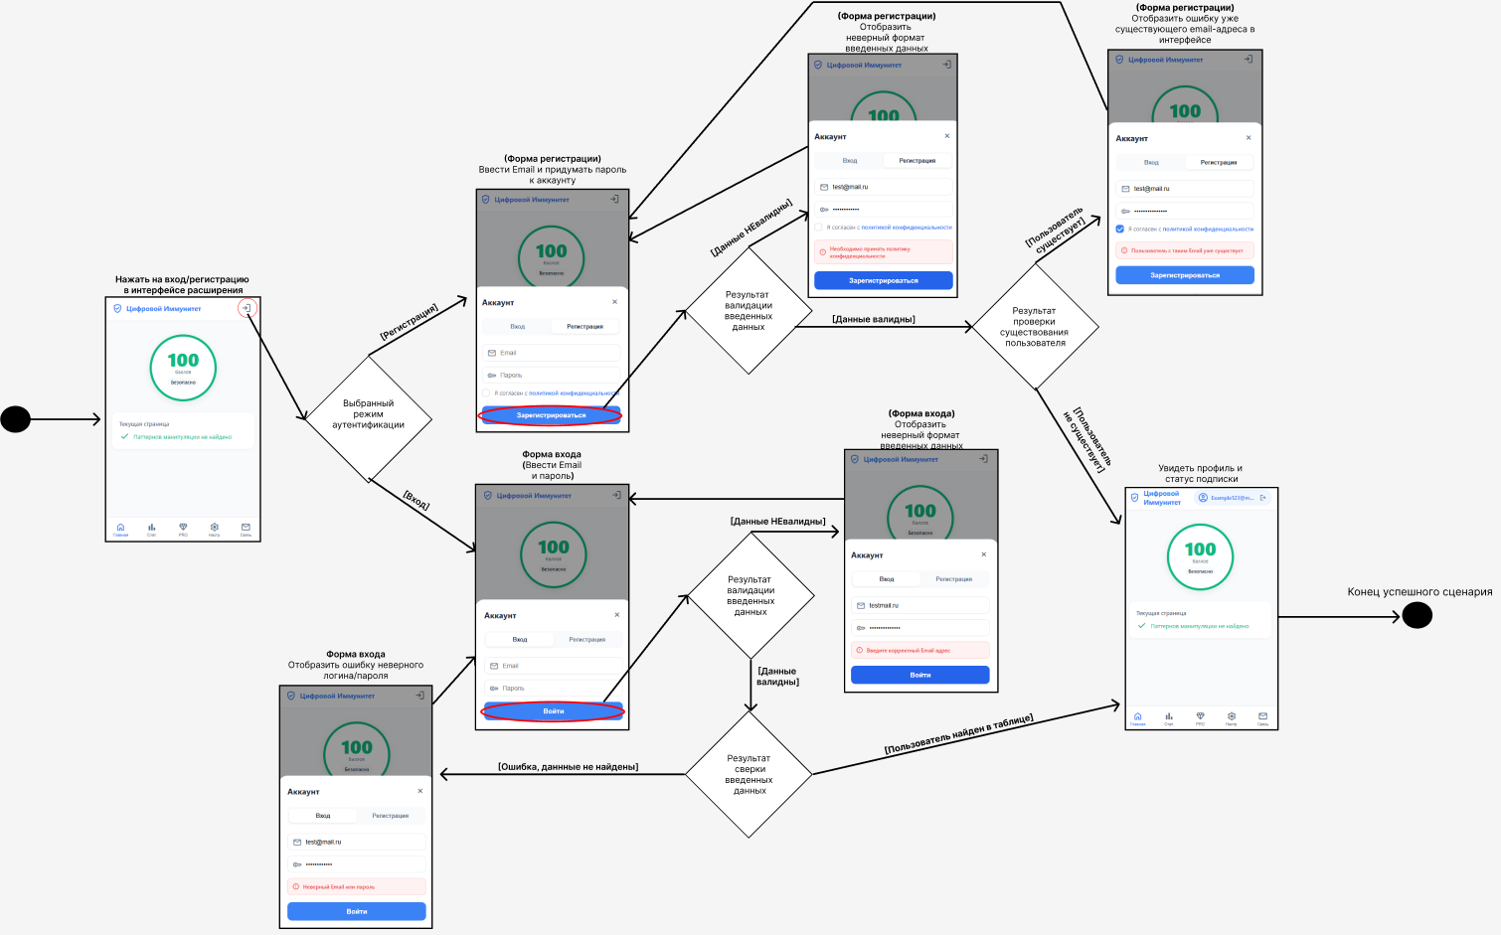
Рисунок 5. Прототипы конечных автоматов пользовательского интерфейса сценария «Пройти аутентификацию»

1.4.2. Настроить параметры расширения (UML Activity diagram)
Настроить параметры расширения – это ключевой прецедент, позволяющий пользователю адаптировать работу сервиса под свои потребности, что включает в себя как рекомендуемое нами включение появления модального окна при определенном уровне угроз, регулировка уровня чувствительности модального окна, выбор ПМ для отслеживания расширением и т.п.
Предусловие возникновения сценария может начинаться как с первой установки расширения, так и с желания в любой момент времени у пользователя «изменить что–то в настройках расширения». При этом пользователь открыл это расширение – нажав на его иконку.
Пользовательский процесс настройки параметров расширения показан на рисунке 6
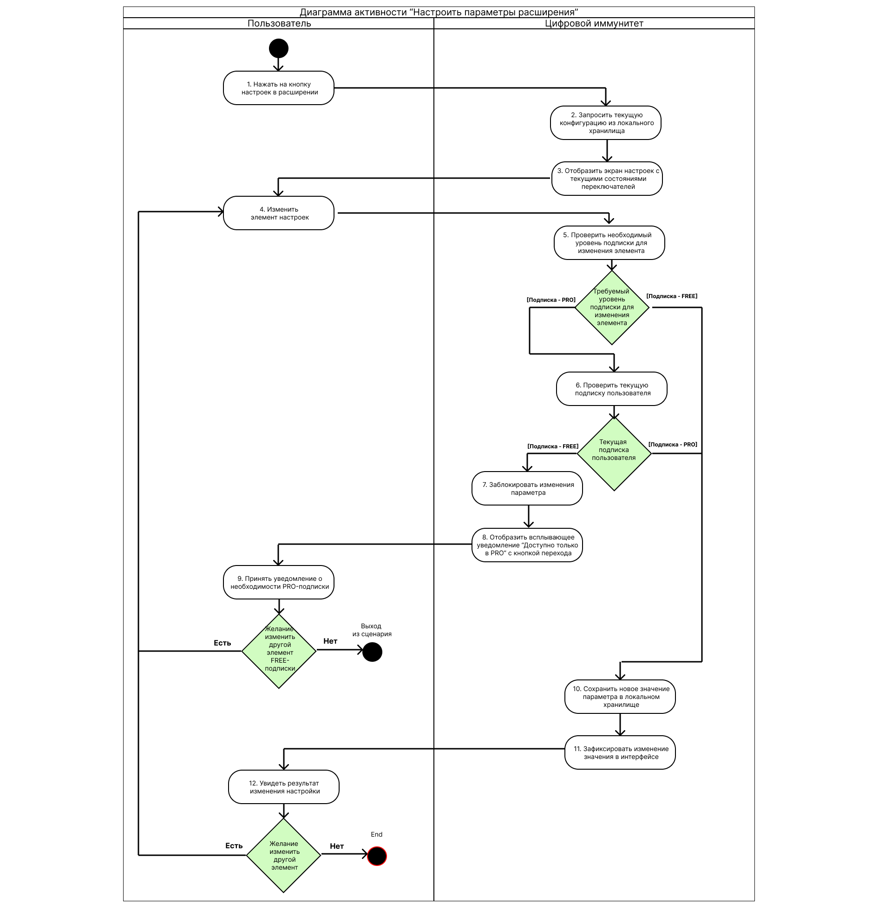
Рисунок 6. Диаграмма активностей – Настроить параметры расширения (UML Activity Diagram)
Шаги в прецеденте настройки параметров расширения следующие.
1. «Нажать на кнопку настроек в расширении»–это изначальное действия со стороны пользователя, в рамках которого он переключается с любого окна расширения на окно настроек, нажатием на соответствующую кнопку в интерфейсе ЦИ
2. «Запросить текущую конфигурацию из локального хранилища»–это шаг со стороны расширения, при котором ЦИ быстро получает данные настроек, которые пользователь уже мог иметь в расширении ранее (при прошлом изменении) из браузерного хранилища (на начальном этапе – Chrome,storage)
3. «Отобразить экран настроек с текущими состояниями переключателей»–это следующее действие расширения, выраженное в отображении текущих настроек, которые доступны пользователю
4. «Изменить элемент настроек»–это шаг, инициируемый пользователем, в рамках которого тот предпринимает попытку изменить определенный параметр настройки (будь это включение появления модального окна, изменение чувствительности при которой оно появляется, конкретные угрозы, которые отслеживает расширение и т.п.)
5. «Проверить необходимый уровень подписки для изменения элемента»–это действие, совершаемое со стороны расширения, в котором проводится быстрая проверка – какой уровень подписки присвоен элементу (FREE или PRO)
Рассмотрим ветвь, когда изменить настройку в расширении пользователь не может в данный момент времени.
Начинается эта ветвь с момента, когда при проверке элемента настроек обнаруживается, что его изменить может только пользователь с подпиской PRO
6. «Проверить текущую подписку пользователя»–действие со стороны расширения, выполняющееся в ответ на необходимость PRO–подписки для изменения определенного параметра настроек. В рамках этого действия расширение проверяет – а обладает ли сам пользователь необходимой подпиской для совершения изменения настройки
Если в результате этой проверки пользователь будет иметь подписку FREE – то произойдут следующие действия
7. «Заблокировать изменения параметра»–закономерное действие со стороны расширения, когда на настройку, требующую PRO–подписки, пытается повлиять пользователь с FREE–подпиской. В рамках действия – расширение блокирует какое–либо изменение параметра
8. «Отобразить всплывающее уведомление “Доступно только в PRO” с кнопкой перехода»–это следующее действие расширения, выводящее пользователю уведомлением с целью предложить пользователю приобрести PRO–подписку для изменения соответствующей настройки
9. «Принять уведомление о необходимости PRO–подписки»–это шаг на стороне пользователя, выражаемый в получении данного визуального уведомления
Если пользователь после этого пожелает оформить PRO–подписку ИЛИ пожелает ничего больше не делать – произойдет выход из сценария
Если пользователь пожелает изменить другую настройку (которую он способен отрегулировать, учитывая его статус) – то он возвращается к шагу 4. «Изменить элемент настроек»
Рассмотрим ветвь, когда пользователь смог изменить настройку в расширении. В связи с этим при проверке шага 5. «Проверить необходимый уровень подписки для изменения элемента» элемент настройки требовал подписку FREE или он требовал подписку PRO, но у самого пользователя текущая подписка была PRO в результате шага 6. «Проверить текущую подписку пользователя»
10. «Сохранить новое значение параметра в локальном хранилище»–это действие на стороне расширения, принимающее новое значение, полученное в результате отрегулирования пользователем в локальном хранилище в браузере
11. «Зафиксировать изменение значения в интерфейсе»–это шаг ЦИ, где визуально отображается изменение значения расширения (появление/удаление галочки) и т.п. с той или иной настройки
12. «Увидеть результат изменения настройки»–это действие на стороне пользователя, в рамках которого он получает визуальный результат успешного изменения настройки.
Если у пользователя есть еще желание изменить какую–либо настройку – он возвращается на шаг 4. «Изменить элемент настроек»
Если пользователь более не имеет желание в данный момент что–то еще менять – то происходит успешных выход из прецедента
Постусловие успешного прецедента является обновление параметров конфигурации расширения в локальной памяти браузера, а также применения новых настроек сервисом ЦИ при анализе последующих веб–страниц (например, показ модальных окон не при 50 баллов опасности, а при 85)

1.4.2.1. Прототипы пользовательского пути <Настроить параметры расширения>
Прототипы пользовательского пути настройки параметров расширения изображены на рисунке 7
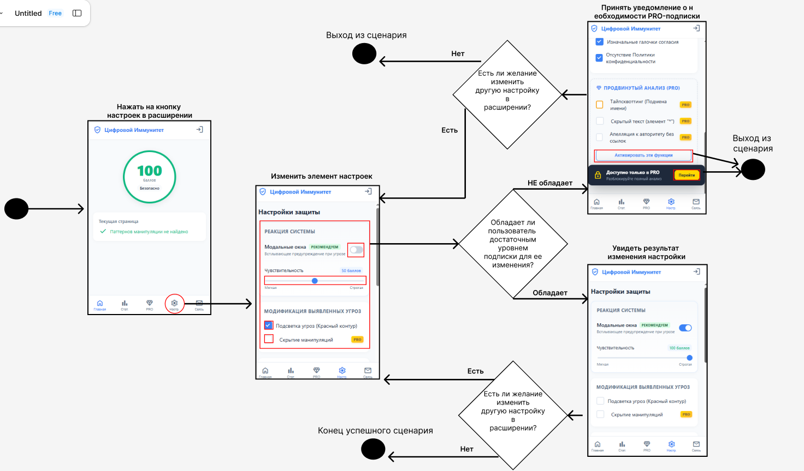
Рисунок 7. Прототипы конечных автоматов пользовательского интерфейса сценария «Настроить параметры расширения»

1.4.3. Просканировать содержимое на паттерны манипуляций
(UML Activity diagram)
Просканировать содержимое на паттерны манипуляций — это прецедент, являющимся основным сценарием работа самого сервиса, при котором расширение анализирует структуру и текст веб–страницы пользователя с целью выявления скрытых угроз (иначе ПМ), расчета уровня безопасности страницы и визуализации результата для пользователя, чтобы он мог принять более рациональное решение по отношению к странице
Предусловие возникновения сценария: это переход на веб–страницу (преимущественно, именно ру–сегмента) пользователем, независимо от трафика (по ссылке, через поисковик и т.п.). У пользователя расширение установлено, активно, а также загружена актуальная копия БДУ и в настройках отслеживается хотя бы один ПМ
Пользовательский процесс предложения инструкции показан на рисунке 8.
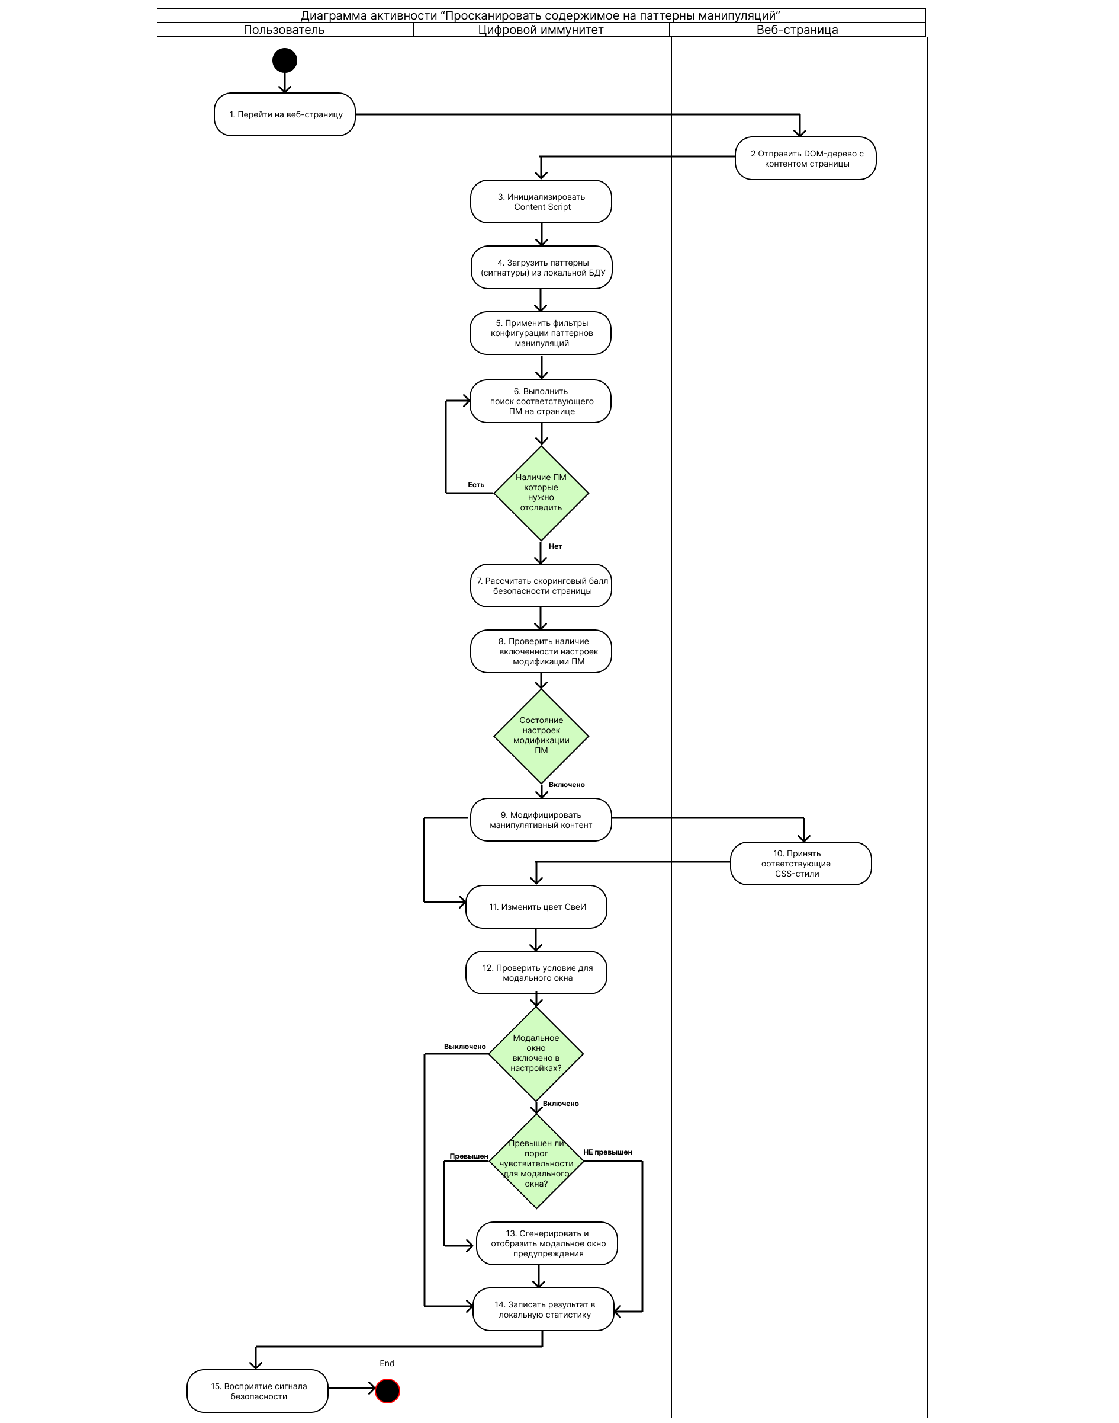
Рисунок 8. Диаграмма активностей – Просканировать содержимое на паттерны манипуляций (UML Activity Diagram)
Ключевой пользовательский процесс «просканировать содержимое на паттерны манипуляций» по шагам можно представить следующим образом.
1. «Перейти на веб–страницу»–это инициирующее действие пользователя, при котором он тем или иным способом загружает веб–страницу
2. «Отправить DOM–дерево с контентом страницы»–это последующее пассивное действие со стороны веб–страницы в связи с работой самого расширения ЦИ. В рамках действия – веб–страница после завершения технической загрузки (window.onload) предоставляет доступ к DOM–модели для скриптов расширения
3. «Инициализировать Content Script»–это шаг со стороны ЦИ, при котором после получения содержимого веб–страницы, оно внедряет в контекст ее скрипт–анализа для последующего СиА. Стоит отметить – что это инициация несет локальный характер (client–side) без передачи данных в сеть.
4. «Загрузить паттерны (сигнатуры) из локальной БДУ»–это действие со стороны расширения, в рамках которого оно обращается к внутренней памяти браузера для извлечения актуального списка правил/сигнатур (в виде регулярных выражений, поиска селекторов и т.п.)
5. «Применить фильтры конфигурации паттернов манипуляций»–это шаг–мера со стороны расширения, выраженная в отсечении ненужных ПМ из дальнейшего сканирования. Фильтрация строится на основании включенности отслеживаемого ПМ в настройках СиА (который пользователь мог изменить согласно прецеденту «Настроить параметры расширения»). Это означает – что если пользователь убрал определенный ПМ из отслеживания и/или какие–то ПМ ему недоступны (например, они отслеживаются только в PRO–подписки, когда у пользователя текущая подписка–FREE) – то расширение убирает соответствующие ПМ из списка для поиска
6. «Выполнить поиск соответствующего ПМ на странице»–это итерационное действие расширения, в рамках которого оно через компонент СиА поочередно сканирует содержимое страницы на поиск определенного ПМ по сигнатурам, полученным расширением ранее
Если после совершенного поиска одного ПМ расширение видит, что нужно отследить другой ПМ – то вновь инициируется шаг 6. «Выполнить поиск соответствующего ПМ на странице»
Если после определенного количества итераций расширение видит, что больше отслеживать никакие ПМ не надо – то происходит следующий шаг
7. «Рассчитать скоринговый балл безопасности страницы»–это закономерный шаг со стороны расширения, выраженный в вычислении итогового значения уровня безопасности страницы (от 0 до 100) на основании баллов угроз, найденных на предыдущем шаге через СМ. (Например, если найден только один ПМ «отсутствие HTTPS» стоящий 20 баллов – то уровень безопасности будет равен = 100 – 20 = 80 баллов)
8. «Проверить наличие включенности настроек модификации ПМ»–это следующее действие со стороны расширения, где оно смотрит – какие настройки модификация найденных ПМ включены у пользователя (и включены ли они вовсе?)
Если у пользователя включена настройка модификации (FREE – это подсветка манипулятивного содержимого через стиль background; PRO – это скрытность манипулятивного содержимого через стиль display:none к элементам) – то происходит мини ветка модификации
9. «Модифицировать манипулятивный контент»–это шаг со стороны расширения в силу включенности настройки модификации, выраженное в применении той или иной настройки по отношению к текущей веб–странице
10. «Принять соответствующие CSS–стили»–это ответное действие со стороны веб–страницы, в рамках которого оно принимает соответствующие исходящие стили от расширения и отображает их в рамках текущей вкладки (при перезагрузке – все сбросится)
Если у пользователя выключена любая настройка модификации в шаге 8. «Проверить наличие включенности настроек модификации ПМ», или модификация была включена и были пройдены шаги 9 и 10 – то наступают следующие действия
11. «Изменить цвет СвеИ»–это действие со стороны расширения, где оно визуализирует результат цветовым оттенком как изменения самой иконки расширения через окраску в зеленый/желтый/красный цвета в соответствии с уровнем безопасности, так и отображением цифры этого уровня
12. «Проверить условие для модального окна»–это шаг со стороны расширения, проверяющий необходимость отображения модального окна, которое должно пользователя побудить к большей осознанности по отношению к веб–странице.
В рамках этой проверки смотрятся две вещи – 1) включены ли модальные окна в настройках и 2) превышен ли порог чувствительности угроз в результате работы СиА и СМ (обе настройки гибко могут быть изменены пользователем в рамках прецедента «Настроить параметры расширения»)
Если в настройках модальное окно включено, и порог чувствительности был превышен происходит отдельное действие
13. «Сгенерировать и отобразить модальное окно предупреждения»–это действие со стороны расширения, внедряющее в страницу HTML–код окна, перекрывающего контент и содержащее список найденных угроз с возможностью закрытия окна для продолжения работы с сайтом
Если в результате шага 12. «Проверить условие для модального окна» обнаруживается другая комбинация настроек, или только что был выполнен шаг 13 «Сгенерировать и отобразить модальное окно предупреждения», тогда выполняются действия
14. «Записать результат в локальную статистику»–действие со стороны расширения, сохраняющее определенные данные о проверке (время нахождения угроз, сами ПМ) в журнал статистики пользователя
15. «Восприятие сигнала безопасности»–завершающее действие со стороны пользователя, где он может заметить цвет иконки, возможно, модифицированность элементов страницы и/или модальное окно; после чего принять осознанное решение о дальнейшем взаимодействии с текущей веб–страницей
Постусловие: пользователь успешно проинформирован об уровне безопасности соответствующей веб–странице. Он может увидеть найденные на ней ПМ, изучив отчет в расширении. Также статистика сессии по ПМ обновлена

1.4.3.1. Прототипы пользовательского пути <Просканировать содержимое на паттерны манипуляций>
Прототипы пользовательского пути сканирования содержимого на паттерны манипуляций изображены на рисунке 9. (на примере одного из сайтов)
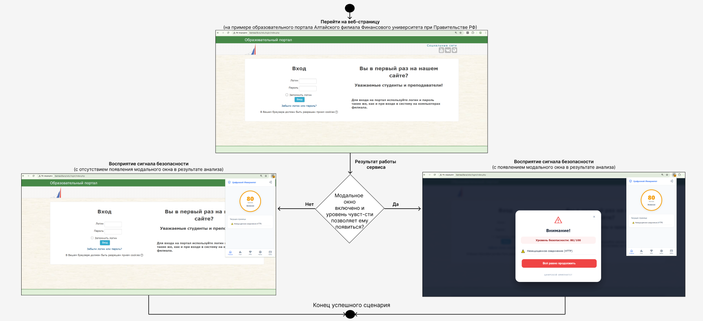
Рисунок 9. Прототипы конечных автоматов пользовательского интерфейса сценария «Просканировать содержимое на паттерны манипуляций»

1.4.4. Приобрести PRO–подписку (UML Activity diagram)
Приобрести PRO–подписку — это прецедент, при котором авторизированный пользователь инициирует процесс оплаты для расширения функциональных возможностей сервиса. Прецедент включает в себя генерацию платежной ссылки, совершение транзакции на стороне партнера (ЮKassa) и асинхронную активацию статуса PRO в облачном профиле пользователя
Предусловие возникновения сценария начинается со спроса пользователя на подписку. При этом пользователь обладает действующей доступной в данный момент банковской картой и наличием стабильного интернет–соединения для совершения оплаты.
Пользовательский процесс приобретения PRO–подписки показан на рисунке 10
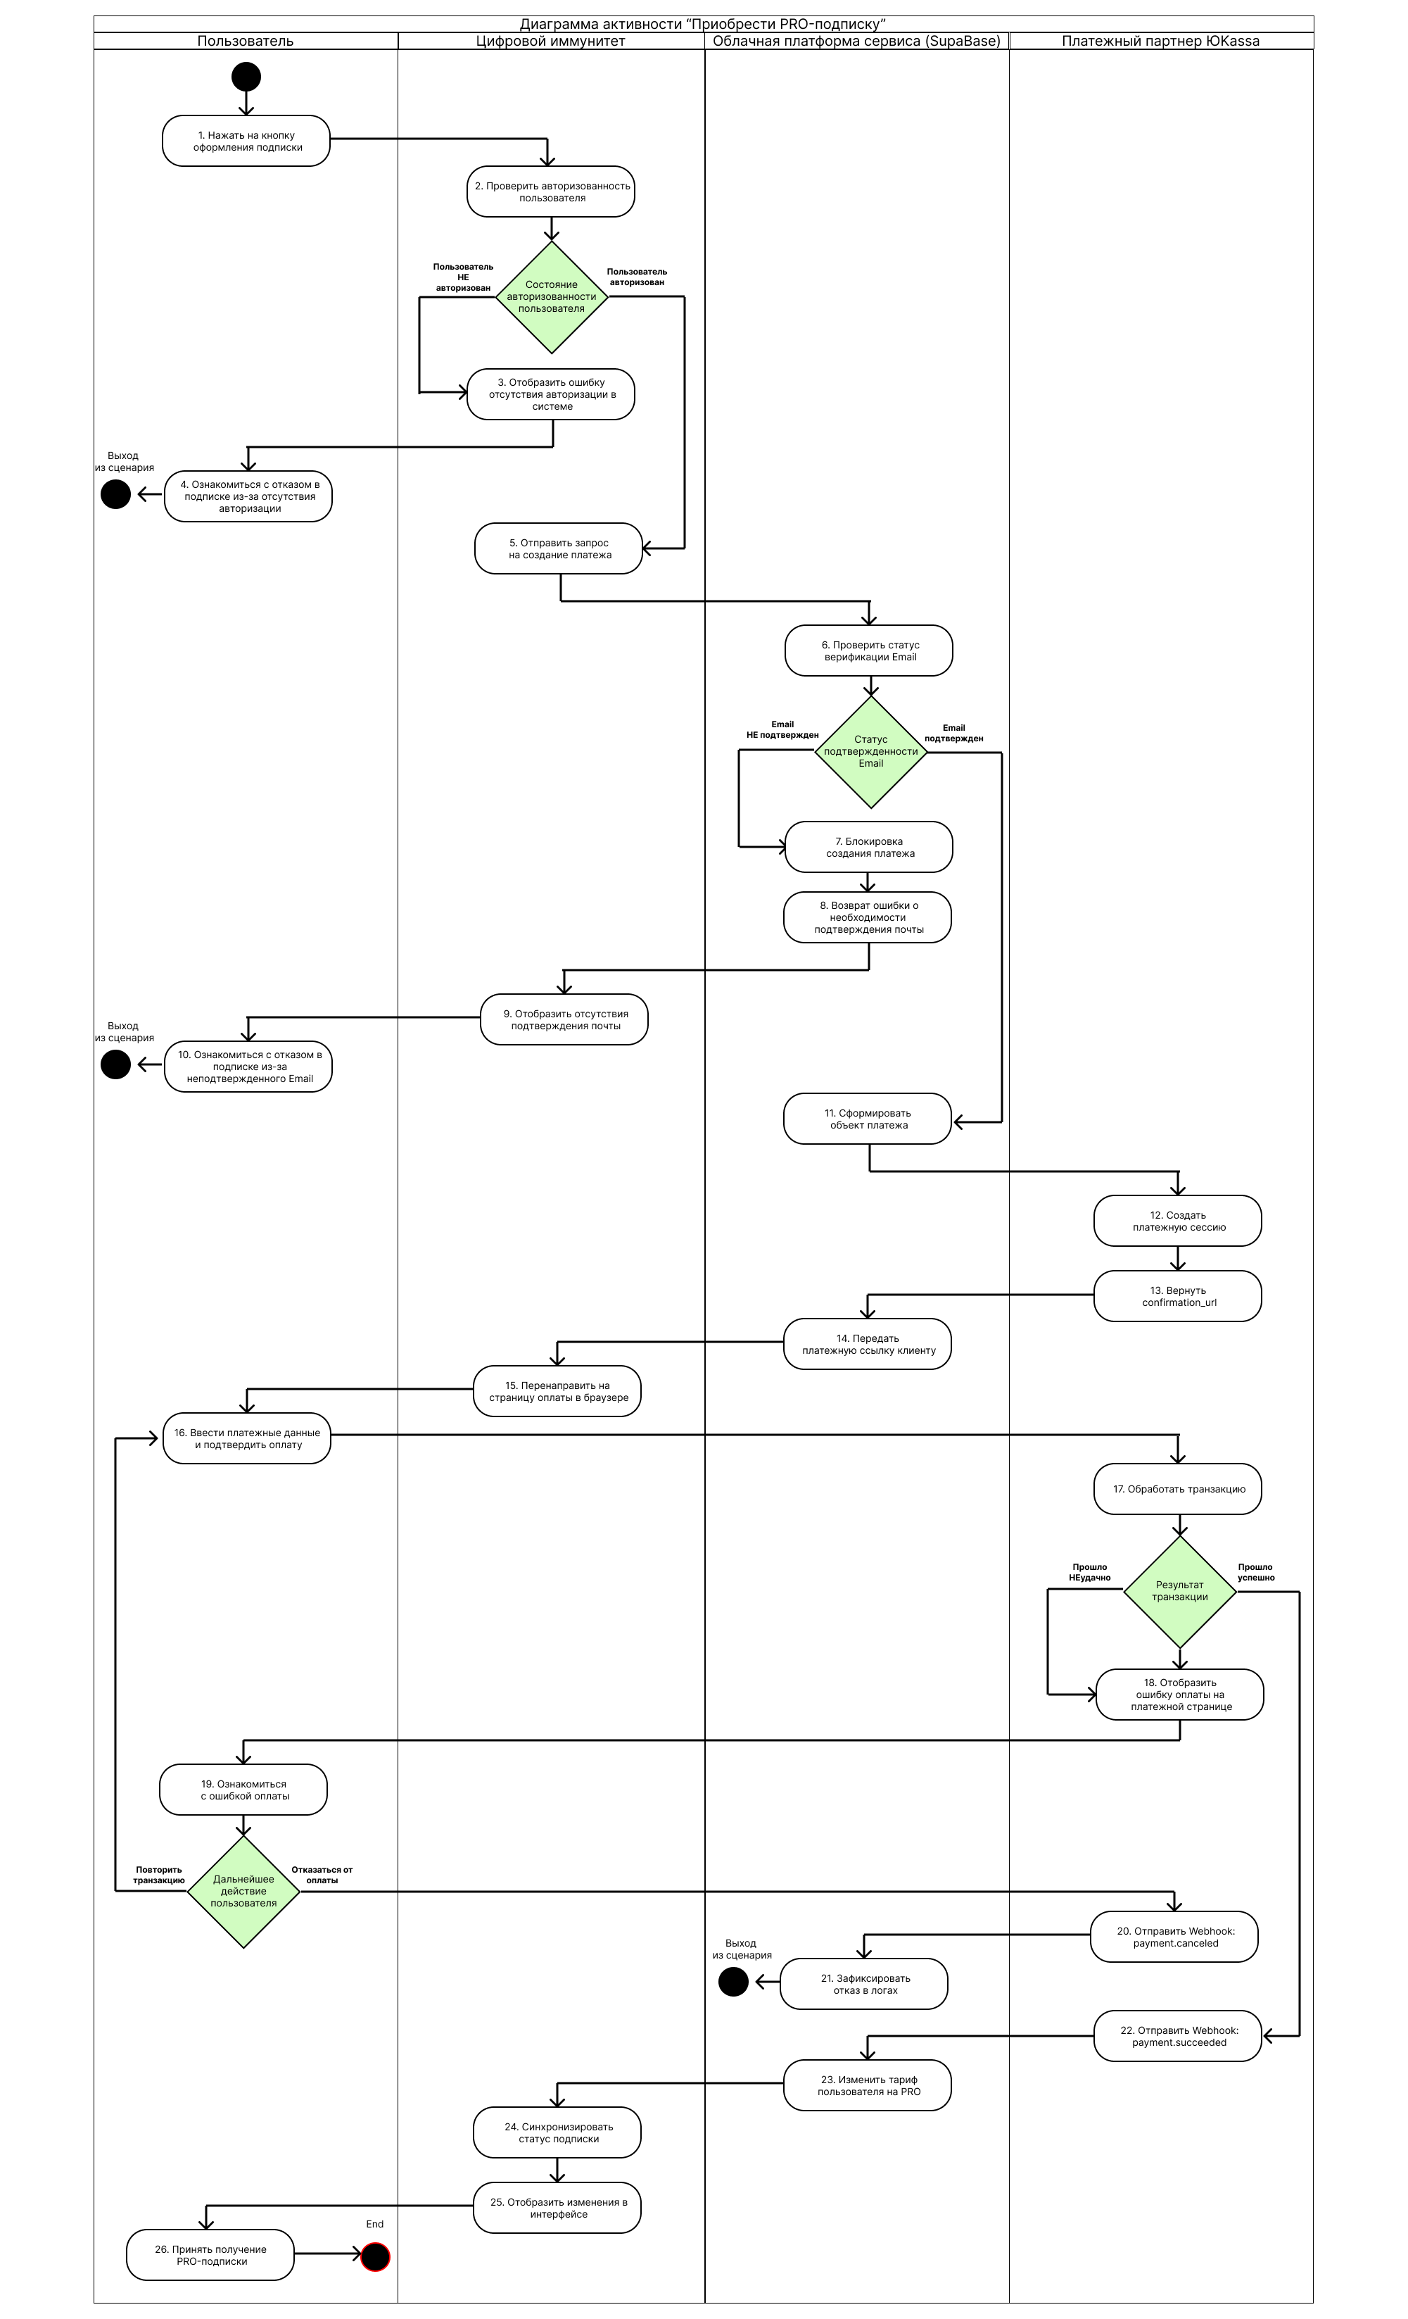
Рисунок 10. Диаграмма активностей – Приобрести PRO–подписку (UML Activity Diagram)
Рассмотрим шаги пользовательского процесса приобретения PRO–подписки
1. «Нажать на кнопку оформления подписки»–это инициирующий прецедент шаг со стороны пользователя, заключающийся в цифровом изъявлении желания купить PRO–подписку (на месяц или на любой другой срок) через нажатие на определенную кнопку в ЦИ.
2. «Проверить авторизованность пользователя»–это первая и очевидная проверка со стороны сервиса на наличие аккаунта у конкретного пользователя, иначе покупка PRO–подписки без ее сохранения на аккаунт не имеет никакого смысла.
Если обнаружилось – что пользователь не авторизировался, возникает мини–ветка «пользователь не авторизован» со следующими шагами
3. «Отобразить ошибку отсутствия авторизации в системе»–это действие–реакция расширения на отсутствие авторизации, при котором оно не пускает пользователя дальше и показывает ему соответствующую ошибку
4. «Ознакомиться с отказом в подписке из–за отсутствия авторизации»–это действие на стороне пользователя, в рамках которого он принимает полученную ошибку о невозможности совершения оплаты в текущем состоянии – что ведет его либо к отказу от покупку, либо к инициации ключевого прецедента «Пройти аутентификацию»
Если в результате шага 2. «Проверить авторизованность пользователя»–пользователь авторизирован, то выполняется основная ветка приобретения PRO–подписки.
5. «Отправить запрос на создание платежа»–это действие на стороне расширения, где оно отправляет защищенной запрос к облачной платформе Supabase, передавая ей токен авторизации пользователя (позволяющий работать с его аккаунтом)
6. «Проверить статус верификации Email»–это шаг–действие проверки на стороне облачной платформы, при котором оно проверяет наличие подтвержденности email–адреса пользователя (ибо вдруг указанный email–адрес несуществует, или не связан с пользователем; что может подвергнуть большим проблемам как его) через отдельный столбец email_confirmed_at в базе данных
Если email адрес не подтвержден – то активируется мини–ветка «неподтвержденный email адрес» со следующими действиями
7. «Блокировка создания платежа»–это шаг на стороне облачной платформы, при котором оно прекращает любые действия связанные с формированием платежа в силу неверифицируемого на данный момент email–адреса
8. «Возврат ошибки о необходимости подтверждения почты»–это закономерное действие, посылаемое облачной платформой в виде определенного сообщения расширению, отождествляющем ошибку и требование подтвердить почту.
9. «Отобразить отсутствия подтверждения почты»–это действие, совершаемое уже самим расширением при получении ошибки, в рамках которого расширение показывает в визуальном виде сообщение о необходимости подтверждения почты пользователю в интерфейсе
10. «Ознакомиться с отказом в подписке из–за неподтвержденного Email»–конечный шаг в ветви «неподтвержденный email адрес», где пользователь принимает сообщение и либо отказывается от покупки, либо идет подтверждать email, что выводит его из сценария.
Если в рамках шага 6. «Проверить статус верификации Email»–email подтвержден, то продолжается основная ветка приобретения PRO–подписки
11. «Сформировать объект платежа»–это действие на стороне облачной платформы, в рамках которой с помощью серверной функции (Edge Function) Supabase генерирует уникальный ключ идемпотентности (для защиты от двойных списаний), формирует JSON–запрос к API ЮKassы с параметрами платежа – суммой оплаты, валютой, описанием, мета–данными аккаунта пользователя. Также на этом действии происходит аутентификация к ЮKasse через HTTP Basic Auth
12. «Создать платежную сессию»–это шаг, предпринимаемый платежным партнером Юkassoй, где он регистрирует заказ со сформированными ранее параметрами
13. «Вернуть confirmation_url»–это действие на стороне платежного партнера, в рамках которого он возвращается ссылку на защищенную страницу оплаты для пользователя – облачной платформе SupaBase
14. «Передать платежную ссылку клиенту»–это действие на стороне облачной платформы, заключающейся в переотправке полученной ссылки на сторону расширения
15. «Перенаправить на страницу оплаты в браузере»–это действия на стороне расширения ЦИ, в рамках которого оно переадресовывает пользователя на защищенную интерфейс–страницу ЮKassы для совершения транзакции
16. «Ввести платежные данные и подтвердить оплату»–это действие на стороне пользователя – в рамках которого пользователь тем или иным способом вводит свои данные для подтверждения оплаты
17. «Обработать транзакцию»–это операция, производящаяся на стороне платежного партнера, где происходят процессы по совершению оплаты. Результатом действия считается – успех или неудача в осуществлении транзакции.
В случае неудачи (ошибка в платеже, недостаток денег, и т.п.) активируется мини–ветка «неуспех в транзакции» со следующими действиями
18. «Отобразить ошибку оплаты на платежной странице»–базовое действия на стороне платежного агента, показывающее пользователю проблему, произошедшую с его совершением оплаты
19. «Ознакомиться с ошибкой оплаты»–это действия предпринимаемое пользователем, в рамках которого он принимает это сообщение и может предпринять дальнейшие шаги
Если он желает повторить транзакцию, то пользователь возвращается обратно на шаг 16. «Ввести платежные данные и подтвердить оплату»
В случае же отказа от оплаты – происходят дальнейшие действия:
20. «Отправить Webhook: payment.canceled»–это действие на стороне платежного партнера, осуществляющее сразу при отказе банка или по истечению времени ожидания оплаты
21. «Зафиксировать отказ в логах»–это шаг на стороне облачной платформы, в рамках которого оно при получении статуса отмены – оставляет прежним подписку пользователя
Если же в процессе шага 17. «Обработать транзакцию»–оплата прошла успешно, то выполняются дальнейшие действия основной ветки
22. «Отправить Webhook: payment.succeeded»–это действие на стороне платежного агента, выражающееся в адресации облачной платформе уведомления об успехе оплаты
23. «Изменить тариф пользователя на PRO»–это закономерное действия на стороне облачной платформы, при получении уведомления об успехе в платеже, где она обновляет статус пользователя, изменяя ему подписку и период, в течение которого PRO–подписка действует
24. «Синхронизировать статус подписки»–это действие на стороне расширения, при котором оно получает обновленные данные пользователя по подписке, которое инициируется при повторном открытии расширения пользователем
25. «Отобразить изменения в интерфейсе»–это визуальное действие на стороне расширения, цель которого показать пользователю, что оплата прошла успешно и его подписка PRO на определенный период времени активирована
26. «Принять получение PRO–подписки»–это завершающее действие на стороне пользователя, в рамках которого он может убедиться в приобретении PRO–подписки, расширяющим функционал использования сервиса.
Постусловие заключается в том, что аккаунт пользователя в базе данных имеет статус PRO, следствием чего для пользователя разблокирован полный функционал расширения. Помимо этого – пользователю на почту отправлен чек о совершении оплаты.

1.4.4.1. Прототипы пользовательского пути <Приобрести PRO–подписку>
Прототипы пользовательского пути приобретения PRO–подписки изображены на рисунке 11
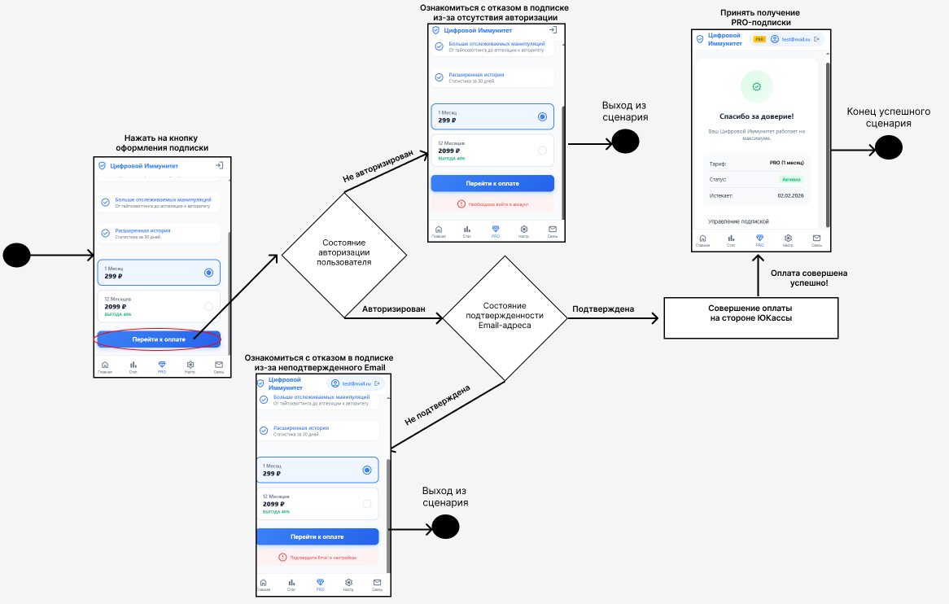
Рисунок 11. Прототипы конечных автоматов пользовательского интерфейса сценария «Приобрести PRO–подписку»

1.4.5. Оставить обратную связь (UML Activity diagram)
Оставить обратную связь–это прецедент, в рамках которого авторизованный пользователь отправляет разработчикам сервиса текстовое сообщение, которое может включать в себя как отзыв, так и предложение по развитию, сообщение об ошибке работы, или критика в адрес сервиса.
Предусловие состоит в том, что пользователь находится в интерфейсе расширения с желанием отправить конструктивную обратную связь – разработчикам сервиса.
Пользовательский процесс оставления обратной связи показан на рисунке 12
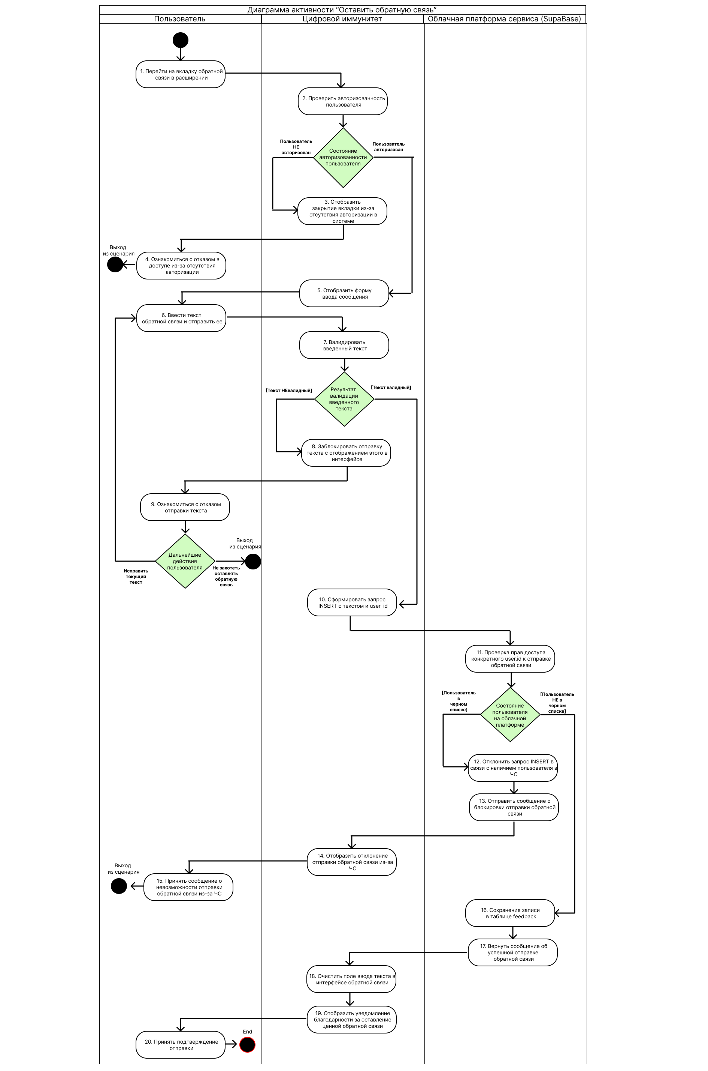
Рисунок 12. Диаграмма активностей – Оставить обратную связь (UML Activity Diagram)
Ключевой пользовательский процесс «Оставить обратную связь» можно представить в следующих шагах:
1. «Перейти на вкладку обратной связи в расширении»–инициирующее действие со стороны пользователя при переходе на вкладку «обратная связь» с любой другой вкладки расширения ЦИ
2. «Проверить авторизованность пользователя»–автоматическое действие со стороны ЦИ, заключающееся в быстрой проверке – авторизован ли сам пользователь для обратной связи?
В случае отсутствия авторизации запускается мини–ветка «отсутствие авторизации» со следующими действиями
3. «Отобразить закрытие вкладки из–за отсутствия авторизации в системе»–действие со стороны расширения, в рамках которого оно показывает пользователю визуально отсутствие возможности оставить связь из–за отсутствия у него аккаунта
4. «Ознакомиться с отказом в доступе из–за отсутствия авторизации»–действие со стороны пользователя, выраженное в получении отказа, после которого он может либо авторизоваться, либо уйти с «обратной связи»–так или иначе это приведет к выходу из сценария
В случае, если при шаге 2 «Проверить авторизованность пользователя» пользователь авторизирован – продолжается основная ветка действий
5. «Отобразить форму ввода сообщения»–это действие со стороны расширения, показывающее возможность ввести необходимый комментарий/предложение/критику по поводу чего–либо в расширении
6. «Ввести текст обратной связи и отправить ее»–это действие со стороны пользователя, где он может написать свой текст в той или иной корректной форме и отправить его разработчикам расширения
7. «Валидировать введенный текст»–это автоматическое действие со стороны расширения для валидации текста на простые критерии в виде «присутствие хотя бы 10 символов», «присутствие букв», «соблюдение лимита в определенное кол–во символов» и т.п.
Если при валидации выяснилось, что текст пользователя невалиден – то происходит мини–ветка «невалидности текущего текста» со следующими действиями
8. «Блокировка отправки текста с отображением этого в интерфейсе»–ответное действие со стороны расширения, заключающееся в приостановке дальнейших отправки текста на облачную платформу, и в показе этого пользователю
9. «Ознакомиться с отказом отправки текста»–это действие со стороны пользователя, выраженное в принятии информации о невалидности своего текста
В связи с этим пользователь может выбрать дальнейшие действия – или он пытается исправить свой текст, что приводит его обратно к шагу 6. «Ввести текст обратной связи и отправить ее»
Или не захотеть оставлять обратную связь – что ведет к выходу из сценария
В случае, если в результате шага 7. «Валидировать введенный текст»–текст успешно прошел проверки – то продолжается основная ветка действий
10. «Сформировать запрос INSERT с текстом и user_id»–это действие со стороны расширения, заключающееся в отправке запроса с обратной связью и ID пользователя на облачную платформу
11. «Проверка прав доступа конкретного user.id к отправке обратной связи»–это действие на облачной платформе, где происходит проверка – а не находится ли определенный пользователь в ЧС (например, из–за спама в обратной связи)
Если пользователь находится в ЧС – запускается мини–ветка «Блокировка запроса из–за ЧС» со следующими действиями
12. «Отклонить запрос INSERT в связи с наличием пользователя в ЧС»–первое действие облачной платформы в связи с наличием ЧС, удаляющее содержимое запроса
13. «Отправить сообщение о блокировки отправки обратной связи»–это действие со стороны облачной платформы, заключающееся в отправке уведомления в ЦИ о наличии пользователя в ЧС
14. «Отобразить отклонение отправки обратной связи из–за ЧС»–это действие на стороне расширения, показывающее невозможность отправки обратной связи в связи с ЧС
15. «Принять сообщение о невозможности отправки обратной связи из–за ЧС»–это действие со стороны пользователя, где он ознакамливается с невозможностью отправки своего сообщения, так как он находится в ЧС
В случае, если в результате шага 11 «Проверка прав доступа конкретного user.id к отправке обратной связи» пользователь не находится в ЧС – продолжается основная ветка со следующими действиями
16. «Сохранение записи в таблице feedback»–это действие со стороны облачной платформы, где содержимое текста с id пользователя сохраняется в таблице
17. «Вернуть сообщение об успешной отправке обратной связи»–это действие со стороны облачной платформы – расширению ЦИ, как успеха в отправке и сохранении обратной связи пользователя
18. «Очистить поле ввода текста в интерфейсе обратной связи»–это действие со стороны расширения, в рамках которого оно делает поле обратной связи пустым, знаменуя успешную отправку текста
19. «Отобразить уведомление благодарности за оставление ценной обратной связи»–это визуальное действие со стороны расширения, выраженное в показе сообщения об успехе отправки текста
20. «Принять подтверждение отправки»–это последнее действие на стороне пользователя, где он ознакамливается с успехом в отправке обратной связи
Постусловие состоит в том, что текстовое сообщение с его user_id было успешно отправлено и сохранено на стороне облачной платформы сервиса, в чем он визуально убедился от уведомления, полученного в расширении

1.4.5.1. Прототипы пользовательского пути <Оставить обратную связь>
Прототипы пользовательского пути оставления обратной связи изображены на рисунке 13
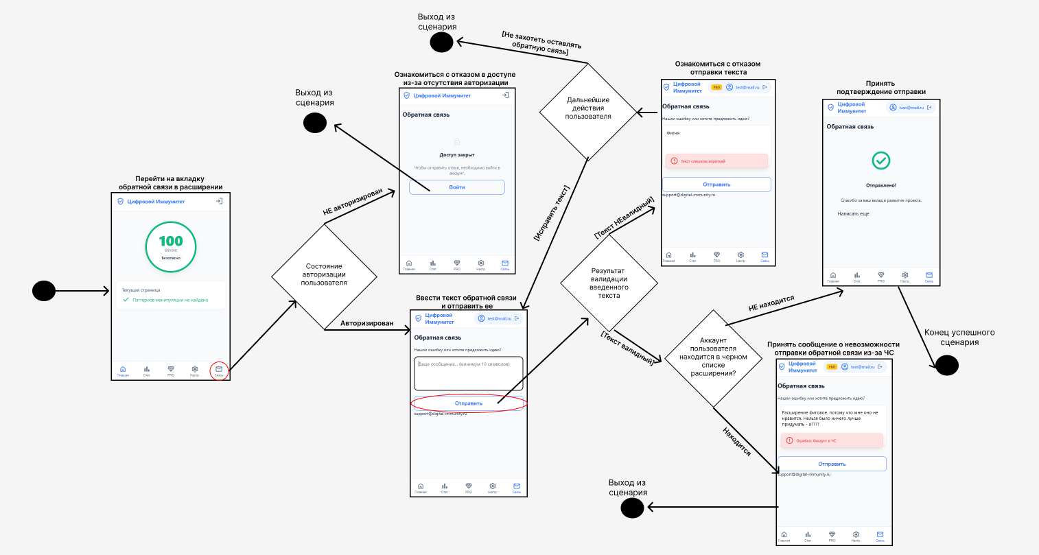
Рисунок 13. Прототипы конечных автоматов пользовательского интерфейса сценария «Оставить обратную связь»

1.5. Схема внутренней логики работы сервиса
Примерный внутренний комплекс модулей работы сервиса (на основании схемы TO BE) можно изучить на рисунке 14.
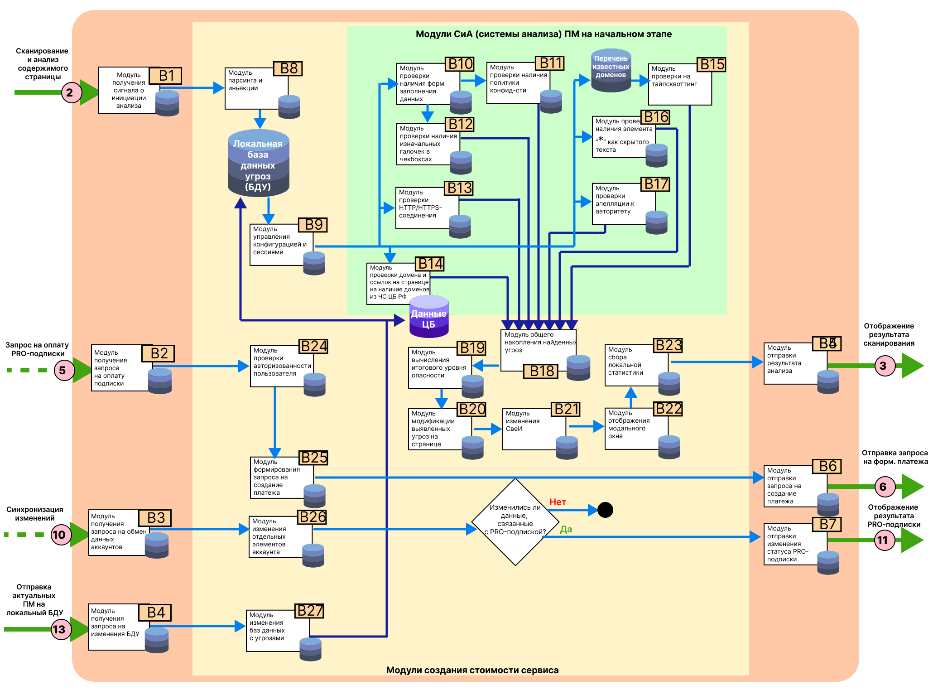
Рисунок 14. Схема внутренней логики работы сервиса
Разберем, что происходит на схеме с каждым из процессов и модулей
При поступлении на вход сервиса процесса 2 «Сканирование и анализ содержимого страницы»–происходит работа следующих модулей:
– В1 «Модуль получения сигнала об инициации анализа» получает сигнал от страницы в виде срабатывания скрипта JS window.onload, означающий полную загрузку содержимого, что позволит его проанализировать наиболее точно и конкретно далее
– Далее начинает работать В8 «Модуль парсинга и иньекции», который извлекает структуру DOM–дерева, текстовое содержимое, а также внедряет на страницу инструментарий расширения (content.js) для работы СиА в дальнейшем
– После этого расширение отдельно проходит по локальной БДУ для сбора всех ПМ, которые можно отследить в рамках текущего обновления расширения
– После прохождения локальной БДУ наступает В9 «Модуль управления конфигурацией и сессиями», являющийся центральным хранилищем состояния расширения (настроек, сессионных токенов и т.п.). Учитывая настройки пользователя – расширение фильтрует ПМ – оставляя только те, что разрешены для отслеживания
Начиная с В10 «Модуль проверки наличия форм заполнения данных» по В17 «Модуль проверки апелляции к авторитету»–участвует компонент СиА, анализирующий содержимое страницы на ПМ находящиеся в локальной БДУ (на рис. 14 учитываются все ПМ, доступные на начальном этапе, в том числе и PRO–подписки). Пока весь СиА не пройдет – В18 не произойдет!
– Так, В10 «Модуль проверки наличия форм заполнения данных»–скрипт, проверяющий наличие HTML–тега <form> на странице
– Если В10 нашел хотя бы 1 форму на странице – то активируется В11 «Модуль проверки наличия политики конфиденциальности», в рамках которого проверяется наличие ссылки на страницу с ознакомлением политики сбора данных с пользователя, которая обязана быть, иначе это угроза
– Если В10 нашел хотя бы 1 форму на странице – также активируется В12 «Модуль проверки наличия изначальных галочек в чекбоксах», который проверяет наличие тега <input type = ‘checkbox’>, и если такие есть – наличие у них атрибута «checked», означающий «заранее установленную галочку» за что–то определенное, что является угрозой
– Другая проверка наступает от В13 «Модуля проверки HTTP/HTTPS–соединения», где расширение быстро смотрит тип протокола в адресной строке страницы. Если протокол HTTP – это угроза
– В14 «Модуль проверки домена и ссылок на странице на наличие доменов из ЧС ЦБ РФ»–это проверка ссылки как страницы, так и ее содержимого со списком финансово мошеннических сайтов, включенных в базу данных, получаемую от внешнего поставщика данных об угрозах (актор Е) в лице ЦБ РФ, и обновляемую периодически. Если сайт будет иметь мошеннический домен – это серьезнейшая угроза
– Далее расширение учитывая заранее подготовленную базу данных известных доменов включает В15 «Модуль проверки на тайпсквоттинг» (ПМ из PRO–подписки), проверяющий сходство текущего домена страницы с тем, что в БД. Если совпадение символов составит 80%–это угроза
– В16 «Модуль проверки наличия элемента “*” как скрытого текста» (ПМ из PRO–подписки) проверяет наличие скрытого текста, который обычно очень мелкий и прячется за знаком «*». Если такой значок найден – это определенная угроза
– В17 «Модуль проверки апелляции к авторитету» (ПМ из PRO–подписки), проверяющийся через регулярные выражения шаблонные фразы о каком–то авторитетном мнении «ученые доказали», «ЦБ дало понять» и т.п., не имеющие при этом ссылки на источник информации
– В18 «Модуль общего накопления найденных угроз»–который учитывает все найденные угрозы (среди тех, что расширение отслеживало в соответствии с настройками)
– В19 «Модуль вычисления итогового уровня опасности»–учитывая все угрозы и их вес, рассчитывает общий уровень опасности для страницы (от 0 до 100)
– В20 «Модуль модификации выявленных угроз на странице»–в соответствии с включенной отдельной настройкой: или ничего не делает с содержимым страницей, или с помощью CSS–стилей делает красную обводку вокруг найденных ПМ (background), или скрывает их через display:none
– В21 «Модуль изменения СвеИ»–учитывая найденный уровень опасности, рассчитывает для пользователя уровень безопасности страницы «по формуле 100 – уровень опасности» и изменяет цвет в соответствии с этим уровнем (красный при <= 50 баллах, 50 < желтый <= 80, зеленый при > 80)
– В22 «Модуль отображения модального окна»–далее отвечает за возможность вывода модульного окна с найденными угрозами (если эта настройка была ранее включена и чувствительность появления модального окна была преодолена (например, уровень опасности в настройках установили на уровне 50, а текущая страница показала уровень опасности на уровне 80. Поскольку 80 больше 50 – модальное окно появится))
– В23 «Модуль сбора локальной статистики»–собирает найденные угрозы (количественно и качественно) как статистики и сохраняет их в local.storage браузера (изначально в Google Chrome)
– В5 «Модуль отправки результата анализа» получает информацию в виде СвеИ, возможно модального окна, а также конкретных ПМ и их возможную модификацию на странице и отображает пользователю (актор А) через процесс 3 «Отображение результата сканирования»
Если у пользователя (актор А) возникает желание приобрести PRO–подписку и он нажимает на ее покупку в расширении, то внутрь ЦИ (актор В) поступает процесс 5 «Запрос на оплату PRO–подписки», включающий срабатывание нескольких модулей
– В2 «Модуль получения запроса на оплату подписки»–скрипт, отслеживающих клик пользователя по кнопки определенной приобретения подписки (на 1 месяц или на 1 год), что несет определенные параметры для дальнейшей оплаты
– В24 «Модуль проверки авторизованности пользователя»–базовый скрипт проверки наличия аккаунта у пользователя, которая в случае отсутствия – блокирует модуль В25 (поскольку PRO–подписка иначе никак не прикрепится пользователю). Если же человек авторизовался – то наступает следующий модуль
– В25 «Модуль формирования запроса на создание платежа»–это скрипт составления сообщения для облачной платформы, учитывающий параметры соответствующего заказа и пользователя – цена, стоимость, дата, период подписки, user_id
– В6 «Модуль отправки запроса на создание платежа»–где модуль, учитывая В25 – отправляет сообщение на платформу через процесс 6 «Отправка запроса на формирование платежа»
При результате оплаты PRO–подписки (начавшейся еще в процессе 5 «Запрос на оплату PRO–подписки») ИЛИ при любом другом изменении параметра аккаунта пользователя (истечение срока подписки, подтверждение почты и т.п.) – подается через облачную платформу (актор Г) процесс 10 «Синхронизация изменений»
– В3 «Модуль получения запроса на обмен данных аккаунтов»– модуль, при котором расширение получает тот параметр/параметры, что изменился/изменились на стороне облачной платформы (актор Г)
– В26 «Модуль изменения отдельных элементов аккаунта»–изменяет отдельные параметры интерфейса пользователя в соответствии с измененными данными на платформе
– Если изменились данные – связанные с PRO–подпиской, то наступает В7 «Модуль отправки изменения статуса PRO–подписки», отображающий пользователю это через процесс 11 «Отображение результата PRO–подписки»
Поскольку периодически облачная платформа (актор Г) запрашивает новые данные от внешнего поставщика данных об угрозах (актор Е) ИЛИ разработчик может изменять сигнатуры угроз – то расширение от облачной платформы может получить процесс 13 «Отправка актуальных ПМ на локальный БДУ»
– В4 «Модуль получения запроса на изменения БДУ»–скрипт, получающий надобность дополнения БДУ или базы данных от внешних поставщиков
– В27 «Модуль изменения баз данных с угрозами»–модуль, который в соответствии с изменениями в определенных модулях СиА анализа, дополняет/уменьшает сигнатуры определенных ПМ в БДУ или базы данных от внешнего поставщика данных об угрозах

2. Маркетинг

2.1. Рынок Сервиса

2.1.1. Прогноз объема рынка
Перед прогнозом объема рынка введем понятие среднего чека, так как наш сервис ЦИ имеет дифференцируемое ценообразование, в зависимости от периода PRO–подписки (на 1 месяц, или сразу на 1 год)
Так как отдельно «подписка за месяц» стоит 299 рублей, а подписка за год – «2099 рублей», то для среднего чека предположим, что 70% пользователей будут покупать месячную подписку (это срок для проверки удобства сервиса, а также меньшая трата «здесь и сейчас»), а 30% годовую подписку (потому что люди видят выгоду в виде скидки >40% от полной стоимости если каждый месяц платить по 299 рублей).
При этом предположим, что 1 пользователь, платящий ежемесячно PRO–подписку (за 299 рублей) проживет с нами примерно 2,41 месяца (что соответствует расчетному значению Lifetime из финансовой модели). Такое маленькое значение практически в 2,5 месяца необязательно означает уход – ведь пользователь может перейти с месячной подписки в годовую. Что нужно учитывать. Окей, если считать что пользователь с нами 2,41 месяц – значит такой пользователь в год (то есть LTV его будет) принесет 299 * 2,41 = 720,59 рублей. Для удобства округлим это в меньшую сторону. Тогда получится ровно 720 рублей
Учитывая это, средневзвешенная выручкап ARPPU (пусть и с погрешностями) с 1 пользователя в среднем при модели в год будет равен 720 * 0,7 + 2099 * 0,3 = 1133,7 (округлим в меньшую сторону для удобства) => 1133 рубля в год
Сам же средний чек с одной покупки составит 299 * 0,7 + 2099 * 0,3 = 839 рублей
Для PAM–TAM–SAM–SOM использует метод «сверху–вниз», в силу доступности данных по PAM–TAM в Интернете
PAM – потенциальный объем рынка.
Наш потенциальный объем рынка сервиса ЦИ будет составлять – весь рынок интернет–пользователей из РФ, так как проблема когнитивной безопасности и манипуляций касается абсолютно каждого, кто выходит в сеть по тем или иным целям.
По данным DataReportal [8], на 2025 год аудитория россиян, ежедневно пользуются Интернетом 133 млн. россиян
Максимальная потенциальная выручка за год составит = 133 млн. человек * 1133 руб. = 150,689 млрд. руб.
TAM – общий объем целевого рынка
В данном случае объем будет считаться той долей, что способна воспользоваться нашим продуктом. Поскольку сервис ЦИ является браузерным расширением, то технически оно будет поддерживаться и считаться удобным преимущественно на десктопных устройствах (ПК или ноутбуки).
Учитывая это, а также, вновь, статистику от DataReportal [8], показывающую долю в 81% россиян, использующих ноутбуки и ПК для выхода в сеть – найдем общий рынок по следующей формуле = 133 млн. человек * 81% = 107,73 млн. человек
Максимальная потенциальная выручка за год составит = 107,73 млн. человек * 1133 руб. = 122,058 млрд. руб.
SAM – доступный объем рынка
Это доля от TAM, где люди не только могут – но и «желают», то есть испытывают проблему в виде чувства тревоги от возможных манипуляций в Интернете и теоретически готовы платить за безопасность в этой среде.
По данным ВЦИОМ от 2024 года [3], 40% россиян допускают мысли, что пользование Интернетом таит в себе опасности для них или их семей. Кроме того, имеется и доля россиян, считающих интернет опасным пространством (49%). Возьмем пессимистично долю в 40% здесь. Учитывая это объем рынка = 107,73 млн. * 0,4 = 43,092 млн. человек
Потенциальная выручка за год составит = 43,092 млн. человек * 1133 руб. = 43,823 млрд. руб.
SOM – реально достижимый объем рынка
Это доля рынка, которые мы планируем занять в ближайшие 1–2 года. Учитывая среднюю конверсию для Fremium–моделей от 1 до 5% (по версиям разных сайтов, например Get Investor 11), а также учитывая новизну нашей ниши как «цифрового иммунитета» для Интернета и отсутствия прямых конкурентом. Ничего не мешает нам поставить 0,5% от доступного рынка SAM как KPI к которому будем стремиться. Это будут теми пользователями – кто установит расширение и, потенциально, оплатит PRO–подписку. В связи с этим объем рынка составит = 43,092 млн * 0,5% = 215 460 пользователей
Максимальная потенциальная выручка за год составит = 215 460 человек * 1133 руб. = 244 166 тыс. руб.
Безусловно, здесь мы фантастически оптимистично считаем – что каждый пользователь приобретет PRO–подписку, чего просто не произойдет в реальности – но даже если мы представим, что из 100% пользователей за 1–2 года подписку приобретет только 10% из них – даже так будет 21 540 пользователей или 24 417 тыс. руб. или 24 млн. руб.
Далее в разделе мы будем использовать данный консервативный сценарий для наиболее реалистичной картины развития сервиса.
Общий вышеперечисленный PAM–TAM–SAM–SOM представлен в едином виде на рисунке 15
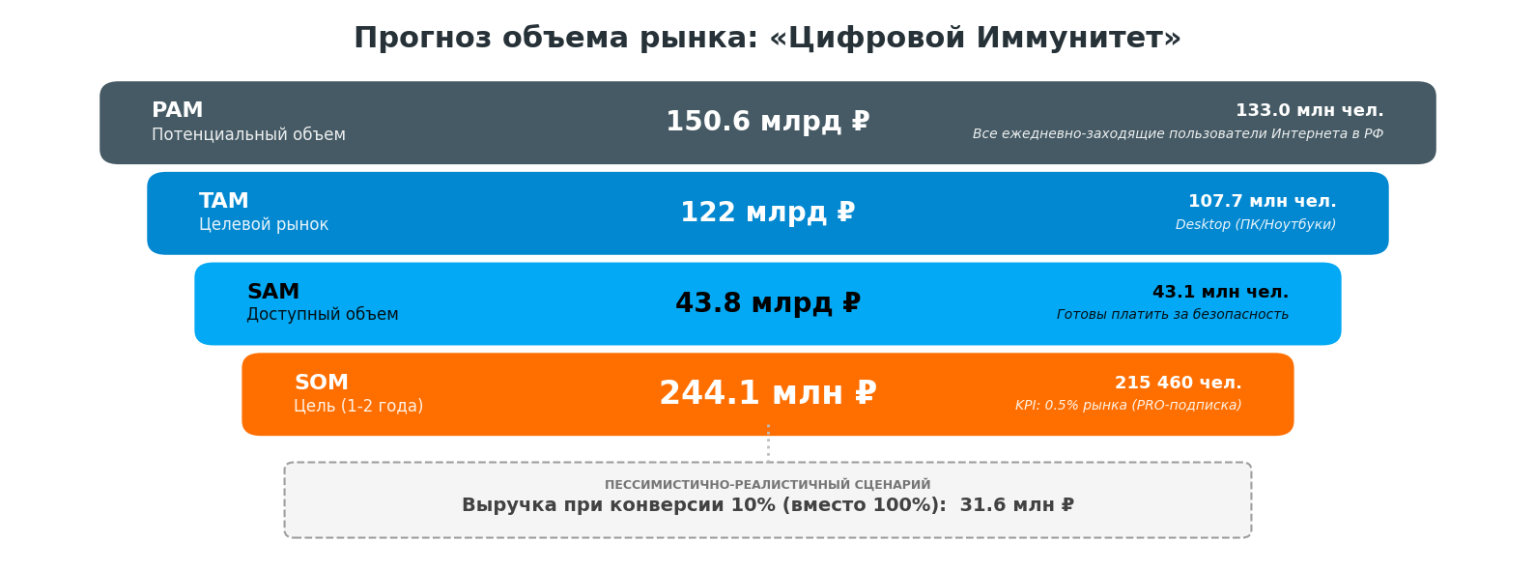
Рисунок 15. PAM–TAM–SAM–SOM сервиса ЦИ
Таким образом можно увидеть, что потенциал у сервиса ЦИ для рынка достаточно, в том числе при определенных консервативных сценариях.

2.1.2. Ситуационный анализ

2.1.2.1. Оценка потенциала спроса
Потенциал спроса оценим с помощью размера целевой аудитории, потенциального уровня проникновения и частоты использования сервиса (таблица 3)
Таблица 3. Оценка потенциала спроса на ЦИ
Показатель | Значение
Размер ЦА (SOM) | 21 540 человек
Уровень проникновения | 0,05%
Частота использования | 1350 раз в месяц

Почему были получены такие числа?
Размер целевой аудитории – это реально достижимый объем рынка. В рамках нашего самого консервативного сценария при 0,5% от SAM и применяя жесткий коэффициент конверсии в покупку от 10% от всех установивших расширение. Получается следующее значение = 215 460 * 10% = 21 546 пользователей.
Это ядро пользователей, на которое сервис будет целиться в первые 2 года, чтобы достичь ХОТЯ бы этого показателя. Ведь данные люди не только установили расширение – но и осознали его ценность настолько, чтобы приобрести PRO–подписку
Проникновение сервиса, исходя из формулы «SOM / SAM * 100%» получается равен 21 546 / 43 092 000 * 100% = 0,05%
Таким образом, показатель подтверждает реалистичной финансовой модели на первые годы существования сервиса с фокусом на качественное привлечение наиболее осознанного сегмента аудитории для митигации рисков и формирования лояльной базы, от которой может следовать вирусный маркетинг
Частота использования как показатель прогнозируется достаточно относительно в силу специфики нашего сервиса ЦИ, являющимся расширением фоновой защиты (который находится в функции Always–On), реагируя на каждую страницу сканированием на ПМ.
Согласно DataReportal [8], средний пользователь проводит в Интернете – 6 часов 35 минут. Отбросим из этого времени 3,5 часа как буфер, в рамках которого пользователь сидит на одних и тех же страницах (смотрит фильмы, видео; или слушает музыку).
Оставим в наше распоряжение ровно 3 часа. Далее предположим – что в среднем изучение одной веб–страницы (статьи, карточки товара на маркетплейсах и т.п.) отводится обычно 4 минутам (этого достаточно для изучения основных сведений, решения о покупки чего–то либо выхода с одной страницы и перехода на другой).
Тогда частота использования составит – 180 минут / 4 минуты = 45 страниц в день или >= 1350 использований в месяц, что является высокочастотной категорией использования товаров. Это положительное следствие, поскольку одна из целей ЦИ – сформировать устойчивую привычку пользователя к индикатору безопасности (СвеИ), что позволит более рационально подходить к страницам сети с меньшими рисками для убыточных трат.

2.1.2.2. Оценка потенциала продаж
Для оценки потенциала продаж мы возьмем сегмент B2C решений в области цифровой безопасности, выраженной в использовании антивирусов, как наиболее близких по сути концепции нашего сервиса ЦИ, хоть и нацеленных на другой спектр угроз в плане ПО. Выбор данного сегмента обусловлен в том числе и тем – что аудитория из этой области уже осознала ценность цифровой безопасности и может финансово вкладываться в защиту устройств
Учитывая это, оценка потенциала продаж была выражена в таблице 4.
Таблица 4. Оценка потенциала продаж ЦИ
Показатель | Значение
Емкость сегмента | 70 024 500 пользователей
Темп роста сегмента | >40% в год
Доходность сегмента | 5 847 045 750 рублей

Почему именно такие числа получены в показателях?
Емкость сегмента была рассчитана на основании фактического количества пользователей, которые в настоящий момент применяют меры защиты в виде антивирусов.
На основании исследования ИТ–компании датировкой на апрель 2025 г., [1] базовые меры в виде антивирусного ПО используют 65% россиян. Учитывая ранее рассчитанный объем целевого рынка TAM, а точнее статистику количества пользователей десктопных устройств в виде 107,73 млн. человек – емкость сегмента составит = 107,73 млн. пользователей * 65% = 70 024 500 пользователей
Важно заметить, что согласно «Чек Индекс», наблюдается устойчивый тренд миграции пользователей с бесплатных версий антивируса на платные. Причинами этого явления может служить учащение кибератак и рост числа заражений устройств, стимулирующих пользователей к действиям приобретения большей безопасности.
Темп роста сегмента демонстрирует рост в силу резкого увеличения активности мошенников. Это подтверждается как данными «Чек Индекс» [1], где количество проданных лицензий в 2024 году на антивирусные продукты выросло на 41% относительно 2023 года. С другой стороны оператор «МегаФон» фиксирует и еще более высокую динамику в виде роста спроса на 81% за 9 месяцев [6]
Драйвером роста этого изменения может служит рост фишинга и скама, так, например, попытки перехода на фишинговые страницы увеличились в 4 раза по данным лаборатории Касперского [6]. Можно дальше прогнозировать – что темп роста и в будущем будет достаточно высоким, поскольку текущие встроенные средства защиты перестают справлять с новыми угрозами – а классические антивирусы не всегда распознают формально безвредные вещи. К этим «формально безвредным» вещам можно привязать и темные паттерны со стороны веб–страниц Интернета
Таким образом, говоря про темп роста – справедливым можно взять темп в 40% для дальнейших расчетов, поскольку исходя из информации выше, рынок растет >40% в год, демонстрируя запрос на продукты, защищающие от фишинга и манипуляций – где классические антивирусы недостаточно эффективны
Доходность сегмента оценим на основе среднего чека и объемов продаж в сегменте. Так согласно статистике «Платформы ОФД», средний чек на защитное ПО в 2024 году вырос на 8%, составив 1670 рублей [1].
Мы знаем про емкость сегмента, и если предположить наличие конверсии в 5%, знаменующие переход пользователей с бесплатных версий антивирусников в платные, то тогда объем рынка в деньгах составит: 70 024 500 пользователей * 0,05 * 1670 руб = 5 847 045 750 рублей в год
Стоит заметить, что средний чек по рынку за 2024 г. в виде 1670 руб. сопоставим со стоимостью годовой подписки на ЦИ в виде 2099 руб. на 2026 год. (Если предположить, что средний чек сегмента относительно 2024 года будет ежегодно расти также на 8%–то средний чек сегмента в 2025 г. – 1803,6 руб., а в 2026 г. – 1947,89 руб.),
Учитывая, что 57% россиян сталкиваются с киберугрозами, а главный страх у 32% пользователей – это взлом аккаунта, мы видим готовность потребителя увеличить бюджет на безопасность [3]. И хоть в рамках сегмента в первую очередь пользователей нацелен на антивирусник – мы считаем, что наш сервис ЦИ может выступать как инструмент «второй защиты»–«Антивирус для мозга», дополняя классический антивирусник пользователя.

2.1.2.3. Оценка условий конкуренции
Наш сервис ЦИ нацелен на борьбу с паттернами манипуляциями (темными паттернами) на Интернет–страницах браузера, и в силу этого наши конкуренты в основном являются косвенными игроками, в функционал которых входит защита пользователя от чего–то близкого в Интернете.
Товары–заменители, которые так или иначе могут частично закрыть потребность в безопасном серфинге через иные методы защиты представлены следующие:
– Блокировщики рекламы (AdBlock [9], uBlock) – расширения–защитники, убирающие баннеры на страницах и блокирующие их для удобства пользователя
– Антивирусные расширения (Kaspersky Protection [5], Dr Web [10]) – отдельные расширения от игроков антивирусного ПО, которые в рамках функционала браузера могут блокировать отдельные ссылки, скачиваемые файлы и т.д., остерегая пользователя от вирусов
– Встроенная защита (Яндекс.Нейропротект [4]) – механизмы защиты от браузеров, борящихся с определенные аспектами фишинга, но при этом жестко привязанные к своей экосистеме
– Репутационные сервисы (WOT [12]) – сервисы оценки безопасности на основе репутационной оценки от пользователей Интернета, имеющая кроме плюсов общественной оценки: минусы от субъективности и возможности ее накрутки
Количество игроков. Учитывая вышеперечисленные товары заменители с их конкретными представителями, будет справедливым взять всех конкурентов, являющимися лидерами областей + 1 дополнительного из «антивирусных расширений» как наиболее близких к нам. Итого количество игроков = 5
– AdBlock [9] (как лидер сегмента блокировки рекламы) – расширение, фокусирующееся на избавлении пользователя от рекламы и куки–баннеров на страницах в Интернете. Обнаружено, что у них имеется настройка «Acceptable Ads», означающее факт пропуска некоторой рекламы за деньги – что может идти не в выгоду пользователей
– Kaspersky Protection [5] (как один из лидеров по антивирусной защите) – расширение с мощными киллер–фичами в виде «безопасных платежей», «виртуальной клавиатуры» и т.п., работающее в связке с десктопным антивирусом, защищая больше от технических угроз – а не от темных паттернов
– Dr Web Link Checker [10] (как один из лидеров по антивирусной защите) – расширение, объединяющее в себе как проверку ссылок сайтов, так и блокировку на них рекламы и трекеров, борясь с техническими угрозами. Однако он также не сфокусирован на темных паттернах
– Яндекс.Protect [4] (как яркий представитель встроенной защиты популярного в РФ браузера) – мощный инструмент встроенной защиты для пользователя, жестко привязанный к экосистеме одного браузера, который может конфликтовать с интересами пользователя (не блокируя агрессивные паттерны манипуляции со стороны собственных сервисов, например)
– Web of Trust (WOT) [12] (как яркий представитель сервиса репутационной оценки) – расширение с оценками безопасности сайтов, строящееся на основе отзывов общества. Это создает иллюзию безопасности от толпы – однако делает систему уязвимее к простым накруткам оценок со стороны мошеннических сайтов или субъективного взгляда отдельной группы пользователей.
Разнообразие ассортимента. Ассортимент решений – на низком уровне в силу поляризованности рынка. Игроки предоставляют либо довольно «технические» решения, фокусирующиеся на защите от хакеров (Kaspersky Protection), либо на скрытии рекламы (AdBlock). Это делает нишу защиты от искажений и прочих манипуляций не занятой ни одним массовым продуктом
Возможности к повышению цены.
Рассмотрим платные подписки нескольких игроков.
– AdBlock Premium [9] в месяц стоит 3,5 евро или 332,11 рублей по текущему курсу (что выше месячной нашей подписки на 33 рубля), отдельная подписка в год стоит 35 евро или 3321,13 рублей, что выше нашей годовой стоимости на 1222 рубля
– Kaspersky Protection [5] раскрывает свой потенциал защитный только при наличии активной лицензии на основной продукт. А его стоимость зависит от типа Kaspersky Standard с базовой защитной в первый год обойдется в 2699 рублей в год, а далее ежегодно по 3 124 рубля в год будет продлеваться. В свою очередь Kaspersky Premium с максимальной защитной в первый год будет стоить 2 999 рублей в год, а потом цена продления будет 3 749 рублей в год. Учитывая даже промоцены двух продуктов, наш продукт дешевле Kaspersky Standard на 600 рублей, и Kaspersky Premium на 900 рублей.
Таким образом, ценовое позиционирование ЦИ выглядит выигрышным (ниже лидеров рынка), сохраняя потенциал для повышения цены по мере добавления новых PRO–функций.
Рассмотрим мелкий сравнительный анализ конкурентов в таблице 5
Таблица 5. Сравнительный анализ конкурентов
Показатель | ЦИ | AdBlock | Kaspersky Protection | Dr Web Link Checker | Я.Протект | WOT
Проверка фишинговых ссылок | + | + | + | + | + | +
Анализ «темных паттернов» | + | +/– | – | – | – | –
Принудительная активация осознанности (если пользователь как робот не обращает внимание на установленный инструмент) | + (отобр. модал.  окна) | – | –  (только блок) | – | –  (только блок) | –
Атономность работы (без установки тяжелого ПО) | + | + | –  (зависит от ли–зии) | + | –  (вшит в браузер) | +
Стоимость в год | 0 / 2 099 р. | 0 /3321 р. | мин.2699 р | 0 | 0 | 0

2.2 Анализ потребителей

2.2.1. Определение целевой аудитории
Потребности, которые решает наш продукт могут быть выделены следующие:
– Защита от убыточных решений в виде предотвращения импульсивных нерациональных действий на веб–страницах, которые потенциально могут финансово навредить человеку
– Психологический комфорт в виде снижения когнитивной нагрузки при фоновой проверке надежности веб–странице любого характера (как обычной статьи, так и страницы с продажей товара)
– Контроль в виде желания иметь чувство контроля, не поддаваясь на уловки хитрых разработчиков сайта
На основании этих потребностей, мы можем выделить сегмент потребителей, являющимися активными пользователями десктопных устройств, регулярно (>1 раза в неделю) совершающую финансовые операции в Интернете (покупки, оплату, инвестирование и т.п.) или желающую сохранить свои личные данные сильнее, чем это имеется на текущий момент.
Общие черты таких людей – это понимание ценности денег и времени (в пользу времени), обладание базовой цифровой грамотностью (знание о наличии вирусов и рекламы в Интернете) и факт того, что ни не роботы и не могут быть 24/7 постоянно бдительны к осознанному посещению веб–страниц, чтобы не попасться на уловки и манипуляции. Они хотят решение – способное убрать этот груз с плеч для большего комфорта Интернет–серфинга.
В соответствии с этим, мы можем назвать эту группу как осознанных цифровых потребителей. Вследствие этого составит целевой портрет их представителей, на которые мы будем проводить действия в первые 2 года будет следующим:.
Демографические признаки:
– Пол: не имеет критического значения, но преимущественно 60/40 (М/Ж) (в силу большей сходимости общих черт на стороне мужского пола)
– Возраст: от 20 до 45 лет (в силу наибольшей платежеспособности и активности, выраженной от людей в этом возрасте как в работе, так в Интернете)
– Семейное положение: не имеет значение
– Образование: как правило, высшее или неоконченное высшее
Географические признаки
– Местоположение: вся территория РФ, но с концентрацией в городах–миллиониках (где больше всего возможностей, проникновения E–commerce сервисов и т.п.)
Экономические признаки:
– Занятость: преимущественно с бизнесом менеджеры, экономисты, IT–специалисты, предприниматели, фрилансеры и т.п.
– Уровень дохода: медианная средняя заработная плата от 73 тыс. руб (данные о заработной платы со статьи РИА новости [2])
Социальные признаки:
– Хобби: в приоритет можно отдать технологии, путешествия, саморазвитие, онлайн–шопинг и видеоигры
– Интересы: личная эффективность, финансовая грамотность, кибербезопасность на бытовом уровне
Психологические признаки:
– Темперамент: рациональный, склонный к анализу
– Ценности: безопасность, приватность
– Боли: раздражение от ПМ на страницах, страх допустить ошибку или поддаться влиянию ПМ из–за простого отсутствия бдительности
Поведенческие признаки:
– Проведение в Интернете от 4 часов и выше (неважно при каких обстоятельствах)
– Финансовое поведение: активное использование финансовыми продуктами, в том числе банковскими картами, кэшбеками, подписками. Восприятие потери тысячи рублей – это не катастрофа, но неприятный удар, который они не хотят получить из–за манипуляций
– Мотив покупки: вероятно ситуативный, поскольку установка подобных расширений чаще всего происходит после того как сам человек или его знакомые попались или чуть не угодили на ПМ со стороны сайта
– Отношение к технологиям: позитивное, может уже использовать антивирусы или блокировщики рекламы
Таким образом, наш потребитель, на которого нацелен наш сервис в первые годы – пользователь, который ищет умный инструмент для усиления своих возможностей. Если для этого необходимо платить определенную сумму ежемесячно, чтобы делегировать рутинную проверку вебсайта алгоритму и при этом освободить свой мозг для чего–то другого – пользователь готов на такие транзакции, при условии доказательства ценности этого сервиса.
Для удобства восприятия портрета целевой аудитории мы представили отдельно рисунок 16 ниже.
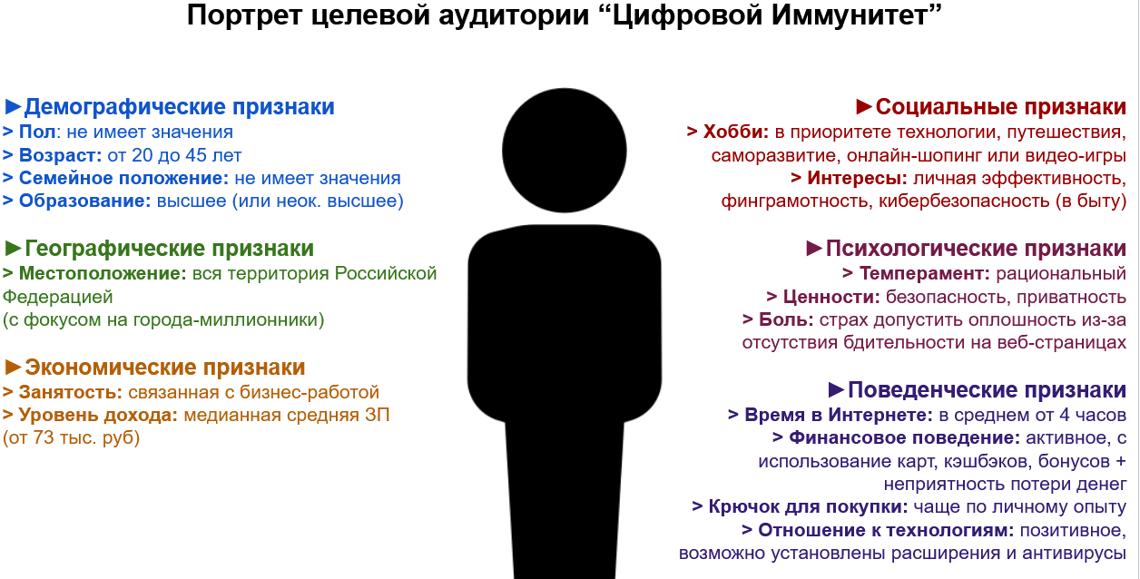
Рисунок 16. Портрет целевой аудитории (SOM) для сервиса ЦИ

2.3. Customer Development

2.3.1. Формирование гипотез для поиска целевой аудитории
В основе бизнес–модели сервиса ЦИ лежит несколько ключевых гипотез о поведении и потребностях нашей целевой аудитории, которые необходимо проверить на этапе Customer Development. Отмечены они в таблице 6.
Таблица 6. Формулирование гипотез поиска целевой аудитории
Гипотеза | Действия для проверки | Метрика результата | Вывод
Пользователи осознают, что часто могут принимать импульсивные нерациональные действия в Интернете под давлением определенных манипуляций (апелляция к авторитету, скрытые условия), которые они замечают, когда уже поздно | Задать вопрос: «Бывало ли, что вы совершали действие на сайте (покупку или регистрацию) только потому, что видели таймер "Акция закончится через 10 минут", а потом жалели об этом?» | Более 60% опрошенных подтвердят, что манипулятивные элементы могут подталкивать их на решения и/или вызывать раздражения | Включить в MVP–версию проекта выявление маркетинговых манипуляций (апелляция к авторитету, фейк–таймеры)
Даже опытные пользователи в спешке могут не заметить подмену символов в домене или отсутствие HTTPS на странице с вводом данных | Задать вопрос: «Всегда ли вы смотрите в адресную строку, проверяя каждую букву в названии сайта перед вводом пароля?»  И вопрос «Что вы почувствуете, если узнаете, что только что ввели пароль на сайте–клоне, который отличался одной буквой?» | Более 60% подтвердят, что проверяют адресную строку редко или бегло и признают высокий риск ошибки по невнимательности | Подтвердит важность наличия технических модулей анализа паттернов манипуляций (HTTP, тайпсквоттинг, а также база фишинговых сайтов от ЦБ РФ)
Пользователь, находясь в состоянии низкой когнитивной бдительности (устал, «на автопилоте») чаще всего проигнорирует пассивные индикаторы – а потому будет рад получить резкое уведомление в виде модального окна на весь экран при серьезном уровне опасности на веб–странице, воспринимая это не как раздражение – а как инструмент | Задать вопрос: «Представьте, что вы устали и заходите на сайт в Интернете. Если там есть скрытая угроза, а вы ее не видите, вы хотите, чтобы браузер тихо подсветил иконку или резко перекрыл экран предупреждением, которое нельзя не заметить?».  И вопрос «Согласны ли вы с тем, что иногда вас нужно «принудительно остановить» ради вашей же безопасности?» | Более 65% респондентов выберут вариант «Резкое перекрытие» для ситуаций высокой угрозы, подтверждая, что в уставшем состоянии они не доверяют своей внимательности. | Подтвердит киллер–фичу модального окна, которая позволит сервису позиционировать себя как «антивирус для мозга» в маркетинге.,
Пользователи готовы платить небольшую сумму (299 рублей в месяц или 2099 рублей в год) за инструмент, помогающий снизить тревожность в Интернет–пространстве | Задать вопрос: «Готовы ли вы заплатить цену средней шаурмы в месяц за то, чтобы браузер подсвечивал все манипуляции и скрытые условия на сайтах?» и вопрос «Считаете ли вы цену в 299 рублей в месяц (или 2099 рублей в год) справедливой за защиту от импульсивных ошибок»? | Более 40% опрошенных подтвердят готовность платить за подписку в месяц по 299 рублей или в год по 2099 рублей, при доказательной эффективности в бесплатном периоде | Утвердить Freemium + SaaS–модель как наиболее соответствующую для ЦА с ценой PRO–подписки для 1 месяца и 1 года

2.3.2 Составление опроса
В самом начале до опроса находится текст – обращенный к респондентам о нашем сервисе, и что для исследования хотел бы узнать у них искреннее мнение как о предмете на который работает сервис, так и про сам сервис, проведя данный опрос. В обращении я подчеркивая анонимный характер, и что это не займет у них много времени – 5 минут максимум.
Первый вопрос – «Как часто вы совершаете покупки или оплачиваете услуги в интернете?» с вариантами ответов «Почти каждый день», «1–2 раза в неделю», «Несколько раз в месяц», «Крайне редко / Никогда». Данный вопрос несет под собой цель идентифицировать респондента – его поведение в Интернете с точки зрения финансового пребывания.
Второй вопрос – «На каком устройстве вам психологически спокойнее оформлять сложные или дорогие покупки (авиабилеты, туры, техника, страховки)?» с вариантами ответов «Только на компьютере/ноутбуке (мне важно видеть большой экран и все детали)», «Мне без разницы, могу и с телефона» и «Только с телефона (через мобильные приложения)». Этот вопрос также позволяет идентифицировать пользователя и понять – с какого устройства он чаще заходит в Интернет, в особенности для совершения сложных операций в виде финансовых транзакций – где внимательность должна быть особенной.
Третий вопрос – «Сталкивались ли вы с ситуацией, когда сайт «подталкивал» вас к решению? (Например: таймер «до конца акции 5 минут», всплывающее окно «Только что купили», надпись «Осталось 2 места»). и т.п.?» с вариантами ответов «Да, часто вижу такое», «Иногда замечаю», «Нет, не обращаю внимания». Вопрос оценивает наличие проблемы манипуляций с точки зрения ответов респондентов об их опыте, что должно показывать надобность средства защиты от манипуляций, в том числе маркетинговых.
Четвертый вопрос – «Как эти элементы влияют на вас? (уловки сайта, что были выше) (можно выбрать НЕСКОЛЬКО вариантов ответа)» с вариантами ответов «Раздражают, хочется уйти с сайта», «Заставляют нервничать и спешить», «Иногда покупаю из–за них, а потом жалею», «Мне все равно» Это вопрос–диагностика отношения пользователей к манипуляциям на странице, которые могут давить на них.
Пятый вопрос «Вспомните последний раз, когда сайт вызвал у вас подозрение на скам или раздражение из–за маркетинговых уловок. Что за манипуляции на нем были? (Например: фейковые отзывы, наличие мелких скрытых условий и т.п.)» является открытым. Так мы получаем информацию – какие именно манипуляции, явные угрозы видели пользователи на плохих веб–страницах в Интернете. Это не только позволяет получить инсайты для дальнейшего развития сервиса – но и что еще важно, позволяет оценить насколько пользователи понимают термин манипуляций на веб–страницах. (Ибо если это плохо понимается – то маркетинг надо строить более упрощенно и легко для целевой аудитории).
Шестой вопрос «Случалось ли вам обнаруживать, что вы подписались на рассылку или платную услугу, потому что не заметили скрытую галочку при оформлении заказа?» с вариантами ответов «Да, было такое, терял деньги», «Было, но вовремя замечал» и «Нет, я всегда внимательно читаю все условия». Цель этого вопроса – уведить ответы о нерациональном принятии решений с потенциальными убыточными последствиями в результате давления манипуляциями со стороны веб–страницы, что показывало бы не просто наличие проблемы, но и серьезность ее для конечного пользователя.
Седьмой вопрос «Честно оцените: всегда ли вы проверяете каждую букву в адресной строке сайта (URL) перед вводом пароля или карты?» с вариантами ответов «Всегда проверяю досконально», «Иногда смотрю, если сайт незнакомый» и «Почти никогда, полагаясь на «автопилот»». Цель – узнать насколько пользователи внимательно проверяют технический аспект вебстраницы в виде «адресной строки», которая часто выдает много полезной информации о фишинговой стороне сайта.
Восьмой вопрос «Представьте ситуацию: вы устали, вечер, покупаете что–то «на автомате». Если сайт пытается вас обмануть (скрытой комиссией, незащищенностью Интернет–соединения...), как должен поступить ваш браузер?» с вариантами ответов «Тихо показать маленькую иконку опасности в углу», «Резко перекрыть экран предупреждением с конкретным перечнем угроз от сайта, которое нельзя не заметить» и «Просто заблокировать сайт без объяснения причин». Это вопрос о киллер–фиче нашего сервиса в виде модального окна, потому нам важно узнать насколько ее механизм резкого появления на странице резонирует с желаниями потребителей при их усталости (низкой когнитивной нагрузки). Потому данный вопрос необходим.
Девятый вопрос «Опишите кратко: как вы сейчас определяете, что сайту можно доверять и вводить там карту? На что именно вы смотрите? (Если вы обычно не проверяете сайты–так и напишите)» с открытыми характером позволяет конкретно узнать КАК именно пользователи оценивают безопасность сайта. Эти данные могут ясно показать, что, либо это просто не происходит (многие просто забывают из–за пассивного скроллинга об этом), либо действия сводятся к небольшим рутинным проверкам, что недостаточно для комплексной оценки.
Десятый вопрос «Представьте расширение, помогающее в этой проблеме. Его базовая защита бесплатна. Но готовы ли вы платить цену одной шаурмы (~299 руб./мес) за PRO–версию, которая обеспечивает максимальную безопасность (проверка на все паттерны манипуляции), визуально «очищает» сайты (размывает раздражающие элементы) и хранит историю всех найденных угроз?» с вариантами ответов «Да, готов(а) платить за полный комфорт и безопасность», «Возможно, но сначала попробую бесплатную версию», «Нет, мне хватит базового бесплатного функционала» и «Нет, не буду пользоваться сервисом вообще». Это прямой вопрос о монетизации, готовности платить за PRO–подписку расширения, позволяющую увидеть легкость месседжа от сервиса – аудитории.
Таким образом составленный вопрос должен решить задачи, связанные с лучшим пониманием актуального рынка с помощью полученных ответов от респондентов, что позволит более грамотно перестроить или распланировать дальнейшие действия по развитию, а дальше по продвижению сервиса среди целевой аудитории.

2.3.2 Вывод по результатам исследования
Статистика результатов опроса, в котором поучаствовали ровно 20 респондентов, с процентным отношением выборов вариантов ответа в тех местах, где это возможно (то есть не включая вопросы с вариантами ответов) приведена в таблице 7
Таблица 7. Статистические результаты опроса по сервису ЦИ
№ вопроса | Текст вопроса | Варианты ответа | Абсолютная величина ответов | Относительная величина ответов
1 | Как часто вы совершаете покупки или оплачиваете услуги в интернете? | Почти каждый день | 5 | 25%
 |  | 1–2 раза в неделю | 6 | 30%
 |  | Несколько раз в месяц | 8 | 40%
 |  | Крайне редко / Никогда | 1 | 5%
2 | На каком устройстве вам психологически спокойнее оформлять сложные или дорогие покупки (авиабилеты, туры, техника, страховки)? | Только на компьютере/ноутбуке (мне важно видеть большой экран и все детали) | 4 | 20%
 |  | Мне без разницы, могу и с телефона | 11 | 55%
 |  | Только с телефона (через мобильные приложения) | 5 | 25%
3 | Сталкивались ли вы с ситуацией, когда сайт «подталкивал» вас к решению? (Например: таймер «до конца акции 5 минут», всплывающее окно «Только что купили», надпись «Осталось 2 места»). и т.п.? | Да, часто вижу такое | 4 | 20%
 |  | Иногда замечаю | 12 | 60%
 |  | Нет, не обращаю внимания | 4 | 20%
4 | Как эти элементы влияют на вас? (уловки сайта, что были выше) (можно выбрать НЕСКОЛЬКО вариантов ответа) | Раздражают, хочется уйти с сайта | 11 | 36,7%
 |  | Заставляют нервничать и спешить | 4 | 13,3%
 |  | Иногда покупаю из–за них, а потом жалею | 1 | 3,3%
 |  | Мне все равно | 14 | 46,7%
6 | Случалось ли вам обнаружить, что вы подписались на рассылку или платную услугу, потому что не заметили скрытую галочку при оформлении заказа? | Да, было такое, терял деньги | 5 | 25%
 |  | Было, но вовремя замечал | 4 | 20%
 |  | Нет, я всегда внимательно читаю все условия | 11 | 55%
7 | Честно оцените: всегда ли вы проверяете каждую букву в адресной строке сайта (URL) перед вводом пароля или карты? | Всегда проверяю досконально | 2 | 10%
 |  | Иногда смотрю, если сайт незнакомый | 8 | 40%
 |  | Почти никогда, полагаясь на «автопилот» | 10 | 50%
8 | Представьте ситуацию: вы устали, вечер, покупаете что–то «на автомате». Если сайт пытается вас обмануть (скрытой комиссией, незащищенностью Интернет–соединения...), как должен поступить ваш браузер? | Тихо показать маленькую иконку опасности в углу | 1 | 5%
 |  | Резко перекрыть экран предупреждением с конкретным перечнем угроз от сайта, которое нельзя не заметить | 17 | 85%
 |  | Просто заблокировать сайт без объяснения причин | 2 | 10%
10 | Представьте расширение, помогающее в этой проблеме. Его базовая защита бесплатна. Но готовы ли вы платить цену одной шаурмы (~299 руб./мес) за PRO–версию, которая обеспечивает максимальную безопасность (проверка на все паттерны манипуляции), визуально «очищает» сайты (размывает раздражающие элементы) и хранит историю всех найденных угроз? | Да, готов(а) платить за полный комфорт и безопасность | 0 | 0%
 |  | Возможно, но сначала попробую бесплатную версию | 7 | 35%
 |  | Нет, мне хватит базового бесплатного функционала | 10 | 50%
 |  | Нет, не буду пользоваться сервисом вообще | 3 | 15%

Рассмотрим детально выводы для продукта, которые можно вынести из всех вопросов, на которые отвечали респонденты в опросе.
Первый вопрос. 95% респондентов (19/20) совершают финансовые операции в Интернете регулярно (от нескольких раз в месяц – до ежедневного дела). Это показывает серьезность манипуляций, потенциально стоящих между пользователями, где невнимательность стоит не только потраченного времени – но и, возможно, денег пользователя. Это также подтверждает актуальность проблемы, что она – может быть постоянна для аудитории, а не сезонна. Следовательно – сервис по решению проблемы будет востребован на регулярной основе
Второй вопрос. 75% пользователей (15/20) совершают ответственные покупки, предпочитая ПК или комбинированный режим (и ПК и телефон, нет разницы). Этот результат показывает, что разработка десктопного браузерного расширения (а не мобильного приложения), в целом, является достаточно грамотным стратегическим решением для MVP.
Третий вопрос. 80% пользователей (16/20) видят попятки давления (манипуляции, уловки) со стороны сайтов часто или иногда. Это говорит о том, что люди сами вполне понимают о наличии проблемы и, следовательно, нам как основателям проекта проще показать ценность сервиса ЦИ
Четвертый вопрос. 53,3% ответов респондентов показали, что опрошенные, в целом, при влиянии на них манипуляций – испытывают раздражением или тревогу. Это может служить маркером, позволяющим маркетингово продвигать сервис как инструмент эмоционального спокойствия. При этом мы не можем оставлять без внимания, что 46,7% людей отвечают безразличием на это. Возможно, некоторые люди стали иметь «баннерную слепоту» на них, не обращая внимания на очередные фейковые отзывы, скрытые условия и т.п., а может быть они не осознают опасность этих манипуляций. Это вопрос сложный – и для его ответа в будущем потребуется дополнительные исследования
Пятый вопрос – открытый, о нем подробнее ниже
Шестой вопрос. 45% пользователей (9/20) сталкивались с оказией, когда обнаруживали дополнительную услугу к тому – что уже приобрели только из–за невнимательности к галочке. Это мелкая деталь – может служить определенным доказательством, что человек, как бы не желая себе плохого, может ненароком просто не увидеть мелкую вещь – будь это техническая погрешность сайта или его манипуляций и попасться на этом. Значит, наш сервис поможет ему – то почти каждый второй (согласно этому вопросу) при покупке подписки за 299 рублей, может сэкономить в несколько раз больше
Седьмой вопрос – это продолжение шестого по оценке бдительности к безопасности в Интернете. 90%, не 50%, не 70%, а целых 90% (18/20) не проверяют адресную строчку страницы досконально (при этом 50% почти никогда ее не смотрит, полагаясь на интуицию). Это железобетонное доказательство того, что человеческого внимания недостаточно для технических угроз, которые можно алгоритмически оценить.
Восьмой вопрос. 85% респондентов (17/20) выбрали вариант «Резко перекрыть экран предупреждением с конкретным перечнем угроз от сайта, которое нельзя не заметить» в вопросе решения при нахождении угрозы. Это ключевой инсайт нашего исследования, подтверждающий ценность главной фишки сервиса – модального окна, останавливающего сценарий взаимодействия с вебсайтом. Респонденты, хоть их и мало – дают добро на жесткое вмешательство, ради их безопасности. И это очень ценно!
Девятый вопрос был открытым – поэтому о нем ниже.
Десятый вопрос. Ответы показали, что аудитория не готова платить «вслепую» за услугу, которая технически на словах описывается в опросе (0% проголосовало за желание приобрести PRO–подписку сразу). Однако нужно заметить – что 35% готовы рассмотреть покупку после оценки ценности предложения на деле (во FREE–версии). Это делает модель монетизации Freemium + подписка обоснованной и грамотной для плавного изменения лида с холодного на горячего, а затем и на нашего клиента. Да, 50% респондентов (10/20) ответили о том – что бесплатного функционала и будет достаточно. Но мы считаем, что все познается временем и часть из этой доли может также перетечь к нам, оценив ценность.
Поскольку в нашем опросе фигурировало целых два вопроса с открытым характером (где люди могли написать собственноручно свои ответы) – важно качественно оценить основную суть их.
Так, в рамках первого открытого вопроса (пятый по опросу) «Вспомните последний раз, когда сайт вызвал у вас подозрение на скам или раздражение из–за маркетинговых уловок. Что за манипуляции на нем были? (Например: фейковые отзывы, наличие мелких скрытых условий и т.п.)»–ответы респондентов, ожидаемо, разделились показывая несколько векторов боли. Вот три группы:
– Фейковые отзывы, как самая частый пример описанных манипуляций: «подозрительно хорошие отзывы», «однотипные отзывы на Wildberries/Ozon», «накрученные отзывы» и т.п. Возможно, такая популярность манипуляции от респондентов обусловлена «маркером» в самом вопросе. Но есть и вероятность, что в связи с тесной связью маркетплейсов с нами – люди видели манипуляции и на них. Вывод из этого мы можем взять тот, что в будущем было бы хорошо для нашего сервиса придумать – как проанализировать текст на «шаблонность» отзыва (для PRO–подписки это будет очень востребованно)
– Искусственная срочность за счет арсенала уловок: от таймеров до текстовых «осталось 2 места», «купи сейчас, потом не будет». Этот факт делает наши планы по добавлению в будущем ПМ отслеживания психологических манипуляций крайне ценным для пользователей. В подтверждение этого можно вставить цитату из одного ответа респондента «Часто вижу как заманивают вежливыми словами... Честно это самая сильная манипуляция с которой я когда–либо сталкивался»
– Технические уловки, включающие как базовые фишинг ссылки, так и «фейковый крестик», а также наличие «сложного выхода с сайта», согласно ответам респондентов. Это дает идеи для сервиса, что можно дополнительно отслеживать на сайте – чтобы помочь пользователям.
В рамках последнего открытого вопроса (девятого, согласно порядку в опросе) спрашивалось «Опишите кратко: как вы сейчас определяете, что сайту можно доверять и вводить там карту? На что именно вы смотрите? (Если вы обычно не проверяете сайты–так и напишите)». Мы как исследователи подтвердили свои ожидания в том, что у пользователей как правило – нет системного подхода к безопасности и стратегии «как определить – можно ли доверять сайту» делятся на три ненадежных типа:
– Отсутствие проверки, надеясь на интуицию. Это подтверждается ответами «Не проверяю», «Чуйка», «Надеюсь на закладки». Очевидна проигрышность данной стратегии в долгосрочной перспективе, и люди эти являются идеальными жертвами для обычных манипуляторов. Поэтому сервис, как минимум, может помочь им – делать проверку сайта за них автоматически
– Присутствие на сайтах, что уже были проверены временем. Это показано ответами «Только проверенные сайты», «Только там, где уже покупал». Данная стратегия понятна, и эффективна – но опытный мошенник, использующий сайт–клон с похожим доменом может подловить таких пользователей. Учитывая, что мы эту брешь смогли найти у респондентов – наша функция тайпсквоттинга, оценивающая полноту домена – сможет помочь решить проблему
– Ручная проверка, где люди смотря на определенные критерии безопасности сайта. Например: «протокол шифрования», «корректность адреса», «галочка от Яндекса» и т.п. Это ценно и эффективно. Возможно, наш сервис для таких людей будет менее полезен – но все равно сможет освободить время (о котором писали «отнимает немало времени при этом») для чего–то более приятного за счет автоматизированных алгоритмических проверок.
Отдельно важно отметить очень ценный инсайт, полученный в рамках этого вопроса от одного респондента, который решил поделиться в другом абзаце мнением на следующий вопрос (где спрашивается о том – готов ли пользователь купить PRO–подписку). Цитата респондента следующая: «Интересное предложение, я бы купила его для родителей/ бабушек и дедушек, чтобы именно они могли безопасно делать покупки в интернете. Потому что сейчас все покупки для них делаю я, это не очень удобно и отнимает немало времени». Данный ответ позволяет нам открыть дополнительный сегмент ЦА – «Заботливых детей/внуков», которые покупают защиту для своих родственников. Т.к. мы слабо можем пока оценивать сегмент этого рынка (без дополнительных исследований) – работа с ним будет в будущем.
Наконец, выводы исследования позволяют увидеть, какие гипотезы подтвердились, а какие отклонились (сформированные ранее в 2.3.1 Формирование гипотез для поиска целевой аудитории). Результаты проверки гипотез приведена в таблице 8.
Таблица 8. Результаты проверки гипотез по сервису ЦИ
Гипотеза (сокращенное наименование) | Ожидание | Факт | Статус | Вывод
Влияние манипуляций на решения | Более 60% опрошенных подтвердят, что манипулятивные элементы могут подталкивать их на решения и/или вызывать раздражения | 53,3% респондентов испытывают негативные эмоции (раздражение, стресс, сожаления). Отдельно 80% замечают наличие таких элементов | Частичное подтверждение | Влияние манипуляций заметна, но эмоциональная реакция есть только у ½ пользователей. Значит – маркетинг должен бить не только на эмоциональную составляющую – но и на утилитарную выгоду
Техническая невним–сть к деталям сайта (ссылка, HTTP/HTTPS и т.п.) | Более 60% подтвердят, что проверяют адресную строку редко или бегло и признают высокий риск ошибки по невнимательности | 90% респондентов (50% на «автопилоте» и 40% иногда проверяют) | Подтверждение | Пользователи беззащитны перед техническими уловками, что делает технические проверки сервиса ЦИ жизненной необходимостью для них
Потребность в резком прерывании работы с сайтом | Более 65% респондентов выберут вариант «Резкое перекрытие» для ситуаций высокой угрозы, подтверждая, что в уставшем состоянии они не доверяют своей внимательности. | 85% респондентов выбрало данный вариант | Подтверждение | Пользователи оценили главную киллерфичу продукта, что уменьшает риск того, что эта функция не приживется или заставит удалить расширение. Наоборот – она должна быть крайне ценна для потребителя
Готовый спрос на PRO–подписку | Более 40% опрошенных подтвердят готовность платить за подписку в месяц по 299 рублей или в год по 2099 рублей, при доказательной эффективности в бесплатном периоде | 35% респондентов (0% сразу + 35% после бесплатного пользования) | Опровергнута | Реальная готовность в приобретении ниже ожидаемой. Значит нам необходимо заложить консервативную конверсию в покупку 0,5% от всей аудитории, а не 1–3% и играть на долгосрочном удержании через бесплатную версию, так как холодная продажа (в рамках опроса) показала свою слабость

Таким образом, результат CustDev показал, что продукт решает реальную острую проблему, но сталкивается с определенным сопротивлением при первой оплате. Это подтверждает правильность раннего выбора модели Freemium + SaaS подписка, что дает нам необходимость «сначала бесплатно защитить пользователя» (доказав ценность), а потом «предложить подписку».

2.4 Разработка продуктовой стратегии

2.4.1. SWOT – анализ
SWOT–анализ ЦИ, оценивающий внутренние сильные и слабые стороны проекта, а также внешние возможности и угрозы представлен в таблице 9.
Таблица 9. SWOT–анализ ЦИ
Элемент SWOT–анализа | Характеристика
Сильные стороны | 1. Уникальное ценностное предложение в виде как технической защиты от фишинга/скриптов, так и структурной защиты от темных паттернов манипуляций на веб–страницах
 | 2. Использование подхода Client–Side, демонстрирующую политику Privacy–First, гарантия, что данные о посещаемых страницах и истории браузера анализируются локально и не передаются на сервер, что минимизируют этические и юридические риски
 | 3. Реализация механики «когнитивного торможения» за счет модального окна, которое не только информирует, но и физически прерывает сценарий импульсивного поведения пользователя, заставляя включить критическое мышление
 | 4. Низкая себестоимость за счет использования BaaS платформы в виде Supabase, позволяющая обслуживать тысячи пользователей с минимальными затратами на инфраструктуру, обеспечивая высокую маржинальность
 | 5. Легкость масштабирования за счет продукта в виде браузерного расширения, которое легко распространяется без логистических издержек и монополистического влияния
 | 6. Прозрачная модель монетизации разницы между FREE и PRO подписками и доступными ценами на платную подписку относительно косвенных конкурентов
Слабые стороны | 1. Зависимость от ручного обновления локальной БДУ (на этапе MVP), включая как пополнения БДУ сигнатурами разработчиком, так и интеграцией данных от внешнего партнера данных об угрозах с Supabase на ЦИ
 | 2. Так или иначе ограниченный состав ПМ не позволяет отследить всевозможные ПМ, используемые отдельными веб–страницами в Интернете, заставляя расширения постоянно «догонять», как бы оно не развивалось
 | 3. Агрессивное появления модальных окон может раздражать пользователей при ложном срабатывании, что требует тонкой настройки чувствительности скоринга
 | 4. Доступность только для десктопных браузеров (а точнее для Google Chrome), игнорируя как другие альтернативы браузеров, так и мобильный трафик, который чаще может составлять значительную долю потребления контента
 | 5. Риск ложных срабатывания, который может выразиться помечанием легитимного контента как манипулятивного
Возможности | 1. Рост киберпреступности и инфоцыганства, которые не показывают намеки, что будут останавливаться. Это формирует естественный спрос на инструменты защиты как сейчас – так и в будущем.
 | 2. Популяризация психологии и критического мышления делает аудиторию все более восприимчивой к продуктам, который защищают их ментальное здоровье
 | 3. Возможность потенциальной интеграции в дальнейшем с корпоративными системами безопасности для защиты сотрудников компаний от фишинга при Интернет–серфинге
 | 4. Возможность перехода от сигнатурного анализа к использованию легких нейросетей при условии их очень низких издержек на производительность анализа, для более точного выявления контекстных манипуляций
 | 5. Выход на смежные рынки в виде расширения для других браузеров и адаптации его под мобильные платформы, позволяющие в будущем расширить базу потребителей
Угрозы | 1. Политика магазинов приложений в виде того же Chrome Web Store может изменить правила публикации манифеста расширения или просто удалить сервис без объяснения причин, что перекроет канал дистрибуции
 | 2. Крупные игроки, браузеры могут внедрить аналогичный функционал защиты от манипуляций на уровне ядра, сделав стороннее расширение ненужным
 | 3. Владельцы манипулятивных сайтов могут начать использовать технические средства обфускации кода чаще для запутывания и обхода алгоритмов анализа расширения
 | 4. Пользователи могут через какое–то время привыкнуть к предупреждениям сервиса, в том числе и появление резкго омодального окна, снижая реальную эффективность продукта

Таким образом можно вывести следующие стратегические выводы.
Комбинация силы и возможностей. Сервис может использовать уникальную технологию анализа и отправки результата сканирования на угрозы пользователю в виде изменения цвета индикатора расширения и модального окна для быстрого захвата ниши помощника в дополнение к привычному антивирусу. Позиционировать можно это как инструмент цифровой гигиены
Комбинация слабости и возможностей. Сервис может позволить при получении ценных полезных связей со стороны B2B – взаимно помочь друг другу. Например: предложить B2B наш сервис по скидки, а с их стороны получить ресурсы как для оптимизации слабых наших сторон (например обновления БДУ новыми ПМ), так и серверными ресурсами для возможности внедрения более объемных решений
Комбинаций силы и угрозы. Сервис может защититься от копирования крупными игроками за счет как скорости обновления БДУ (ибо крупные игроки чаще медлительны в принятии даже таких решений), а также фокуса на независимости (в отличие от некоторых сервисов, где могут пропускать это за отдельную плату)
Комбинация слабости и угрозы. Сервис может защититься от рисков удаления с магазина приложений при просто соблюдений правил и актуального их мониторинга на регулярной основе, как и обновления БДУ. Для решения «баннерной слепоты» в дальнейшем можно было бы предложить «усложнения закрытия модального окна» через дополнительное решение математического задания, что полностью выбивало бы людей из «пассивного состояния», нарушая их привыкание к нашей киллерфичи.

2.4.2. Методика STP–сегментация
В рамках этого раздела была произведена сегментация рынка и оценка привлекательности выделенных групп для выбора стратегии таргетинга в первые два года работы развития сервиса (таблица 10)
Таблица 10. Сегментация и оценка привлекательность потребителей
Сегмент ЦА | Размер, % | Сходство (от 1 до 10) | Затраты на завоевание (от –10 до –1) | Конкуренция (от –10 до –1) | Привлекательность (от –10 до 10)
Осознанные цифровые потребители | 30 | 9 | –4 | –2 | 0,9
Массовые пользователи | 60 | 5 | –8 | –3 | –3,6
Техно–гики | 10 | 7 | –3 | –5 | –0,1

Сегментация проводилась по обоснованным причинам.
Так, изначально мы предполагали три целевых сегмента, которые достаточно хорошо подходят нашему сервису
– «Осознанные цифровые потребители»–те кто активно покупает в Интернете и хорошо понимают риски, связанные с отсутствием внимательности на Веб–страницах и потому готовы платить за комфорт и безопасность в этой стороне
– «Массовые пользователи»–пользователи с базовой цифровой грамотностью, использующие Интернет для соцсетей и досуга в большинстве своем. Редко платят за софт, предпочитая бесплатные решения.
– «Техно–гики»–продвинутые пользователи, которые на «ты» с технологиями, умеют самостоятельность настраивать скрипты, программы. При этом требовательны и неохотно платят за «простые» решения.
Размер, %–был заполнен у каждого сегмента вследствие их доли среди всей аудитории. Так, нельзя спорить с тем – что «Техно–гиков» меньше всего, поскольку программировать уметь и тем самым быть продвинутым очень сложно – поэтому их всего 10% от рынка. В тоже время массовых пользователей по определению больше всего на рынке вследствие их малой конкретизации в иных характеристиках – поэтому они составляют 60% от всех. И наконец – «Осознанные цифровые потребители»–которые +/– хорошо зарабатывают, активно работают в Интернете и покупают в нем + могут сталкиваться с рисками в Веб–серфинге. Таких людей не так много, но и не мало – поэтому идеально оставить им ровно 30% от всей доли.
Сходство или насколько наш продукт решает боль именно этого сегмента. Начнем с «Осознанных цифровых потребителей», у которых по нашему же определению уже мог произойти личный опыт свой или у знакомого, когда они чуть не попались на удочку веб–страницы и не приняли убыточное решение, грозящее неприятным последствиями. Учитывая это и была поставлена цифры «9». «Техно–гики» в свою очередь также являются лакомым кусочком для сервиса, ибо продвинутые пользователи также прекрасно понимают техническую составляющую манипуляций веб–страниц в Интернете – они осознают опасность отсутствия должной когнитивной нагрузки в этом пространстве. Но при этом техно–гики часто не желают платить за такие решения – предпочитая или самостоятельно попробовать разработать решение, или найти его на просторах Интернета в бесплатном доступе. Поэтому оценка «7» как что–то среднее между 5 (более менее подходит) и 10 (идеальнейше подходит). И наконец «Массовые пользователи»–которые хоть и часто используют Интернет, но вследствие малой насмотренности или слабой цифровой грамотности – могут туманно представлять опасность манипуляций в Интернете, а потому для них и туманна ценность сервиса – решения. Потому это максимум 5 баллов.
Затраты на завоевание или сколько издержек может быть у нас вследствие привлечения и поддержки данного сегмента. Так, затраты на завоевание «Массовых потребителей» = –8, вследствие их слабого понимания ценности сервиса. И чтобы разбить этот туман, должна потребоваться массовая ТВ–реклама с понятными и яркими примерами без продвинутых–технических слов, что отдельно добавляет трудностей. В свою очередь «Осознанные цифровые потребители» по затратам на завоевание будут иметь =–4, поскольку затраты на них точно будут, но в отличие от массовых пользователей – «осознанные» яснее и четче понимают ценность предложения и потому для их привлечения важно грамотно использовать контент в маркетинге. Наконец «Техно–гики» имеют –3 в затратах на завоевание вследствие того, что такие продвинутые пользователи хоть и требовательны – но чаще за счет своей продвинутости обладают экспертностью и «авторитетом» среди окружения и потому могут через сарафанное радио распространять нас, компенсируя издержки на их завоевание.
Конкуренция – это насыщенность рынка для данного целевого сегмента. У «Осознанных цифровых потребителей» = –2, поскольку прямых конкурентов просто нет, которые могли бы защитить их от импульсивных действий на вебстраницах. Однако наличие косвенных не позволяют поставить –1. Далее «Техно–гики» имеют –5, поскольку как расписывалось выше – они могут либо сами разработать решение (попробовать), либо поискать какое–либо Open Source решение. Наконец «Массовые пользователи», что не любят платить – будут часто пользоваться бесплатными известными косвенными аналогами в виде того же Dr Web, потому они имеют –6.
Таким образом, привлекательность «Осознанных цифровых потребителей» стала равна 0,9. Такое сходство нашего продукта с болями клиента (9 баллов), компенсируя тем самым затраты на маркетинг (–4 балла) и практически низкую конкуренцию в защите от поведенческих манипуляций в Интернете (–2) делает этот сегмент по сути «голубым океаном», неизведанным и потенциально ценным для попадания туда.
Привлекательность же «Массовых пользователей» равна –3,6. Такая отрицательная привлекательность вызвана как не самой очевидной ценностью сервиса (5 баллов), так и огромными затратами на прививание этой ценности аудитории (–8 баллов) и сильной конкуренцию с бесплатными аналогами (–6 баллов). Это делает работу с сегментом убыточной на старте, особенно пока мы как игроки малоизвестны.
Привлекательность же «Техно–гиков» показывает –0,1. Отрицательная слабая привлекательность вызвана как малым размером, нашего сегмента, так и серьезной конкуренцией, но не среди игроков–сервисов, а среди идей у данных пользователей «создать что–то самим» или найти Open Source решение. Учитывая это – работа с данным сегментом должна выполняться позже: когда его доля будет чуть выше, а конкуренция ниже вследствие демонстрации нашим сервисом того функционала, какой достичь не могут другие игроки и решения с открытым кодом.
Таким образом, согласно сегментации все ресурсы проекта в первые два года предполагаются для фокусировке на сегменте осознанных цифровых потребителей, что должно обеспечить максимальную рентабельность маркетинговых инвестиций.

2.4.3. Методика STP–позиционирование
Рассмотрим позиционирование сервиса на основе трех ключевых атрибутов его в таблице 11.
Таблица 11. Оценка свойств позиционирования
Элемент | Важный  (от 0 до 10) | Отличительный  (от 0 до 10) | Легко сообщаемый  (от 0 до 10) | Трудно имитируемый  (от 0 до 10) | Общая оценка  (среднее)
Проактивная защита (модальное окно) | 10 | 9 | 7 | 6 | 8
Когнитивная понятность | 10 | 8 | 9 | 5 | 7,75
Приватность  (Client–Side) | 8 | 6 | 5 | 8 | 6,75

Почему были получены такие цифры? В элементе проактивной защиты за счет нашей киллер–фича «модального окна» важность в 9 баллов поставлена потому, что CustDev подтвердил ценность его в глазах респондентов, что они хотят активного вмешательства в моменты усталости. Отличительность в 8 баллов поставлена потому, что конкуренты чаще всего работают молча, без «резкой перефокусировке» на себя в момент когда импульсивно происходят действия. Легкая сообщаемость в 7 баллов поставлена вследствие относительно простого посыла, мы можем сказать что–то в виде «Мы остановим вас, если вы сделаете какую–то глупость»–однако здесь требуется правильная подача, чтобы нас не испугались и не ушли. А вот трудно имитируемость в 6 баллов поставлена, поскольку технически такой элемент сделать легко, но настроить логику его срабатывания так, чтобы она не бесила пользователя – вот в чем его сложность для конкурентов.
Элемент когнитивной понятности (объяснения, почему сайт опасный от расширения) имеет 9 баллов по важности, поскольку пользователь хочет всегда понимать «почему этот сайт помечен красным, а вот этот желтым?», а мы как раз показываем перечень причин в виде найденных манипуляций. Отличительность имеет 8 баллов, поскольку обычно браузеры просто пишут «небезопасный сайт» с наличием 1 или 2 причин. Мы же даем детализацию. Легкая сообщаемость оценена в 9 баллов, поскольку такой элемент довольно легко показать на скриншоте за счет нашей настройки «красной обводки» вокруг найденных паттернов манипуляций на странице. «Видите это красную рамку? Это обман – который наше расширение нашло в реальном времени!». Трудная имитируемость имеет 5 баллов, поскольку такая UI–фишка относительна проста в копировании, но удобной ее сделать любому конкуренту все равно надо.
Приватность как элемент имеет 8 баллов в важности, поскольку для «осознанных» это правда может быть важным (отсутствие риска утраты своих личных данных), но для многих это вторично (например, поскольку все привыкли что их данные где только нет). Отличительность имеет 6 баллов, поскольку приватность сама по себе не уникально – тот ж AdBlock также давит на приватность. Легкая сообщаемость оценена в 5 баллов – ибо объяснить приватность или Client–Side неподготовленной аудитории не самая простая задача. А вот имитируемость имеет 8 баллов, ибо крупные игроки не могут отказаться от сбора данных в пользу Client–Side подхода или Client–Side + BaaS. А мы можем – что является нашим преимуществом
Таким образом, все критерии позиционирования имеют выше 6 баллов, что говорит о неплохих атрибутах нашего присутствия. Более того – если обобщить средние оценки в одну – (8+7,75+6,75)/3 = 7,5. Оценка в 7,5 баллов в среднем означает то, что ЦИ обладает сильными качествами позиционирования. Ключевую лепту в это вносит – возможность резкого появления модального окна как элемента «когнитивного торможения» и остановки от импульсивных действий, а когнитивная понятность дополнительно объясняет «Что не так на странице – что вызвало появление этого модального окна», делая его выскакивания обоснованными и ценными для конечного потребителя

2.5. Формирование основы расчета

2.5.1. Маркетинг Микс

2.5.1.2. Маркетинг Микс–Product
Продуктовая стратегия сервиса ЦИ строится на том, что наше расширение – это инструмент, который защищает когнитивные ресурсы пользователя так же хорошо, как и обычный антивирус защищает файловую систему
Ассортимент нашего сервиса, благодаря Freemium–модели разделен на два доступа функционала – что позволяет охватить как массовую аудиторию, так и требовательных пользователей.
Так со стороны базовой версии (FREE) расширение бесплатно, доступное сразу после установки. Из функционала мы предлагаем из коробки базовое сканирование на несколько паттернов манипуляций (ПМ) – HTTP/HTTP, фишинговые ссылки (источник ЦБ РФ), наличие политики конфиденциальности и скрытых галочек согласия при присутствии формы заполнения данных. Также из базового – это возможность светофорной индикации опасности сайта, настройка появления модального окна и настройка модифицикации элементов красной обводкой.
Цель базовой версии – это продемонстрировать ценность нашего сервиса и сформировать привычку к безопасному серфингу, что впоследствии позволит плавно пользователю захотеть перейти на платную подписку для полной защиты
Так со стороны продвинутой версии PRO расширение полностью дает возможность отследить все паттерны манипуляций (ПМ), что доступны в нем на текущее обновление. (например на начальном этапе – это защита от тайпсквоттинга (подмены бренда), поиск скрытого текста «*» и поиск «апелляции к авторитету»). Также сюда входит режим размытия манипуляции и приоритетная подписка. Вариантов подписки 2 – или купить месяц за 299 рублей, или купить год за 2099 рублей (со скидкой более чем 40%!).
Упаковка сервиса подается в виде браузерного расширения, которое в первое время будет доступно только в официальном магазине Google Chrome Web Store.
Интерфейс нашего сервиса выполнен в медицинского бело–голубой гамме, ассоциирующейся с чистотой, а также спокойствием и надежностью. Иконка расширения в нерабочем состоянии выглядит серым прямоугольником – однако в результате загрузки веб–страницы оно перекрашивается в зеленый/желтый/красный цвета в реальном времени, изменяя свою упаковку. Другой основный элемент упаковки – это возможное всплывающее модальное окно, прерывающее сценарий взаимодействия с опасным сайтом и, тем самым,
Бренд ЦИ позиционируется как инструмент для осознанной цифровой гигиены и приватности. Это ценности сервиса – осознанность, цифровая гигиена и приватность.
Архетип бренда представляет собой «телохранителя–защитника», стоящего на страже пользователя, его когнитивного ресурса от потенциальных уловок и манипуляций на каждом сайте. Причем если такое обнаруживается – мы простым языком объясняем что именно манипулирует, и где.
Важный нюанс в отстройке мы можем учесть тот факт – что в отличие от корпоративных антивирусов, что смотрят порой только технические угрозы – мы как «легкий» помощник смотрим и технические и структурные угрозы, при этом не перегружая систему.
Качество продукта является высоким за счет уникальной гибридной структуры сразу нескольких элементов:
– скорость и приватность за счет Client–Side, позволяющей анализировать страницы мгновенно на устройстве пользователя с минимальным снижением производительности для последнего и с отсутствием переноса личных данных на сервер. Это все гарантирует отсутствие задержек при загрузке сайтов, а также этических и юридических рисков
– актуальность, обеспечиваемая за счет другой стороны в виде BaaS–платформы, позволяющей обновлять базу угроз в фоновом режиме без необходимости переустановки расширения, а лишь синхронизируя его с сервером SupaBase
– точность и гибкость – позволяющая настроить чувствительность, настроить отслеживаемость паттернов манипуляций под удобство пользователя. Кому–то может не понравиться модальное окно, или то что оно выскакивает при 50 баллах опасности – он уменьшит чувствительность до 80 баллов. Кому–то может не нравится поиск HTTP/HTTPS ибо это простая проверка – и он ее уберет. Все под запросы пользователя!
В силу цифровизированности ЦИ, гарантийное обслуживание ведет через поддержку его работоспособности, как через регулярное обновления баз сигнатур с исправления разного рода ошибок, добавления новых ПМ и т.п.; так и через техническую поддержку, реализуемую нами через встроенный в интерфейс форму «обратной связи», позволяющую сообщить о чем угодно связанном с расширением: «мнение, критика, предложение по развитию, сообщение об ошибке и т.п.».
Из дополнительных сопутствующих услуг, идущих вместе с сервисом в бесплатном ключе – это статистика, которую собирает расширение по отслеживаемым паттернам манипуляции. «Сколько было их всего найдено?», «Какие конкретно чаще попадались?», позволяющий визуально видеть пользу от сервиса и его установки.
Также сюда относится синхронизация, позволяющая сохранить статус PRO при смене устройства (например, отдельно дома – отдельно на работе), тем самым это позволяет иметь полный доступ к расширению везде.
Можно добавить сюда образовательный компонент, как элемент геймификации, ведь пользователь визуально может заметить изменение иконки с зеленой на желтую и, не нажимая на нее, попробовать угадать «а что конкретно расширение обнаружило не то?». А потом проверить себя нажав на расширение. Также базово расширение объясняет тип манипуляции при их нахождении в краткой и понятной форме при наведении.

2.5.1.2. Маркетинг Микс – Price
Сервис ЦИ имеет модель монетизации Freemium в комбинации с подпиской (SaaS), это означает наличие бесплатной базовой версии в расширении, а также платной версии в виде подписки. Почему это так?
Бесплатная версия (FREE) – это отличный вариант набора массовой аудитории пользователей, готовые опробовать продукт с минимальными рисками для себя (мы помним, что необязательно даже авторизовываться для базовой защиты). Это прекрасный вариант демонстрации ценности нашего сервиса, что через время может повлиять на их решение о приобретении более полной и крутой версии расширения
Платная версия (PRO) – это источник монетизации наш, доход позволяющий развивать дальше сервис. Осуществляется это через подписку, являющуюся доступом ко всему функционалу сервиса, включая на первом этапе – защиту от тайпсквоттинга, поиск скрытых текстов «*» и защиту от апелляции к авторитету. Именно платная подписка за счет рекуррентных платежей позволяет примерно прогнозировать денежный поток (MRR) и рассчитывать LTV.
Что касается расчета оптимальной стоимости подписки – то здесь мы решили рассмотреть все три способа.
Так – затратный подход основан на покрытии расходов и обеспечении целевой маржинальности нашего SaaS–бизнеса, что включает в себя
– COGS на одного пользователя, включающий в себя как обычную инфраструктуру (Supabase (до определенного лимита–бесплатный)), комиссию от эквайринга Юkassa (3.5% на старте) и амортизацию разработки обновлений БДУ. Учитывая все это мы бы спрогнозировали эту расчетную стоимость как +/– 100 рублей в месяц на 1 PRO–пользователя
– Целевая прибыльность или маржинальность у нас = 70%, это относительная норма в IT–секторе с такими продуктами.
Учитывая это, наша ежемесячная стоимость = 100 / (1 – 0,7) = 333,33 руб.
С точки зрения же рыночного подхода, на основе ценообразования конкурентов (см. раздел «Оценка условий конкуренции») в виде косвенных игроков – мы можем привести конкретные примерные стоимости в месяц следующих товаров:
– AdBlock Premium – примерно 332 руб. в месяц
– Kaspersky Standard – примерно 225 руб. в месяц
Учитывая это – средняя рыночная стоимость – 278,5 руб. Поскольку мы как сервис позиционируемся как более «легкое» и специализированное решение – наша цена не должна быть сильно превышать стоимость тяжелого антивирусного ПО, но и при этом не обесценивать уникальность защиты от манипуляций.
Смешанный подход позволяет получить среднее, что может являться неким балансом как с точки зрения окупаемости, так и рыночной привлекательностью.
Так, цена будет равна = (333,33 + 278,5) / 2 = 305,915 руб. Но с учетом Charm Pricing, то есть психологического воздействия для того, чтобы покупатели не имели барьер ровно в 300 рублей, мы поставили конечную стоимость в 299 рублей.
А для годовой подписки мы поставили 2099 рублей, что является хорошей скидкой при альтернативе ежемесячного пополнения подписки на 299 рублей (299*12=3588 руб – разница в 1489 рублей или 41%!). 2099 рублей – все равно что ежемесячная оплата подписки в 2099 / 12 = 175 руб. в месяц. Это должно быть просто математически выгодно пользователю, понимающему экономическую разницу при покупке подписки сразу на год. Так мы планируем не только «снять финансовый барьер с полной защиты», но и замотивировать людей платить «здесь и сейчас»–что должно помочь финансированию нашего сервиса.
Однако, нам как сервису важно понимать маржинальность сервиса при среднем чеке пользователя в 839 рублей для финансовой модели. Для этого найдем отдельно маржинальности за месяц и год. За месяц = (299–100)/299 = 0,665 = 0,67. За год = (2099 – 1200)/2099 = 0,428 = 0,43. А теперь найдем среднюю маржинальность, учитывая ранее доли 70/30 по приобретению видов подписки. Общая маржинальность равна 0,67 * 0,7 + 0,43 * 0,3 = 0,598 или 59,8%. Для удобства (и в целом, ничего нам не мешает) округлить до большего. Таким образом получаем ровно 60% нашей маржинальности

2.5.1.3. Маркетинг Микс – Place
Каналом сбыта, соответственно, и точкой контакта целевой аудитории с продуктом – это магазин расширений в браузерах, что позволит обеспечить высокое доверие благодаря верификации нашего сервиса платформой, а также автоматическое обновление через них
На начальном этапе главным местом размещения расширения будет являться Google Chrome Web Store, делающий расширение доступные не только для самого Google Chrome, но и для Chromium–браузеров
В среднесрочной перспективе планируется масштабирование в каталог Яндекс.Браузера, учитывая его высокую долю на рынке РФ.
Дополнительно к маркетплейсам мы предполагаем иметь собственный Landing Page, выражающий собой страницу для маркетинговых активностей, то есть для привлечения трафика. На эту страницу пользователь может попасть из рекламы или статьи, где была оставлена ссылка на лэндинг. Далее пользователь может ознакомиться с тем – что за сервис мы предлагаем, изучив преимущества вдоль и поперек – ну а дальше, оценив доступность скачивания, нажать на него и переместиться на соответствующий магазин браузера
Важный плюс от предоставления нашего сервиса в виде расширения в браузере в официальном магазине может играть формат модель доставки обновлений Over–the–Air, заключающийся в том, что выпуская обновления его (та же загрузка паттернов манипуляций разработчиками сервиса) – пользователю не нужно загружать новую версию, кликая на определенное множество страниц. Вместо этого все происходит в фоновом режиме без участия пользователя, что удобно для пользователя и удобно для разработчика. win–win стратегия
В дальнейшем предполагаем развитие в мобильном секторе, учитывая популярность телефонного взаимодействия пользователей. Однако в промежутке первых двух лет вопрос этого интеграции не стоит в силу как технических сложностей, так и финансовых на поддержку более объемной конструкции.
Таким образом наша выбраннfя стратегия сбыта в виде магазина расширений в браузере с маркетинговой страницей в виде лендинга позволяет с одной стороны – снизить с разработчика нагрузка на любой хостинг файлов, перемещая это на инфраструктуру браузера; а с помощью лендинга ярко и лаконично продемонстрировать выгоды от сервиса – что делает плавным и понятным выбором защиты Интернет–серфинга для пользователя при переходе с рекламы, в отличие от прямой ссылки на магазин расширений, где информацию мы можем лишь очень кратко подать.

2.5.1.4. Маркетинг Микс – Promotion
Стратегия продвижения ЦИ построена на принципах Product Led Growth, то есть рост за счет самого продукта и контент–маркетинге с акцентом на цифровых каналов охвата основной нашей целевой аудитории.
Так, ключевыми каналами продвижения мы будем считать – профессиональные сообщества с блогами, социальные сети, посещение мероприятий и личные продажи.
В рамках продвижения через профессиональные сообщества и блоги – мы будем публиковать экспертные статьи и кейсы на бесплатных ресурсах статей на Habr, VC.ru в первое время (далее, можем расширить перечень). В этих статьях наша задача продемонстрировать экспертизу, показав боль типичного пользователя – заходящего на веб–страницу в Интернете, не подозревая из–за пассивного пребывания, сколько манипуляций он пропускает мимо себя, попадая под влияние хитрых разработчиков сайтов. Этот канал нацелен на привлечение качественной, профессиональной аудитории в лице тех, у кого откликнулась эта боль, кто мог на личном опыте почувствовать давление или принять нерациональное решение. Также часть людей могут быть техно–гиками и оттуда стать нашими лояльными потребителями
С точки зрения Influence–маркетинга, мы предполагаем использовать бартерный обмен между блогерами, которые специализируются на показе интерфейса в Интернете (то есть которые часто снимают в браузерном окне, или отдельные склейки делают с этим), например это люди – занимающие фактчекингом, или показывающие полезные утилиты. Это могут быть и блогеры–психологи/коучи, которые рассказывая про осознанность в современном мире (неустанно идущим рука об руку с Интернетом) могут помочь уменьшить постоянную тревожность через этот сервис. Мы как сервис предлагаем блогерам – платную подписку на год, которая может им самим быть приятной, а они просто пользуются нашим расширением и показывают фоново на видео между делом. Такая стратегия Product Placement’a в большинстве своем должна сработать – поскольку расширение в зависимости от страницы перекрашивается в цветах и иногда выдает модальное окно – на которое блогер может обратить внимание аудитории. А это уже вызовет желание аудитории посмотреть «а что это такое?» и можно ли им это попробовать.
Конечно, в идеале за счет таких усилий создать вирусный маркетинг через сарафанное радио – на что и будут рассчитаны наши усилия.
Также следует сказать, что в рамках продвижение через посещение мероприятий (оффлайн–формат) – предполагается визит на различных конкурсах, форумах, конференциях, митапах, где мы можем выступать как основатели инновационного продукта – рассказывая «историю зарождения идеи» и тем самым не только привлекать активных людей, но и получать фидбеки по развитию сервиса дальше – что также очень ценно. Посещение и участие могут быть платными – поэтому часть бюджета будет зарезервирована под это.
Такой микс из контент–маркетинга и работы с инфлюенсерами позволит сформировать имидж экспертного инструмента и привлечь наиболее лояльную аудиторию («Осознанных потребителей») с минимальным бюджетом на старте, что имеет одни плюсы для нас как разработчиков сервиса.

2.5.2. Lean Canvas
Схема Lean Canvas нашего сервиса ЦИ изображена на рисунке 17
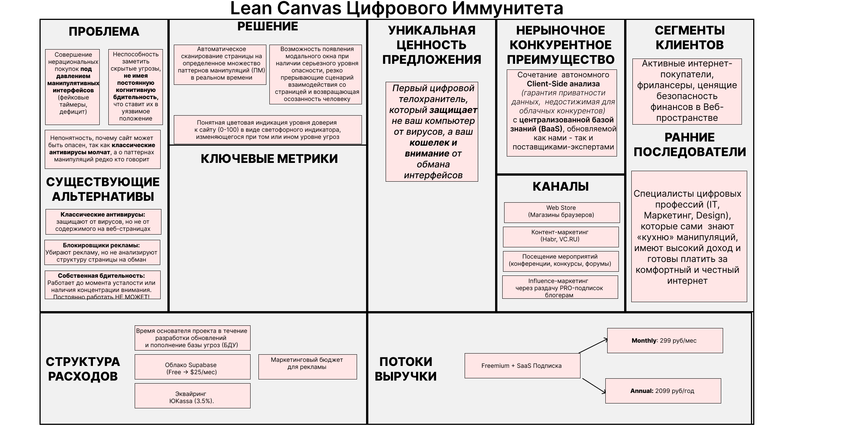
Рисунок 17. Lean Canvas

3. Экономическая составляющая сервиса

3.1 Расчет ставки дисконтирования, доходов, расходов

3.1.1 Расчет ставки дисконтирования
Для расчета ставки дисконтирования был выбран кумулятивный метод, являющийся наиболее целесообразным для оценки стартапов на ранней стадии, поскольку самой компании в публичном плане еще нет (что не дает хорошо применить модели WACC и другие из–за отсутствия акций). Помимо этого – кумулятивный метод выбран из–за обладания проекта достаточным количеством отраслевых рисков
Ставка дисконтирования = I + сумма (R от i)
Где I – это безрисковая ставка в виде базовой доходности на основании бумаг ОФЗ сроком в 3 года, поскольку экономика проекта рассчитывалась на 36 месяцев, что эквивалентно 3 годам. Если зайти на сайт ЦБ РФ на 06.01.2025, можно обнаружить – что на эту дату бескупонная доходность государственных облигаций за 3 года составляет 14,03. Интересно заметить, что это одна из самых низких доходностей государственных облигаций. В последний раз доходность была ниже только 18 сентября 2025 года.
И все же, учитывая реалии актуальной доходности за 6 января 2025 года – мы можем законно значение 14,03 для безрисковой ставки. Получается это та ставка доходности, которую обязан показывать наш проект (а куда желательнее – и выше), чтобы при выборе между ним и бумагами ОФЗ – инвестор выбрал нас, а не стабильные, консервативные бумаги от государства.
Отраслевые риски проекта в кратком виде с процентами представлены ниже:
– Риск НИОКР – 10,00%
– Риск блокировки в магазинах расширений – 5,00%
– Риск обхода алгоритмов защиты – 3,00%
– Риск недоверия аудитории – 5,00%
– Риски неисполнения обязательств – 3,00%
– Репутационные риски (ложные срабатывания) – 5,00%
– Риски низкого привлечения ЦА – 5,00%
– Риск появления конкурента–гиганта (Яндекс/Сбер) – 5,00%
Подробнее о рисках и причине постановке соответствующего значения в рисках и причинах выбора таких рисков см. в «3.3.2 Анализ рисков проекта».
Совокупная премия за специфические риски равны = 10% + 5% + 3% + 5%+ 3% + 5% + 5% + 5% = 41%.
Теперь, зная две переменные, найдем ставку дисконтирования = 41% + 14,03% = 55,03% в год.
Такая высокая ставка обусловлена венчурным характером сервиса ЦИ, ибо как ранее объяснялось – сервис имеет определенный уровень неопределенности вследствие нетипичной в говоре проблеме безопасности на веб–страницах с косвенными конкурентами. Тем не менее данная ставка дисконтирования может помочь нам построить достаточно реалистичную финансовую модель, устойчивую к негативным сценариям в рамках этих специфических рисках
Расчет ежемесячной ставки дисконтирования = 55,03% / 12 = 4,585% = 4,59%.

3.1.2 Выбор режима налогообложения
Для реализации ЦИ была выбрана стратегия поэтапного налогового режима – в рамке которого в зависимости от жизненного цикла стартапа и возможных законодательных норм – сначала налогообложение будет в рамках «самозанятого», а затем «индивидуального предпринимателя» со ставкой 6% (по УСН).
На стадии разработке и MVP, пока наша выручка отсутствует или является минимальной – мы используем налог на профессиональный доход. Это выбрано в соответствии с ФЗ №422–ФЗ, который утверждает, что данный режим позволяет легально вести деятельность разработке ПО и оказанию IT–услуг без регистрации ИП. Так как сервис наш – это цифровая услуга, никаких барьеров для того, чтобы выбрать на время налог на профессиональный доход – нет.
Однако данный выбор позволит нам экономить на обязательных страховых взносах, не платя их соответственно в этом периоде. Не иметь налоговой отчетности и деклараций (что, соответственно – позволит сервису быстрее развиваться, минуя бумаги). Кроме этого – самозанятость позволяет более упрощенно интегрироваться с платежным шлюзом в виде ЮKassa.
В связи с этим – ставка по НДП на тот период времени составит – 4%. Однако в модели для консервативности мы поставим более высокий процент в виде 6%, чтобы иметь негативный сценарий, что на наш взгляд более реалистичен и к такому лучше готовиться, чем к нормальному или оптимистичному плану.
На второй половине стадии MVP, мы вероятно накопленным итогом превысим выручку в >2,4 млн. рублей. Согласно прогнозу – это произойдет в ноябре 2026 года, то есть на четырнадцатом месяце. Это ведет нас к переходу налогового режима в сторону ИП. Однако и здесь мы можем по УСН взять ставку налога в виде 6%, поскольку в прогнозируемом периоде доходы не превысят лимита по ИП в виде 450 млн. рублей.
Ставка налога выбрана в 6%, поскольку при выборе режиме «Доходы» 6% и «Доходы – Расходы» логично заметить, что при оценке вариантов – налог УСН «Доходы» покажет = 100 * 6% = 6 рублей, которые мы должны заплатить бюджету. А при «Доходы – расходы» (учитывая маржу в 60%) покажет = (100 – 40) * 15% = 9 рублей в бюджет. Видим прямую выгоду в 3 рубля, сэкономленных благодаря УСН «Доходы». Значит лучше всего выбрать 6%

3.1.3 Расчет свободного денежного потока
Свободный денежный поток в виде формулы = чистая прибыль – капитальные вложения демонстрирует довольно очевидную динамику.
Так, в течение первых двенадцати месяцев (месяцы 0–11, соответственно), свободный денежный поток будет генерировать убытки. Это можно легко проверить, рассмотрев несколько точек из этого промежутка по формуле
Месяц 0 = –710,47 + (–596 109,00) = –596 819,47 рублей
Месяц 1 = –710,47 + 0 (т.к. первоначальные инвестиции были только в нулевом месяце) = –710,47 рублей
Месяц 6 (середина периода) = –3 710,47 + 0 = –3 710,47 рублей
Месяц 11 = –190 710,47 + 0 = –190 710,47
Но уже на 12–м месяце (сентябрь 2026 года) происходит переворот (поскольку мы получаем первую прибыль)
Месяц 12 = 422 717,11 + 0 = 422 717,11 рублей
Рассмотрим отдельные точки в виде месяца 20, 25, 30 и 35–го для краткой динамики изменения свободного денежного потока
Месяц 15 = 582 441,39 + 0 = 582 441,39 рублей
Месяц 20 = 588 724,16 + 0 = 588 724,16 рублей (рост на 1,08% относительно месяца 15)
Месяц 25 = 617 428,36 + 0 = 617 428,36 рублей (рост на 4,86%)
Месяц 30 = 933 638,69 + 0 = 933 638,69 рублей (рост аж на 51,21%!)
Месяц 35 = 1 321 977,91 + 0 = 1 321 977,91 рублей (рост на 41,59%)
Таким образом мы видим приятную положительную динамику. Да, в начальном периоде FCF (свободный денежный поток) убыточный по причинам отсутствия прибыли – но с 12–го месяца, с сентября 2026 года появляется прибыль. И если просто отдельными точками отследить изменение чистого денежного потока, мы видим – что с течением времени он разгоняется, изменяясь даже на >50% в отдельных случаях, что является хорошим знаком для инвестора.

3.2. Построение финансовой модели

3.2.1. Определение предпосылок
Финансовая модель сервиса построена на нескольких ключевых гипотезах, подтверждающих потенциальную прибыльность и масштабируемость проекта, а значит и привлекательность его для инвесторов!
Наша модель монетизации, как говорилось ранее, это гибридная модель Freemium + SaaS, то есть наличие бесплатной и платной подписки в сервисе.
Так, мы предлагаем бесплатную версию ЦИ как базовой защиты, которая должна привлечь пользователей к себе и стать неким драйвером роста, что может помочь нам как уменьшить позже ресурсы на рекламу (за счет сарафанного радио), так и снизит стоимость привлечения клиентов.
Конверсия в платящих людей (тех, кто приобрел PRO–подписку на месяц или на 1 год) в финансовой модели заложена на уровне 0,5% от целевой аудитории. Это ниже среднерыночный показателей, которые обычно от 1% идут. А значит результаты, полученные в рамках данной финансовой модели должны быть в «негативном сценарии», более ухудшенном, чем должно быть в действительности. Это делает нашу модель более устойчивую к возможным рыночным конъюнктурным изменениям, ведь если финансовая модель при таком плохом сценарии, как сейчас – показывает хорошие значения, значит у нее есть отличный финансовый запас на случай ухудшения событий
Высокая маржинальность же в 60% играет нам дополнительно в плюс и объясняется спецификой цифрового продукта, где обычно по бенчмаркам ставят такую маржу в свете малой себестоимости.
С точки зрения рыночных драйверов, объясняющих – «почему будут это приобретать» можем сказать факт, что рынок кибербезопасность растет в РФ на 40% в год [1], а учитывая уже это и факт постоянного роста фишинговых атак, которые и не думают прекращаться – это все создает естественную потребность в защите, в том числе и в Интернет–пространстве.
Потребитель готов платить за спокойствие и экономию времени, если сервис действительно помогает избежать паттернов манипуляций (ПМ), анализируя сайты на множество серьезных угроз. И это подтверждается в том числе ростом рынка платных антивирусов.
Наконец, наше технологическое преимущество в виде отсутствия затрат на закупку физических серверов благодаря облачной архитектуре и client–side подходе делают издержки в эту сторону только за реальное потребление ресурсов, избегая расходов на простой мощностей на старте проекта.
Все это в совокупности должны позволить спрогнозировать выход нашего сервиса на операционную окупаемость уже в течение первого года продаж (когда он поступит клиентам)

3.3. Сформировать денежные потоки в Excel

3.3.1. Расчет показателей экономической эффективности проекта
На основании построенной финансовой модели с горизонтом планирования в 3 года и ставкой дисконтирования = 55,03%, были получены следующие ключевые показатели эффективности инвестиций
Так, чистый дисконтированный доход NPV = 1 975 306,47 рублям. Это означает, что поскольку NPV положительный (а нормативно он должен быть NPV > 0) – проект не просто покрывает все затраты и обеспечивает требуемую высокую доходность на уровне ставки дисконтирования – но и приносит сверхприбыль в размере близком 2 миллионам рублей в текущей стоимости. А значит наш проект, наш сервис является инвестиционно привлекательным даже с учетом жесткого сценария рисков (при негативном сценарии планировании)
Зная NPV и ранее сформированные первоначальные инвестиции, PI нашлось по формуле (NPV+I)/I = (1 975 306,47 + 596 109)/ 596 109 = 4,31. Нормативным значением считается итог > 1, а у нас получилось больше 4. Это значит – что каждый вложенный рубль инвестора в разработку принесет ему 4,31 рубль дисконтированного дохода – что является еще одним положительным сигналом прибыльности проекта.
Внутренняя норма доходности IRR = 203%. Учитывая, очевидное превышение нормативного показателя в виде ставке дисконтирования (203% > 55,03 в 3,69 раз!) – мы можем свидетельствовать о колоссальном запасе финансовой прочности. Значит наш проект будет прибыльным даже при кратно выросших расходах или стоимости капитала.
Далее, рентабельность инвестиций ROI = 279%. Норматива толком нет по этому показателю, но базово надо понимать – что это должно быть > 100% как минимум, что иметь больше выход, чем денежный вход вложения. И итоговый показатель дает очевидную выгоду, показываемую в виде «один вложенный рубль инвестора = 2,79 рублям чистой прибыли» за 3 года. Это огромный плюс, и приятная новость для нас и для инвестора. Обусловлена это число тем – что у нас низкая капиталоемкость в виде приблизительно 600 тыс. рублей и высокой маржинальностью в виде 60% (являющейся нормой по бенчмаркингам среди SaaS–сервисов).
Период окупаемости или PP в месяцах = 16,48 Это значит что уже где–то в середине 16–го месяца, а именно января 2027 года – уже должна произойти окупаемость. Однако – это не полный месяц, поэтому точкой безубыточности был выбран 17–й месяц в виде февраля 2027 года, где прибыльность уже четко и ясно видна. Понимая начало безубыточности – можно сказать, что у нас точка безубыточности на нормальном отрезке времени. Ибо стартапы в среднем становятся на ноги с 6–го месяца. А у нас, учитывая первую прибыль на 12–м месяце – через 5 месяцев.
Учитывая перечисленные все значения ключевых показателей эффективности проекта, превышающие все пороговые значения – наша финансовая модель подтверждает целесообразность как реализации проекта – так и инвестирования в него как времени разработчика, так и времени и денег инвестора.

3.3.2. Расчет юнит–экономики проекта
Соотношение LTV/САС – является одним из ключевых показателей прибыльности маркетинга, поэтому его важно понимать.
Состоит он из LTV – пожизненной ценности клиента и CAC – стоимости привлечения клиента.
Разберем значение САС, которое в нашей модели = 121 рублям, что является достаточно низкой стоимостью. Обусловлено это прежде всего высокой долей органического трафика (на основе рекламных действий и факта присутствия в браузерном маркетплейса, где можно спокойно без всяких сложностей случайно нас увидеть).
Но объясняется все это клиентами, осуществившими целевое действие в виде оплаты подписки, которые за 3 года у нас составило 60 844 (перешагнув наш ожидаемый SOM в 2 раза). При итоговом бюджете на привлечение клиентов в виде суммарного значения = 7 362 090,72 рублей как раз получается соотношение 7 362 090,72 / 60 844 = 121 рубль
LTV же в свою очередь равен 720 рублям. Это ожидаемо меньше, чем мы полагали ранее (что говорит о том, что потребитель с нами остается в среднем на 2,4 месяца). Опять же, это рассмотрение негативного сценария, который имеет место быть.
И даже с учетом его – наше соотношение получается 720 / 121 = 5,95. Это значение превышает норматив, который должен быть > 3, почти в два раза, что говорит о хорошей возможности реализовать наш проект. Ведь каждый вложенный рубль в маркетинг – должен приносить примерно 6 рублей валовой выручки. А значит смысл рекламироваться – есть!

3.3.3. Анализ рисков проекта
Ставка дисконтирования, рассчитанная нами равнее в виде значения 55,03% имеет под собой определенную совокупность отраслевых специфических рисков.
Начать стоит с безрисковой ставки, о которой, хоть мы и говорили ранее – но можно повторить, что на 06.01.2026 доходность ОФЗ за 3 года составляет = 14,03%. Учитывая эту актуальную ставку на момент написания проекта – она была выбрана как наиболее целесообразная при прочих равных условиях. Именно на эту ставку далее и наслаиваются прочие риски бизнеса.
1. Риск НИОКР – это риск того, что техническая реализация алгоритмов нашего сервиса может оказаться либо невозможной, либо возможной с вредом для потребителя в виде замедления работы браузера в свете необходимой высокой производительности для ПМ в реализации СиА и изменения СвеИ.
Однако мы можем спокойно минимизировать этот риск несколькими шагами. Первое – сама суть сервиса вполне реализуема, это можно увидеть даже на примере AdBlock, блокирующий баннеры при заходе на страницы. Второе – мы можем постепенно внедрять отслеживаемые паттерны манипуляции, являющимися легкими для производительности устройства пользователя (помним про Client–Side подход работы расширения на стороне клиента, это важно). Кроме того, третье – это гибкие настройки, позволяющие потребителю в любой момент уменьшить количество ПМ, на которые ведет поиск наше расширение. Это позволяет самому пользователю уменьшить производительность – оставив только те ПМ, что не грузят его устройство. Все это в совокупности, конечно, полностью убрать риск не может – и производительность так или иначе страдать может.
Поэтому значение в риске мы поставили в 10%, как +/– небольшое благодаря нашим возможностям его минимизации
2. Риск блокировки в магазине расширений браузера. Выражен этот риск в том – что наше расширение могут удалить из браузера (из Google Chrome Web Store или впоследствие из других браузеров) вследствие ужесточенной политики безопасности, в том числе по такому моменту как Manifest V3, или же по случаю ошибки от модерации.
Для его минимизации – нужно строго соблюдать принципы магазинов расширений, и далее диверсифицировать расширения в других магазинах расширений (в других браузерах) – что делает блокировку в одном магазине не фатальной для нас.
Учитывая довольно банальный, но очевидный риск, который может быть – но при лолжной осмотрительности с нашей стороны может и не быть. Поэтому мы поставили его в виде 5%.
3. Риск обхода алгоритмов защиты – это риск, подразумевающий, что рано или поздно владельцы манипулятивных веб–страниц могут начать использовать методы для обфускации кода, то есть запутывая техническим образом поиск паттернов манипуляций (ПМ), уходя от более точной оценки страницы.
Риск этот можно спокойно минимизировать, благодаря регулярным обновлениям, с учетом синхронизации локальной базы данных браузера пользователя и базы данных в облачной архитектуре Supabase, позволяющей мгновенно доставлять обновленные сигнатуры угроз всем пользователям – без необходимости дополнительной переустановки расширения. Учитывая еще и факт – что наше расширение далеко не только смотрит технические названия элементов для оценки опасности – даже при обфускации, мы или сможем обновить БДУ под это дело, или на основе других ПМ все равно высказывает справедливую оценку (потому что той же обфускацией нельзя изменить http/https соединение или доменное имя, например).
Именно поэтому, учитывая наши сильные меры минимизации угрозы – мы ставим только 3% по этому риску
4. Риск недоверия аудитории. Это банальный простой риск, при котором пользователи могут опасаться установить наше расширение, поскольку боятся за сохранность своих данных и возможный вред от нас.
Для его минимизации, мы активно говорим о Client–Side подходе, который должен убрать этические и юридические риски связанные с вопросами аудитории по поводу «а можно ли расширение устанавливать, которое буквально анализирует то – где я обычно нахожусь, в том числе и мои соцсети?». Это базовое влияние от концепции. Дополнительно минимизирует риск и наличие нашего расширения в Google Chrome магазине (учитывая жесткие правила по этому поводу).
Но поскольку наличием фактов нельзя на 100% объяснить нашу безопасность в работе с каждым пользователем (все равно найдутся те – кто будет бояться) – значит мы должны заложить проценты под этот риск. Учитывая социум и его волнениям – мы готовы поставить 5% за этот риск.
5. Риски неисполнения обязательств – это риски, выраженные ношей на плечах одного разработчика, а именно на основателе проекта в течение определенного длительного пути. Если произойдет болезнь или простое выгорание – проект, очевидно, остановит разработку – а значит и свое развитие на N–й промежуток времени.
Риск этот спокойно минимизирует как относительной легкостью поддержки сервиса за счет стандартных стеков технологий, не являющимися сложными в комбинации (HTML/CSS/JS + Supabase). Этот факт позволяет как самому основателю работать с данным стеком (учитывая собственную квалификацию), так и в случае критического форс–мажора – перенести работу на фрилансера, который этот стек среднестатистически должен также знать.
Мы считаем, что такой риск крайне мал и легком в минимизации –поэтому ставим только 3% ему
6. Репутационные риски (ложные срабатывания) – это риски ущерба нашего имени, в случае ошибочных предупреждений на вполне легитимных безопасных веб–страницах (в том числе и тех – на которых пользователи могли ранее спокойно сидеть, в виде тех же сайтов банков).
Этот риск действительно имеет опасные значения – но он может спокойно минимизироваться как добавление белых списков (которые мы планируем сделать чуть позже), в которых пользователи могли заносить исключения из правил работы расширений. Кроме того сами пользователи могут сообщить о ложном срабатывании интуитивно легко и просто – через отдельную вкладку «Обратная связь», находящаяся в интерфейсе сервиса, что позволяет нам быстро среагировать и поправить определенные ошибки с нашей стороны.
Учитывая нашу оперативную поддержку с возможностью самим пользователем добавить исключения – риск мы этот можем оценить в 5%
7. Риск низкого привлечения ЦА – это риск того, что пользователи будут не готовы платить за расширение – предпочитая или только бесплатный его аналог, или вообще отсутствие пользования им.
Мы считаем, что можем минимизировать этот риск самой бесплатной подпиской. Да – она вполне комфортная для использования, но она отслеживает лишь малый перечень ПМ, который может быть при приобретении далее PRO–подписки. То есть использование бесплатного функционала – это лишь принесение некой части безопасности в Веб–серфинг, который могут видеть пользователи. И таким образом, за счет бесплатной подписки – мы можем постепенно прививать как доверие к нам, так и нужду в больше безопасности за счет PRO–подписке к уже лояльной аудитории.
Да, такой путь достаточно длительный по времени – но должен пойти на ура, потому мы можем поставить значение риска в 5%
8. Риск появления конкурента–гиганта – это риск того, что может появиться новый игрок на рынке, связанный с нашим когнитивным предупреждением, в лице крупной, уже известной организации с базой как ресурсов, так и преданных клиентов.
Риск является не таким высоким вследствие нескольких моментов. Первое – это наша узкая специализация на манипуляциях в комбинации с частью технических угроз. Если крупный игрок захочет пойти на нашу территорию – ему придется много что менять, а это далеко не всегда является быстрым и вообще оправданным, поскольку игроки–гиганты это крупные организации, где такие инновационные решения принимаются крайне медленно.
Поэтому мы можем принять этот риск во внимание, равный 5%.
Таким образом, хоть рисков и достаточно – но комплекс мер по их управлению, в целом, позволяет снизить их вероятность реализации и защитить интересы нас и инвесторов до 5–10% соответственно, что весьма благоприятна для нашего развития.

3.3.4. Аналитическая записка
Для начала, раскроем полное движение денежных средств за все три года, чтобы показать этот поток, наблюдаемый в данном периоде. Это важно для понимания обоснования необходимости реализации именно нашего проекта.
Результаты всех потоков приведены в таблице 12
Таблица 12. Все ДДС сервиса ЦИ за 3 года
Месяц | ДДС (операционка) | ДДС (инвестиции) | ДДС (финансы) | ДДС за период | ДДС накопл. периодом
0 | –710,47 ₽ | –596 109,00 ₽ | 0 ₽ | –596 819,47 ₽ | –596 819,47 ₽
1 | –710,47 ₽ | 0 ₽ | 0 ₽ | –710,47 ₽ | –597 529,94 ₽
2 | –710,47 ₽ | 0 ₽ | 0 ₽ | –710,47 ₽ | –598 240,42 ₽
3 | –190 710,47 ₽ | 0 ₽ | 0 ₽ | –190 710,47 ₽ | –788 950,89 ₽
4 | –190 710,47 ₽ | 0 ₽ | 0 ₽ | –190 710,47 ₽ | –979 661,36 ₽
5 | –190 710,47 ₽ | 0 ₽ | 0 ₽ | –190 710,47 ₽ | –1 170 371,83 ₽
6 | –3 710,47 ₽ | 0 ₽ | 0 ₽ | –3 710,47 ₽ | –1 174 082,31 ₽
7 | –3 710,47 ₽ | 0 ₽ | 0 ₽ | –3 710,47 ₽ | –1 177 792,78 ₽
8 | –3 710,47 ₽ | 0 ₽ | 0 ₽ | –3 710,47 ₽ | –1 181 503,25 ₽
9 | –3 710,47 ₽ | 0 ₽ | 0 ₽ | –3 710,47 ₽ | –1 185 213,72 ₽
10 | –190 710,47 ₽ | 0 ₽ | 0 ₽ | –190 710,47 ₽ | –1 375 924,19 ₽
11 | –190 710,47 ₽ | 0 ₽ | 0 ₽ | –190 710,47 ₽ | –1 566 634,67 ₽
12 | 180 717,11 ₽ | 0 ₽ | 0 ₽ | 180 717,11 ₽ | –1 385 917,55 ₽
13 | 316 207,26 ₽ | 0 ₽ | 0 ₽ | 316 207,26 ₽ | –1 069 710,29 ₽
14 | 293 846,22 ₽ | 0 ₽ | 0 ₽ | 293 846,22 ₽ | –775 864,08 ₽
15 | 325 629,05 ₽ | 0 ₽ | 0 ₽ | 325 629,05 ₽ | –450 235,02 ₽
16 | 358 882,13 ₽ | 0 ₽ | 0 ₽ | 358 882,13 ₽ | –91 352,90 ₽
17 | 190 957,30 ₽ | 0 ₽ | 0 ₽ | 190 957,30 ₽ | 99 604,40 ₽
18 | 227 342,02 ₽ | 0 ₽ | 0 ₽ | 227 342,02 ₽ | 326 946,42 ₽
19 | 265 393,46 ₽ | 0 ₽ | 0 ₽ | 265 393,46 ₽ | 592 339,88 ₽
20 | 305 182,59 ₽ | 0 ₽ | 0 ₽ | 305 182,59 ₽ | 897 522,48 ₽
21 | 346 783,32 ₽ | 0 ₽ | 0 ₽ | 346 783,32 ₽ | 1 244 305,80 ₽
22 | 390 272,60 ₽ | 0 ₽ | 0 ₽ | 390 272,60 ₽ | 1 634 578,40 ₽
23 | 435 730,54 ₽ | 0 ₽ | 0 ₽ | 435 730,54 ₽ | 2 070 308,93 ₽
24 | 254 726,57 ₽ | 0 ₽ | 0 ₽ | 254 726,57 ₽ | 2 325 035,51 ₽
25 | 304 375,55 ₽ | 0 ₽ | 0 ₽ | 304 375,55 ₽ | 2 629 411,06 ₽
26 | 356 253,91 ₽ | 0 ₽ | 0 ₽ | 356 253,91 ₽ | 2 985 664,97 ₽
27 | 410 455,80 ₽ | 0 ₽ | 0 ₽ | 410 455,80 ₽ | 3 396 120,77 ₽
28 | 467 079,23 ₽ | 0 ₽ | 0 ₽ | 467 079,23 ₽ | 3 863 200,00 ₽
29 | 526 226,25 ₽ | 0 ₽ | 0 ₽ | 526 226,25 ₽ | 4 389 426,25 ₽
30 | 588 003,10 ₽ | 0 ₽ | 0 ₽ | 588 003,10 ₽ | 4 977 429,36 ₽
31 | 652 520,37 ₽ | 0 ₽ | 0 ₽ | 652 520,37 ₽ | 5 629 949,73 ₽
32 | 719 893,20 ₽ | 0 ₽ | 0 ₽ | 719 893,20 ₽ | 6 349 842,93 ₽
33 | 790 241,43 ₽ | 0 ₽ | 0 ₽ | 790 241,43 ₽ | 7 140 084,36 ₽
34 | 863 689,84 ₽ | 0 ₽ | 0 ₽ | 863 689,84 ₽ | 8 003 774,20 ₽
35 | 940 368,29 ₽ | 0 ₽ | 0 ₽ | 940 368,29 ₽ | 8 944 142,49 ₽

Безусловно, когда мы говорим по SaaS–сервис, когда говорим про стартап – то это всегда связано с разными видами риска. Ежегодная ставка дисконтирования в 55,03% тому явный пример. Но, если посмотреть на таблицу движения денежных средств – можем заметить что при начале старта объема продаж в 1350 платных приобретений (что является адекватным при рекламной кампании, сарафанном радио и иных маркетинговых приготовлениях), что даже если мы представим – что люди, которые покупают ежемесячную PRO–подписку за 299 рублей, остаются с нами только первые 2,5 месяца (а потом уходят), минуя покупку годовой подписки за 2099 рублей. Даже учитывая все это – ДДС за 3 года в совокупном значении будет равняться немногим меньше 9 млн рублей. А это приток, которым не каждый бизнес, далеко не каждый стартап сможет похвастаться, учитывая издержки.
Сервис ЦИ характеризуется относительно низкой капиталоемкостью в начале (на уровне примерно 600 тыс. руб.) благодаря облачной платформе Supabase, а также высокой маржинальностью на этапе масштабирования. Это делает проект привлекательным, но точнее это могут сказать ключевые факторы эффективности, описанные нами выше
NPV = 1 975 306,47 рублям при ставке дисконтирования в 55,03% явно дает понять, что сервис может генерировать реальную ценность даже в условиях жестких рисков.
Pi = 4,31 подтверждается силу NPV, показывая, что если на входе инвестор вложит всего лишь 1 рубль в проект – на выходе получит >4 рублей. Это же огромная выгода.
IRR = 203%–превышает ставку по ОФЗ (на момент работы 14,03) в 14 раз. Вдуматься очень сложно – насколько это гигантская разница, которая делает любые споры инвесторов между вложением в «ОФЗ» или «в сервис ЦИ», перекладывая мнения в большую степень в сервис ЦИ. Потому что разница в 16 раз это очень много. И даже если что–то пойдет не так, финансовый запас прочности все равно позволит заработать инвесторам выгоднее именно в сервисе, нежели чем по ОФЗ.
ROI = 279%–дает почти больше 2,5 рубля чистой прибыли на каждый вложенный рубль за горизонт планирования в 3 года. И это мы учитываем еще тот факт, что в первые 12 месяцев мы как сервис не имели прибыли (можно по таблице 12 убедиться в этом). Представьте только, сколько рублей можно будет получать далее при горизонте планирования в 5 лет? В 10 лет?
Можно точно сказать, что ROI будет расти и расти, поскольку, даже по простому анализу ДДС за период можно увидеть, что абсолютная величина продолжает расти и расти. Если в 25–м месяце разница между ДДС 24–го месяца составило 49 648,98 тыс. руб, то разница между 36 и 35 месяцем составила 76 678,45 тыс. руб.
Стоит также акцентировать внимание на отношении LTV/CAC = 5,95, где каждый рубль, потраченный на маркетинг приносит почти 6 рублей выручки. Если смоделировать ситуацию, где рыночная конъюнктура рынка ухудшится в два раза – что повлечет за собой повышение CAC в 2 раза до 242 рублей (при LTV = 720 рублей). Тогда отношение LTV/CAC = 2,97. Это ниже чем рекомендуется >3, но все равно это близко к необходимому значению и может говорить о том, что при изменении ситуации в отрицательную сторону – финансовая модель будет оставаться чуть устойчивее. Это также является положительным знаком для инвесторов, ведь позволяет нам как организаторам сервиса масштабировать маркетинг без серьезного риска кассового разрыва.
Таким образом, сервис ЦИ сочетает в себе довольно низкие стартовые риски, при этом имея высокий потенциал масштабирования. Финансовые показатели подтверждают целесообразность запуска и гарантируют возврат инвестиций в краткосрочной перспективе. Потому мы рекомендуем к внимательному рассмотрению этого проекта для вложений средств.
В случае появления дополнительных вопросов по финансовой модели – ее можно скачать на Яндекс Диске здесь https://disk.yandex.ru/i/bWm4iUCH11_pgA

4. Спецификация

4.1. Требования к пошаговой обработке информационных потоков
В качестве ключевого прецедента для диаграммы последовательностей был выбран сценарий «Приобрести PRO–подписку», как наиболее релевантный и корректный по акторам и возможностям расписывания требований.
Диаграмма последовательностей данного прецедента отображена на рисунке 18
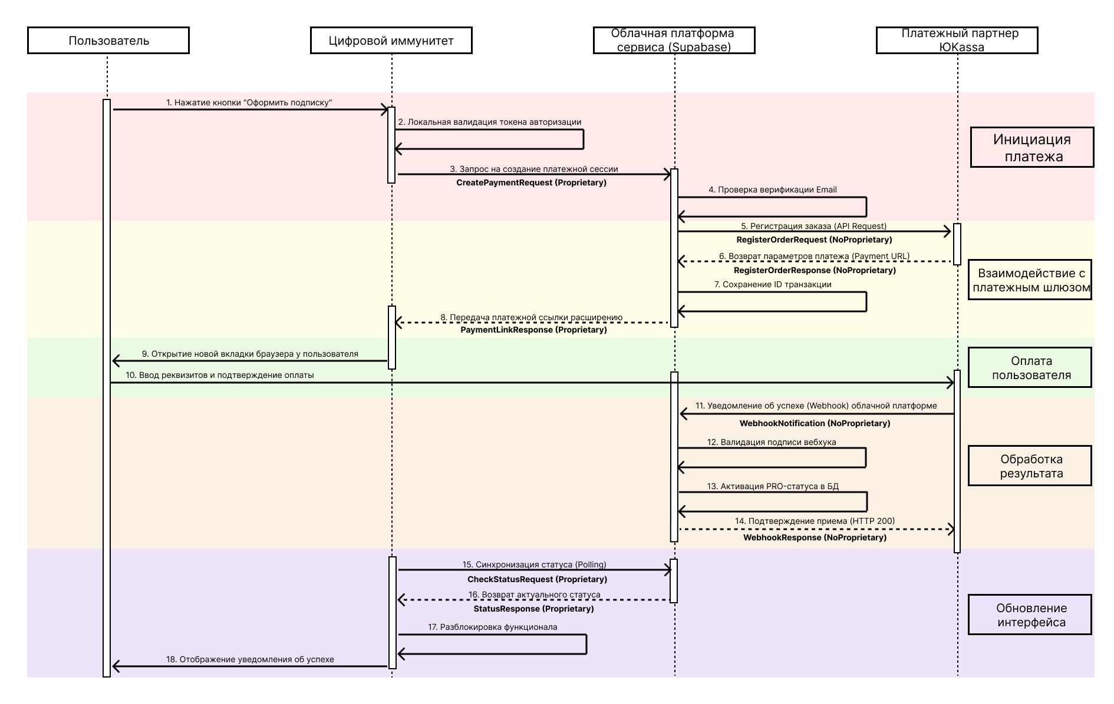
Рисунок 18. Диаграмма последовательностей «Приобрести PRO–подписку»
Разноцветные прямоугольные фоны в диаграмме последовательностей символизируют 5 информационных потоков, так называемых логических этапов на пути реализации всего прецедента «Приобрести PRO–подписку»
1. Инициация платежа – этап валидации данных о пользователе и его намерения до какого–либо взаимодействия с платежным шлюзом, чтобы в случае возникновения какой–либо ошибки (отсутствие авторизации, отсутствие подтверждения почты) сервис зря не потревожил платежного партнера
2. Взаимодействие с платежным шлюзом – этап обмена данных облачной платформы Supabase с Юkassoй для создания заказа
3. Оплата пользователя – этап действий пользователя в браузере для совершения транзакции
4. Обработка платежа – этап серверной обработки после получения результатов оплаты от ЮKassы
5. Обновление интерфейса – финальный этап синхронизации расширения с облачной платформой, обновлением статуса с расширением функциональных возможностей, видимых пользователю
Рассмотрим детальные требования к обработке сообщений на каждом шаге.
Первый информационный поток – «Инициация платежа» включающий шаги 1–4.
Шаг 1. Нажатие кнопки «Оформить подписку»–действие со стороны пользователя к расширению, запускающее сценарий «Приобрести PRO–подписку»
Это пользовательское действие и не стандартизируемое, поскольку включает в себя нажатие кнопки
Шаг 2. «Локальная валидация токена авторизации»–это действие со стороны расширения, являющееся проверкой наличия у пользователя аккаунта, без которого приобретение PRO–подписки лишено смысла из–за невозможности ее устойчивого сохранения (без потери ее статуса после удаления локального хранилища, кэша браузера и т.п.)
Это внутренний процесс включающий в себя требование в таблице 13.
Таблица 13. Требования к шагу 2 «Локальная валидация токена авторизации»
№ требования | Описание требования
[Требование 01] | Расширение должно проверить наличие сохраненного {1} токена авторизации (AuthToken) в локальном хранилище (chrome.storage)

Шаг 3. «Запрос на создание платежной сессии»–это первое сетевое взаимодействие, в рамках которого со стороны расширения поступает запрос к облачной платформе Supabase на создание заказа для дальнейшей оплаты
Это стандартизируемое сообщение, включающее в себя ряд требований в таблице 14
Таблица 14. Требования к шагу 3 «Запрос на создание платежной сессии»
№ требования | Описание требования
[Требование 02] | Расширение должно установить защищенное соединения с облачной платформой (актор Д) (HTTPS/TLS) и подготовить HTTP–запрос методом POST на эндпоинт /api/payment/create
[Требование 03] | Расширение должно сформировать JSON–тело сообщения CreatePaymentRequest ({2} MT = PayReq), включив в него следующие ЭБД:  {2} Тип сообщения (MT) равный PayReq  {3} Идентификатор тарифа (PlanID) равный month или year (в зависимости от соответствующего выбора пользователя)  {4} Дата и время запроса (Timestamp) в формате ISO 8601
[Требование 04] | Расширение должно включить в заголовок запроса Authorization значение {1} токена авторизации (AuthToken) в формате Bearer <token>

Шаг 4. «Проверка верификации Email» – это действие, совершаемое на стороне облачной платформы в виде внутренней дополнительной валидации данных перед обращением к платежному шлюзу
Это внутренний процесс, включающий в себя требования в таблице 15.
Таблица 15. Требования к шагу 4 «Проверка верификации Email»
№ требования | Описание требования
[Требование 05] | Облачная платформа должна при получении запроса (сообщения) CreatePaymentRequest произвести валидацию {1} токена авторизации (проверка подписи JWT с использованием секретного ключа сервера)
[Требование 06] | Облачная платформа должна извлечь из Payload токена {5} идентификатор пользователя (UserID)
[Требование 07] | Облачная платформа должна выполнить запрос к таблице пользователей в базе данных, используя полученный {5} UserID для получения значения поля {6} EmailVerifiedDate (дата подтверждения почты)
[Требование 08] | Если значение поля {6} EmailVerifiedDate равно null (отсутствие подтверждения почты), прервать дальнейшее выполнения сценария и вернуть расширению (актор В) сообщение о возникновении ошибки с HTTP–кодом 403 Forbidden и текстом «Email not verified»
[Требование 09] | Если значения поля {6} email_confirmed_at содержит дату (наличие подтверждения почты), то проверка верификации выполнена успешно. Облачная платформа должна перейти к информационному потоку 2 «Взаимодействие с платежным шлюзом»

Второй информационный поток – «Взаимодействие с Платежным шлюзом» включающий шаги 5–8.
Шаг 5 «Регистрация заказа (API Request)»–это действие, совершаемое облачной платформой по отношению к платежному партнеру Юkasse (актор Г) для того, чтобы сформировать заказ на стороне второго
Это не стандартизируемое сообщение для нас (поскольку формат диктуется ЮKassой), но мы обязаны соблюдать их требования для возможности работы с ним. Поэтому рассмотрим требования к данному шагу в таблице 16
Таблица 16. Требования к шагу 5 «Регистрация заказа (API Request)»
№ требования | Описание требования
[Требование 10] | Облачная платформа должна сгенерировать уникальный {7} ключ идемпотентности (IdempotenceKey) в формате UUID v4 и передать его в заголовке запроса нового сообщения
[Требование 11] | Облачная платформа должна сформировать JSON–тело запроса к API Юkassы (POST/payments) в виде сообщения RegisterOrderRequest ({2} MT=RegOrderReq), включив, включив в него следующие объекты к ЭБД  1. объект «Price» стоимости включающий {8} сумму (Amount) и {9} валюту (Currency) транзакции  2. объект «Confirmation»: тип «redirect», {10} поле «return_url»  3. флаг {11} «Capture» равный True (одностадийный платеж)  4. объект «Metadata» c ключом UserID равное {5} (связь платежа с пользователем)  5. объект «Recepit», содержащий вложенный объект customer с полем email равный {12} (Email пользователя)  6. массив items, включающий в себя товар со следующими объектами:  6.1. {13} Наименование услуги (ItemName), равное «Подписка PRO…»  6.2. {14} Количество (Quantity)–1  6.3. {15} Ставка НДС (VatCode) – 1 (без НДС)  6.4. {16} Признак предмета расчета (PaymentSubject)–service  6.5. {17} Признак способа расчета (PaymentMode) – full_payment
[Требование 12] | Облачная платформа должна выполнить HTTP Basic Auth аутентификацию, используя пару shopId и secretKey

Шаг 6 «Возврат параметров платежа (Payment URL)»–это ответное действие от API платежного партнера Юkassы к облачной платформе
Это не стандартизируемое сообщение, а требования к шагу, так как выполняются на стороне облачной платформы (актор Д) после получения ответа от ЮKassы в таблице 17
Таблица 17. Требования к шагу 6 «Возврат параметров платежа (Payment URL)»
№ требования | Описание требования
[Требование 13] | Облачная платформа должна принять HTTP–ответ в виде сообщения RegisterOrderResponse ({2} MT=RegOrderRes) с кодом {18} «200» OK. А затем распарсить объект Payment
[Требование 14] | Облачная платформа должна извлечь из ответа и валидировать следующие элементы  PaymentUrl: {19} – ссылка на оплату  PaymentID: {20} – идентификатор платежа в ЮKasse (PaymentID)  PaymentStatus: {21} – текущий статус платежа (ожидается «pending»)

Шаг 7 «Сохранение ID транзакции»–это действие облачной платформы в виде раннего логирования попытки оплаты, которая должна пройзоти позже от пользователя
Это внутренний процесс и его требования можно увидеть в таблице 18
Таблица 18. Требования к шагу 7 «Сохранение ID транзакции»
№ требования | Описание требования
[Требование 15] | Облачная платформа должна сохранить в таблице transactions новую запись со следующими элементами:  User_id равное {5} (идентификатор пользователя)  PaymentID равное {20} (идентификатор платежа)  Amount равное {8} (сумма транзакции)  PaymentStatus равное {21} (текущий статус платежа)  CreatedAt равное {22} (дата создания записи)

Шаг 8 «Передача платежной ссылки расширению»–это действие на стороне облачной платформы, заключающейся в возврате ссылки (которая будет вести на оплату) клиенту через отправку ее в расширение (актор В)
Это стандартизируемое сообщение и его требования можно рассмотреть в Таблица 19
Таблица 19. Требования к шагу 8 «Передача платежной ссылки расширению»
№ требования | Описание требования
[Требование 16] | Облачная платформа должна сформировать HTTP–ответ (JSON) в виде сообщения PaymentLinkResponse ({2} MT=PayLinkRes) для расширения, содержащий поле:  PaymentUrl = {19}
[Требование 17] | Облачная платформа должна отправить ответ с кодом {18} «200» OK и заголовком «Content–Type: application/json»

Третий информационный поток «Оплата пользователя», включающий шаги 9–10
Шаг 9 «Открытие новой вкладки браузера у пользователя»–это действие на стороне расширения (актор В), которое при получении ссылки от облачной платформы (на шаге 8) инициирует открытие новой вкладки на стороне пользователя (актор А)
Это внутренний процесс, который несмотря на это – обращен в сторону пользователя, ведь результатом его служит принужденный переход пользователя на веб–страницу ЮKassы для совершения оплаты. требования по шагу можно увидеть в таблице 20
Таблица 20. Требования к шагу 9 «Открытие новой вкладки браузера у пользователя»
№ требования | Описание требования
[Требование 18] | Расширение должно извлечь из полученного JSON–ответа PaymentLinkResponse значение поля PaymentUrl {19} являющейся ссылкой на оплату
[Требование 19] | Расширение должно вызвать метод браузерного API chrome.tabs.create({url: PaymentUrl}) для открытия защищенной страницы оплаты в новой вкладке, передав фокус на эту вкладку

Шаг 10 «Ввод реквизитов и подтверждение оплаты»–это действие пользователя (актор А), который взаимодействует с интерфейсом Юkassы (актор Г) для совершения транзакции
Это внешнее взаимодействие, не стандартизируемое сервисом ЦИ согласно стандарту PCI DSS, поскольку на этом этапе пользователь вводит свои личные платежные данные. Успешное завершение этого шага инициирует автоматический процесс на стороне ЮKassы, переходящий в следующий информационный поток
Четвертый информационный поток «Обработка платежа», включающий шаги 11–14
Шаг 11 «Уведомление об успехе (Webhook) облачной платформе»–это действие на стороне платежного партнера (актор Г), который отправляет HTTP–запрос на сервер облачной платформы (актор Д)
Это не стандартизируемое сообщение, поскольку является входящим Webhook с форматом JSON со стороны ЮKassы. Поскольку это внешнее действие к внутреннему (от платежного партнера к нашей облачной платформе) – то требования, в рамках таблицы 21 направлены к облачной платформе
Таблица 21. Требования к шагу 11 «Уведомление об успехе (Webhook) облачной платформе»
№ требования | Описание требования
[Требование 20] | Облачная платформа должна принять входящий POST–запрос на эндпоинт /api/webhooks/yookassa в виде сообщения WebhookNotification ({2} MT=WebhookNotif)
[Требование 21] | Облачная платформа должна распарсить тело сообщения и извлечь следующие элементы ЭБД:  {23} Event (Тип события) = payment.succeeded  Объект платежа, содержащий в себе:  – {20} PaymentID  – {21} PaymentStatus (ожидается равный = ‘succeeded’)  Объект metadata, содержащий  – {5} UserID
Шаг 12. «Валидация подписи вебхука»–это шаг, возникающий на стороне облачной платформы для проверки подлинности источника запроса о результате транзакции
Это внутренний процесс, требования по которому отображены в таблице 22
Таблица 22. Требования к шагу 12 «Валидация подписи вебхука»
№ требования | Описание требования
[Требование 22] | Облачная платформа должна проверить {24}SenderIP (IP–адрес отправителя) запроса. Для этого она должна войти в список доверенных подсетей ЮKassы (проверив ее, согласно документации API платежного партнера)
[Требование 23] | Облачная платформа найти в локальной таблице transaction запись с соответствующим {20} PaymentID и проверить, что ее {21} текущий статус не равен succeeded (чтобы повторно не обработался один и тот же webhook)

Шаг 13. «Активация PRO–статуса в БД»–это шаг, возникающий на стороне облачной платформы, связанный с обновлением прав пользователя после успешной проверки
Это внутренний процесс, требования по которому отображены в таблице 23
Таблица 23. Требования к шагу 13 «Активация PRO–статуса в БД»
№ требования | Описание требования
[Требование 24] | Облачная платформа должна в таблице transaction, установив значение поля status в succeeded для записи с соответствующим {20} PaymentID
[Требование 25] | Облачная платформа должна найти запись пользователя в таблице users, используя {5} UserID, полученный из метаданных платежа и изменить значение поля {25} IsPro найденного пользователя на True
[Требование 26] | Облачная платформа должна рассчитать новую {26} дату окончания подписки (ExpiryDate), прибавив к текущей дате 30 дней (в случае {3} PlanID = month) или 365 дней (в случае {3} PlanID = year) и сохранить ее в профиле пользователя

Шаг 14. «Подтверждение приема (HTTP 200)»–это шаг, возникающий на стороне облачной платформы, в виде отправки ответа ЮKasse, чтобы она перестала слать этот вебхук далее
Это не стандартизируемое сообщение вследствие ее технической природы. Требования по шагу 14 расписаны в таблице 24
Таблица 24. Требования к шагу 14 «Подтверждение приема (HTTP 200)»
№ требования | Описание требования
[Требование 27] | Облачная платформа должна отправить в ответ ЮKasse пустой HTTP–ответ с {18} кодом «200» OK, в виде сообщения WebhookResponse ({2} MT=WebhookRes) являющегося сигналом успешного приема уведомления

Пятый информационный поток «Обновление интерфейса», включающий шаги 15–19
Шаг 15 «Синхронизация статуса (Polling)»–это действие на стороне расширения (актора В), которое инициируется при возвращении пользователя в браузер (или по таймеру). Расширение отправляет запрос к облачной платформе (актор Д) для того, чтобы узнать актуальное состояние подписки пользователя
Это стандартизируемое сообщение, требования по которому расписаны в таблице 25
Таблица 25. Требования к шагу 15 «Синхронизация статуса (Polling)»
№ требования | Описание требования
[Требование 28] | Расширение должно сформировать сообщение CheckStatusRequest ({2} MT=CheckStatusReq), включив в заголовок Authorization текущий {1} токен авторизации (AuthToken)
[Требование 29] | Расширение должно отправить запрос методом GET на эндпоинт /api/user/status

Шаг 16 «Возврат актуального статуса»–это ответное действие на стороне облачной платформы, возвращающей обновленные данные профиля.
Это стандартизируемое сообщение, требования по которому со стороны облачной платформы расписаны в таблице 26.
Таблица 26. Требования к шагу 16 «Возврат актуального статуса»
№ требования | Описание требования
[Требование 30] | Облачная платформа, получив CheckStatusRequest должна сформировать JSON–ответ в виде сообщения StatusResponse ({2} MT=StatusRes), содержащий  {25} Статус подписки (IsPro) равное True (ожидаемое True)  {26} Дата окончания подписки (ExpiryDate)

Шаг 17 «Разблокировка функционала»–это внутреннее действие расширения по применению полученных прав
Это внутренний процесс, который описан в требованиях в таблице 27
Таблица 27. Требования к шагу 17 «Разблокировка функционала»
№ требования | Описание требования
[Требование 31] | Расширение, получив StatusResponse, должно сохранить полученный статус PRO в локальном защищенном хранилище браузера и немедленно разблокировать доступ к PRO–настройкам для текущего аккаунта

Шаг 18 «Отображение уведомления об успехе»–это финальное визуальное действие, отправляемое расширением – к пользователю (актор А)
Это внутренний процесс, который описан в требованиях в таблице 28
Таблица 28. Требования к шагу 18 «Отображение уведомления об успехе»
№ требования | Описание требования
[Требование 32] | Расширение должно отобразить в своем интерфейсе визуальное подтверждение, информирующее пользователя об успешной активации подписки

4.2. Сводный перечень элементов бизнес–данных
Сводный перечень ЭБД прецедента «Приобрести PRO–подписку» в сервисе ЦИ разобран в таблице 29
Таблица 29. Сводный перечень ЭБД по прецеденту «Приобрести PRO–подписку»
№ ЭБД | Аббревиатура | Наименование ЭБД
1 | AuthToken | Токен авторизации (JWT)
2 | MT | Тип сообщения
3 | PlanID | Идентификатор выбранного тарифа (month/year)
4 | Timestamp | Дата и время отправки запроса
5 | UserID | Уникальный идентификатор пользователя
6 | EmailVerifiedDate | Дата подтверждения электронной почты
7 | IdempotenceKey | Ключ идемпотентности транзакции
8 | Amount | Сумма транзакции
9 | Currency | Код валюты платежа
10 | ReturnUrl | URL возврата пользователя после оплаты
11 | Capture | Флаг автоматического списания средств (True/False)
12 | Email | Адрес электронной почты пользователя
13 | ItemName | Наименование услуги в чеке
14 | Quantity | Количество единиц услуги
15 | VatCode | Код ставки НДС
16 | PaymentSubject | Признак предмета расчета
17 | PaymentMode | Признак способа расчета
18 | HttpCode | Код ответа протокола HTTP
19 | PaymentUrl | Ссылка на платежную страницу
20 | PaymentID | Идентификатор платежа в шлюзе
21 | PaymentStatus | Текущий статус транзакции
22 | CreatedAt | Дата и время создания записи в базе данных
23 | EventType | Тип события (Webhook)
24 | SenderIP | IP–адрес отправителя запроса
25 | IsPro | Флаг наличия PRO–подписки (True/False)
26 | ExpiryDate | Дата окончания действия подписки

4.3. Справочник элементов бизнес–данных
Справочник элементов бизнес–данных (ЭБД) по прецеденту «Приобрести PRO–подписку» рассмотрены в таблице 30
Таблица 30. Справочник ЭБД по прецеденту «Приобрести PRO–подписку»
№ | Название | Описание (назначение) | Формат | Диапазон допустимых значений | Использование элемента
1 | AuthToken | Уникальный сессионный ключ для идентификации пользователя при запросах к API | String  (JWT) | Токен стандарта RFC 7519 | Формируется:  – при авторизации пользователя  Используется:  – шаг 2, требование 01 (валидация токена)  – шаг 3, требование 04 (CreatePaymentRequest)  – шаг 15, требование 28  (CheckStatusReques)
2 | MT | Идентификатор типа передаваемого сообщения для маршрутизации на сервере | String | PayReq, CheckStatus, Error и т.п. | Формируется:  – шаг 3, требование 03 (CreatePaymentRequest)  – шаг 5, требование 11 (RegisterOrderRequest)  – шаг 8, требование 16  (PaymentLinkResponse)  – шаг 14, требование 27 (WebhookResponse)  – шаг 15, требование 28  (CheckStatusReq)  – шаг 16, требование 30 (StatusResponse)  Используется:  – шаг 4, требование 5–6 (получение и работа с CreatePaymentRequest)  – шаг 6, требование 13–14 (получение и работа с RegisterOrderResponse)  – шаг 9, требование 18 (получение и работа с PaymentLinkResponse)  – шаг 11–12, требование 20–22  (получение и работа с WebhookNotification)  – шаг 16, требование 30  (получение CheckStatusReques)  – шаг 17, требование 31 (получение StatusResponse)
3 | PlanID | Выбранный пользователем тарифный план подписки | String | month, year | Формируется:  – шаг 3, требование 03 (CreatePaymentRequest)  Используется:  – шаг 13, требование 26 (расчет даты окончания подписки)
4 | Timestamp | Временная метка генерации запроса | String  (ISO 8601) | Формат:  YYYY–MM–DDThh:mm:ssZ | Формируется:  – шаг 3, требование 03 (CreatePaymentRequest)  Используется:  – логирование всех операций (с 3–й)
5 | UserID | Уникальный неизменяемый идентификатор пользователя в сервисе | UUID v4 | Строка,  36 символов | Формируется:  – при первой авторизации  Используется:  – шаг 4, требования 06–07 (извлекается из CreatePaymentRequest)  – шаг 5, требование 11 (как metadata для RegisterOrderRequest)  – шаг 7, требование 15 (лог о транзакции в базе данных)  – шаг 13, требование 25 (для изменения статуса)
6 | EmailVerifiedDate | Отметка времени, с которого была подтверждена электронная почта | Timestamp (Nullable) | Дата ISO 8601 или null | Хранится:  – база данных auth.users  Используется:  – шаг 4, требования 07–09 (при валидации)
7 | IdempotenceKey | Уникальный ключ для защиты от дублирования транзакций на стороне платежного шлюза | UUID v4 | Строка,  36 символов | Формируется:  – шаг 5, требование 10  Используется:  – шаг 5, требование 10 (RegisterOrderRequest)
8 | Amount | Сумма платежа (стоимость соответствующей подписки) | String (Decimal) | Положительное число формата 0.00 (например, 299.00) | Формируется:  – шаг 5, требование 11 (расчет на основании PlanID)  Используется:  – шаг 5, требование 11 (RegisterOrderRequest)  – шаг 6, требование 13 (RegisterOrderResponse)  – шаг 7, требование 15  (объект Price) (лог о транзакции в базе данных)  – шаг 11, требование 20 (WebhookNotification)
9 | Currency | Код валюты транзакции | String  (ISO 4217) | RUB | Формируется:  – шаг 5, требование 11  Используется:  – шаг 6, требование 13 (RegisterOrderResponse)  – шаг 5, требование 11  (объект Price) (RegisterOrderRequest)  – шаг 11, требование 20 (WebhookNotification)
10 | ReturnUrl | URL, на который платежный шлюз перенаправляет пользователя после оплаты | URL String | https://.../success | Формируется:  – шаг 5, требование 11  (как константа от сервера)  Используется:  – шаг 5, требование 11  (объект Confirmation) (RegisterOrderRequest)
11 | Capture | Флаг, указывающий на необходимость автоматического списания средств (без холдирования) | Boolean | True/False | Формируется:  – шаг 5, требование 11  Используется:  – шаг 5, требование 11 (RegisterOrderRequest)
12 | Email | Контактный адрес пользователя (для отправки чека платежным шлюзом) | String | Формат  email–адреса | Формируется:  – из таблицы auth.users  Используется:  – шаг 5, требование 11 (объект Receipt) (RegisterOrderRequest)
13 | ItemName | Наименование оплачиваемой услуги  (для чека) | String | До 128 символов | Формируется:  – шаг 5, требование 11  Используется:  – шаг 5, требование 11 (Массив Items) (RegisterOrderRequest)
14 | Quantity | Количество единиц оплачиваемой услуги/товара (для чека) | Integer | 1 | Формируется:  – шаг 5, требование 11 (как константа)  Используется:  – шаг 5, требование 11 (Массив Items) (RegisterOrderRequest)
15 | VatCode | Код ставки НДС  (для чека) | Integer | 1 (без НДС)  (согласно справочнику ЮKassы) | Формируется:  – шаг 5, требование 11 (как константа)  Используется:  – шаг 5, требование 11 (Массив Items) (RegisterOrderRequest)
16 | PaymentSubject | Признак предмета расчета  (для чека) | String | service | Формируется:  – шаг 5, требование 11 (как константа)  Используется:  – шаг 5, требование 11 (Массив Items) (RegisterOrderRequest)
17 | PaymentMode | Признак способа расчета  (для чека) | String | full_payment | Формируется:  – шаг 5, требование 11 (как константа)  Используется:  – шаг 5, требование 11 (Массив Items) (RegisterOrderRequest)
18 | HttpCode | Статус ответа сервера по протоколу HTTP | Integer | 200, 400, 403, 500 | Формируется:  – шаг 8, требование 17 (PaymentLinkResponse)  – шаг 14, требование 27 (WebhookResponse)  Используется:  – шаг 6, требование 13 (RegisterOrderResponse)  – шаг 9, требование 18 (PaymentLinkResponse)
19 | PaymentUrl | Ссылка на защищенную платежную страницу шлюза | Url String | Домен yoomoney.ru | Формируется:  – на стороне ЮKassы перед требованием 13  Используется:  – шаг 6, требование 14  (RegisterOrderResponse)  – шаг 8, требование 16, шаг 9, требование 18 (PaymentLinkResponse)
20 | PaymentID | Уникальный идентификатор транзакции в ЮKasse | UUID v4 | Строка,  36 символов | Формируется:  – на стороне ЮKassы перед требованием 13  (RegisterOrderResponse)  Используется:  – шаг 7, требование 15  (лог о транзакции в базе данных)  – шаг 11, требование 21  (WebhookNotification)  – шаг 12, требование 23 (валидация текущего статуса в таблице transactions)  – шаг 13, требование 24 (установка статуса в таблице transactions)
21 | PaymentStatus | Текущий статус совершения транзакции | String | pending, succeeded, canceled | Формируется:  – на стороне ЮKassы перед требованием 13  (RegisterOrderResponse)  Используется:  – шаг 7, требование 15  (лог о транзакции в базе данных)  – шаг 11, требование 21  (WebhookNotification)  – шаг 12, требование 23 (валидация текущего статуса в таблице transactions)
22 | CreatedAt | Время создания записи о транзакции | Timestamp | Дата ISO 8601 | Формируется:  – шаг 7, требование 15  Используется:  – шаг 7, требование 15  (лог о транзакции в базе данных)
23 | EventType | Тип события, передаваемого в вебхуке платежным шлюзом | String | payment.{PaymentStatus} | Формируется:  – на стороне ЮKassы перед шагом 11, требование 20  Используется:  – шаг 11, требование 21  (WebhookNotification)
24 | SenderIP | IP–адрес источника запроса (для проверки безопасности) | String (IPv4) | Подсети 185.71.76.0/27 и др. | Формируется:  – на стороне ЮKassы перед шагом 11, требование 20  Используется:  – шаг 12, требование 22 (WebhookNotification)
25 | IsPro | Флаг наличия активной PRO–подписки у пользователя | Boolean | True/False | Формируется:  – при авторизации пользователя  Используется:  – шаг 13, требование 25 (изменение поля users.IsPro в таблице)  – шаг 16, требование 30 (StatusResponse)
26 | ExpiryDate | Дата и время окончания действия PRO–подписки | Timestamp (Nullable) | Дата ISO 8601 или null | Формируется:  – шаг 13, требование 25 (при изменении поля users.IsPro в таблице)  Используется:  – шаг 16, требование 30 (StatusResponse)

4.4. Правила применения элементов бизнес–данных в сообщениях
В таблице 31 представлена матрица полезных нагрузок, определяющая обязательность наличия ЭБД в сообщениях, в рамках ключевого прецедента «Приобрести PRO–подписку»
Таблица 31. Матрица полезных нагрузок прецедента «Приобрести PRO–подписку»
 |  |  | ЦИ прецедент «Приобрести PRO–подписку»
 |  | Название шага | CreatePaymentRequest | RegisterOrderRequest | RegisterOrderResponse | PaymentLinkResponse | WebhookNotification | WebhookResponse | CheckStatusRequest | StatusResponse
 |  | От кого к кому | Расширени => Облачная платформа (Supabase) | Облачная платформа (Supabase) => ЮKassa | ЮKassa => Облачная платформа (Supabase) | Облачная платформа (Supabase) => Расширение | ЮKassa => Облачная платформа (Supabase) | Облачная платформа (Supabase) => ЮKassa | Расширени => Облачная платформа (Supabase) | Облачная платформа (Supabase) => Расширение
 |  | Шаг обработки | 3 | 5 | 6 | 8 | 11 | 14 | 15 | 16
№ | ЭБД | / Proprietary  Аббр | Proprietary |  |  | Proprietary |  |  | Proprietary | Proprietary
1 | Токен авторизации (JWT) | AuthToken | O | – | – | – | – | – | O | –
2 | Тип сообщения | MT | O | O | O | O | O | O | O | O
3 | Идентификатор выбранного тарифа | PlanID | O | – | – | – | – | – | – | –
4 | Дата и время отправки запроса | Timestamp | O | – | – | O | O | – | O | O
5 | Уникальный идентификатор пользователя | UserID | – | O | – | – | O | – | – | –
6 | Дата подтверждения электронной почты | EmailVerifiedDate | – | – | – | – | – | – | – | –
7 | Ключ идемпотентности транзакции | IdempotenceKey | – | O | – | – | – | – | – | –
8 | Сумма транзакции | Amount | – | O | O | – | O | – | – | –
9 | Код валюты платежа | Currency | – | O | O | – | O | – | – | –
10 | URL возврата пользователя после оплаты | ReturnUrl | – | O | – | – | – | – | – | –
11 | Флаг автоматического списания средств | Capture | – | O | – | – | – | – | – | –
12 | Адрес электронной почты | Email | – | O | – | – | – | – | – | –
13 | Наименование услуги в чеке | ItemName | – | O | – | – | – | – | – | –
14 | Количество единиц услуги | Quantity | – | O | – | – | – | – | – | –
15 | Код ставки НДС | VatCode | – | O | – | – | – | – | – | –
16 | Признак предмета расчета | PaymentSubject | – | O | – | – | – | – | – | –
17 | Признак способа расчета | PaymentMode | – | O | – | – | – | – | – | –
18 | Код ответа протокола HTTP | HttpCode | – | – | O | O | – | O | – | O
19 | Ссылка на платежную страницу | PaymentUrl | – | – | O | O | – | – | – | –
20 | Идентификатор платежа в шлюзе | PaymentID | – | – | O | – | O | – | – | –
21 | Текущий статус транзакции | PaymentStatus | – | – | O | – | O | – | – | –
22 | Дата и время создания записи в базе данных | CreatedAt | – | – | – | – | – | – | – | –
23 | Тип события (Webhook) | EventType | – | – | – | – | O | – | – | –
24 | IP–адрес отправителя запроса | SenderIP | – | – | – | – | – | – | – | –
25 | Флаг наличия PRO–подписки | IsPro | – | – | – | – | – | – | – | O
26 | Дата окончания действия подписки | ExpiryDate | – | – | – | – | – | – | – | У

Заключение
В рамках работы был спроектирован, проанализирован и экономически обоснован сервис «Цифровой иммунитет» (ЦИ), являющимся браузерным расширением для защиты когнитивных ресурсов пользователей от манипуляций, приводящих к нерациональным решениям на веб–страницах Интернета.
Ясность и простота решения выражается на понятной идее сервиса, как на метафоре–аналогии «Антивирус для мозга». Пользователь получает защиту не от программного кода (продуктов с этим – достаточно на рынке), а от обмана интерфейсов, связанных с ПМ. В дополнение реализация нашего сервиса через расширение с моделью Client–Side + Baas обеспечивает минимальный порог входа, позволяя установить ЦИ в несколько кликов – уменьшая порог входа и делая сервис доступным для большого количества людей.
Удобство и рыночная востребованность (CustDev), проведенный ранее среди 20 респондентов – показали острую актуальность проблемы, где 80% людей замечают манипуляции в Интернет–среде и 53% дополнительно испытывают из–за этого негативные эмоции. Сервис решает актуальную проблему за счет отслеживания манипуляций в реальном времени на странице пользователя и оповещении его через цветовой индикатор (СвеИ), а также, возможно, появления модального окна, резко прерывающего сценарий взаимодействия страницы. Модальное окно как киллерфича нашего сервиса была тепло встречена 85% аудитории – что показывает эффективность решения с точки зрения респондентов. Рыночный спрос на это имеется, хоть и не самый очевидный – ибо готовность приобрести PRO–подписку = 35%, и то эти 35%–те, кто сказал «сначала опробую бесплатную версию, если понравится, может быть, куплю и PRO–подписку». Мы видим проблему первого платежа – но за счет нашей Freemium + SaaS монетизации, уверены, что FREE–версия отлично сможет показать ценность и в будущем увеличить конверсию людей из FREE – в PRO. На основании все того же CustDev можно с уверенностью сказать – что рыночную нишу сервис ЦИ найдет – это подтверждается текущими действиями пользователя при оценке доверия к сайту в виде стратегии «ничего не делать», «заходить только на проверенные сайты» и малая часть «ручная проверка». Большинство людей слабо подходят к вопросу понимания определения угроз на стороне сайта, а текущие решения бьют не по той боли, потому рыночная ниша точно будет найдена, как средство для отслеживания угроз (манипуляций) при Интернте–серфинге.
Стабильность и позиционирование осуществляется за счет ориентированности в первые 1–2 года на сегменте осознанных цифровых потребителей, выделенных по доле 30%, для которых безопасность финансов является приоритетом (так как они активны в Интернете и по личному опыту имели схожий случай встречи с манипуляциями). Затраты на завоевание = –4, дают понять, что все зависит от контента нашего сервиса: «как именно он будет работать для ЦА», чтобы он был ценен для них. Будет ценность – будет и охват за счет сарафанного радио. Это говорится уверенно, учитывая – что на рынке имеются косвенные конкуренты из несколько смежных сфер: блокировка баннеров (AdBlock, uBlock), классические антивирусы (которые иногда также имеют расширения) (Kaspersky Protection, Dr Web Link Checker) и другие менее релевантные решения. Конкуренты, хоть и гиганты – но не держат фокус на защите от темных паттернов, от манипуляций в целом – что позволяет нам занять этот «голубой океан».. А анализ привлекательности выбранного сегмента в 0,9 баллов дает подтверждение – что с этим сегментом мы можем работать, что сервис может быть полезен, и что есть платежеспособный спрос при умеренных затратах на привлечение
Стратегия развития продукта будет строиться исходя из того, что рынок защиты от манипуляций в Интернете находится на стадии раннего формирования. Это выражается как отсутствием прямых конкурентов, так и тем, что товары–субституты в виде того же AdBlock или Dr Web Link Checker решают проблему лишь косвенно (беря фокус в основном на одной области – техническая составляющая ссылок, баннеры и т.п.). Отсюда – конкурентов у нас не много. В планировании реализации поставлено развитие нашего продукта через регулярное обновление БДУ паттернов манипуляций, включающее расширение отслеживаемых ПМ, на которые проверяет расширение (на этап MVP – это в основном технические детали + несколько психологических), однако мы не готовы на этом останавливаться. Так на CustDev мы отчетливо увидели идеи по добавлению ПМ оценки шаблонности отзывов, позволяющих с большей уверенностью понять – «фальшивые ли отзывы». Наша ценовая стратегия в виде 299 рублей за месяц и 2099 рублей за год показывает большую скидку по второму варианту в виде 40%, делая выгодным покупку нас на год – чем тот же AdBlock на 1222 рубля. Эта дельта – подтверждение нашей большей доступности для пользователей на массовом рынке, что является win–win стратегией для всех.
Экономическая эффективность показала финансовая модель с высокой инвестиционной привлекательностью проекта. Даже несмотря на серьезный консервативный сценарий, заложенный в конверсии 0,5%, которые приобретут PRO–подписку, а также наличие ставки дисконтирования в 55,03%–проект демонстрирует положительные ключевые инвестиционные показатели – NPV = 1 975 306,47 руб, PI = 4,31, IRR = 203%, ROI = 279%., LTV/CAC = 5,95. Эти метрики показывают в несколько раз больший выход от сервиса, чем вход в него – на горизонте планирования в 3 года. Да, точка безубыточности достигается лишь на 5–й месяц продаж проекта. Но это делает ситуацию еще лучше. Ведь если такие показатели получаются, учитывая определенное время без прибыли в накопительном периоде. То как показатели инвестиционной эффективности изменятся через еще 2 года? Иными словами, финансовая модель имеет определенную устойчивость к колебаниям рыночной конъюнктуры и от того привлекательна для инвесторов, которые при выборе ОФЗ, с доходностью = 14,03% на 3 года или нас, учитывая текущие показатели инвестиций, где один только IRR превышает ОФЗ в 14 раз.
Социальная значимость диктуется актуальностью для общества, где мы видим постоянный рост фишинга, киберпреступности и усложнения схем социальной инженерии, включающий в том числе и манипуляции в Интернете. Сервис ЦИ – не просто экономит деньги пользователей, остерегая их от возможных манипуляций, но и снижает их уровень тревожности и, что немало важно, повышает их цифровую грамотность, а также защищает наиболее уязвимые группы населения от цифровых мошенников – возвращая чувство контроля в наш динамично меняющийся мир.
Таким образом, сервис «Цифровой иммунитет» является не только эффективным решением с высоким потенциалом масштабирования – но и потенциально социально значимым инструментом, отвечающим на вызовы современной цифровой среды.

Список использованных источников
- В 2024 году продажи антивирусного ПО выросли на 41% // Хабр URL: https://habr.com/ru/news/877290/ (дата обращения: 05.01.2026).
- В России выросла медианная зарплата // РИА Новости URL: https://ria.ru/20250731/zarplata–2032497292.html (дата обращения: 06.01.2026).
- Интернет без опасности // ВЦИОМ Новости URL: https://wciom.ru/analytical–reviews/analiticheskii–obzor/internet–bez–opasnosti (дата обращения: 05.01.2026).
- Нейропротект защищает вас в сети // Яндекс Браузер URL: https://browser.yandex.ru/security/index (дата обращения: 05.01.2026).
- Расширение Kaspersky Protection для браузеров // Kaspersky URL: https://support.kaspersky.ru/kfa/97156 (дата обращения: 05.01.2026).
- Спрос на антивирусы вырос в 2 раза // Ведомости URL: https://www.vedomosti.ru/press_releases/2024/10/30/spros–na–antivirusi–viros–v–2–raza (дата обращения: 05.01.2026).
- Средняя конверсия интернет–магазинов в разных нишах // KISLOROD URL: https://o2k.ru/blog/srednyaya–konversiya (дата обращения: 07.01.2026).
- Тенденции digital–рынка в 2025 году во всем мире и в России // Умный маркетинг URL: https://up–advert.ru/blog/digital–2025 (дата обращения: 05.01.2026).
- Adblock Plus Premium // AdblockPlus URL: https://accounts.adblockplus.org/premium (дата обращения: 05.01.2026).
- Dr.Web Link Checker // Dr.Web URL: https://free.drweb.ru/linkchecker/ (дата обращения: 05.01.2026).
- SaaS–модель бизнеса: что это и как она работает // Get Investor URL: https://get–investor.ru/chto–takoe–saas (дата обращения: 07.01.2026).
- WOT: безопасность сайтов и защита онлайн // Интернет–магазин Chrome URL: https://chromewebstore.google.com/detail/wot–website–security–safe/bhmmomiinigofkjcapegjjndpbikblnp?hl=ru (дата обращения: 05.01.2026).

